**THIẾT KẾ HỆ THỐNG THIẾT BỊ XỬ LÝ CHẤT THẢI NUÔI TÔM**

# Tổng quan

## Tình hình ngành nuôi tôm thế giới và Việt Nam

Tình hình ô nhiễm môi trường trên thế giới

Tình hình ở Trung Quốc

Tình hình ở Việt Nam: ô nhiễm môi trường và lạn dụng kháng sinh (làm phát sinh tình trạng kháng kháng sinh).

## Nhu cầu xử lý chất thải nuôi tôm

## Tổng quan về hệ thống thiết bị xử lý chất thải nuôi tôm trong và ngoài nước

Trong mục này sẽ trình bày tình hình nghiên cứu và ứng dụng các phương án xử lý chất thải nuôi tôm trên thế giới và Việt Nam.

### 1.3.1. Trên thế giới

1.3.1.1. Hệ thống xử lý nước thải nuôi tôm theo tập đoàn Skretting [2]:

Hệ thống xứ lý nước thải nuôi tôm của tập đoàn Skretting được trình bày như hình dưới:

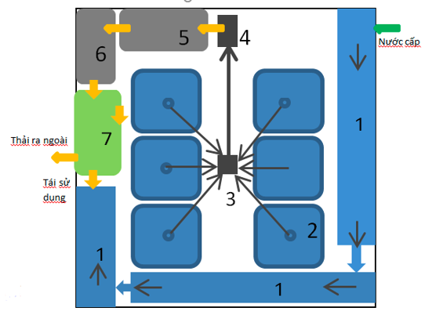

1. Ao lắng.
2. Ao nuôi.
3. Hố xi phông.
4. Bồn lọc chất lơ lửng.
5. Ao nuôi cá rô phi 1.
6. Ao nuôi cá rô phi 2.
7. Ao cỏ rong.

Hình 1.1: Sơ đồ trang trại có hệ thống xử lý nước thải theo tập đoàn Skretting.

Nước sau khi xi phông từ ao nuôi ra ngoài sẽ được bơm qua bồn lọc chất lơ lửng. Bồn được thiết kế 3 ngăn, trong đó 2 ngăn 2 bên chứa cát sỏi, bên trên được phủ vải kỹ thuât, lưới lọc có mắt lưới cỡ 150 micron ngăn bùn thải và các chất rắn bên trên. Nước từ 2 ngăn này sẽ thấm qua lớp cát sỏi để xuống đáy và thấm theo chiều ngang vào ngăn giữa. Ngăn giữa không đổ cát sỏi. Cả 3 ngăn đều có lỗ cho nước chảy ra ngoài.

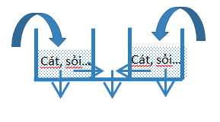

Hình…: Thiết kế bồn lọc.

Nước tiếp tục chảy qua các ao nuôi cá rô phi. Tại đây, các các chất hữu cơ, dinh dưỡng hòa tan, các loại khí độc sẽ cung cấp cho tảo và hệ vi sinh trong ao phát triển. Cá rô phi sẽ sử dụng tảo làm thức ăn và giúp cân bằng hệ vi sinh trong ao.

Tiếp tục nước sẽ qua ao cỏ rong. Ao này để thảm thực vật như các loại cỏ, rong phát triển. Tại đây, cây cỏ và hệ vi sinh hấp thụ các chất dinh dưỡng, ngăn lại tất cả các chất rắn, lơ lửng và hạn chế tảo.

Ưu điểm:

* Được xử lý qua nhiều bước cả cơ học lẫn sinh học.
* Có thể ứng dụng cho quy mô lớn.

Nhược điểm:

* Tốn nhiều diện tích.
* Thời gian xử lý lâu.
* Dễ bị tắt nghẽn trong bồn lọc.
* Chất rắn lơ lửng không được xử lý hiệu quả.

1.3.1.2. Một phương án xử lý nước thải trong RAS [4]:

Một phương án xử lý nước thải nuôi trồng thủy sản (cần nêu cụ thể hơn) trong RAS được mô tả trong hình 1.2. dưới:

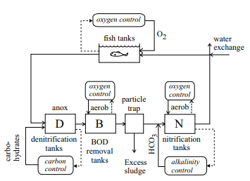

Hình 1.2: Một phương án xử lý nước thải trong RAS.

Việt hóa

Trong phương án này, nước thải sẽ được chuyển qua 2 bể lọc sinh học để loại bỏ BOD (cần có giải thích về BOD) và các chất độc hại, sau đó nước sẽ qua một thiết bị giữ lại các chất rắn lơ lững, do tác dụng axit hóa của quá trình nitrat hóa ở trước, đôi khi có thể cần phải thêm một hợp chất tăng độ kiềm, nếu không, pH có thể giảm xuống mức có tác dụng ức chế hiệu suất nitrat hóa và tăng trưởng của cá. Do đó, vòng kiểm soát pH được áp dụng trên các lò phản ứng nitrat hóa ở sau thiết bị giữ chất rắn lơ lững.

Ưu điểm:

* Lọc được cả những chất rắn lơ lững và những chất độc hại.

Nhược điểm:

* Chưa có phương án xử lý chất thải còn trong ao nuôi.

1.3.1.3. Hệ thống xử lý nước thải Halophyte ﬁlter beds [5]:

Hệ thống xử lý nước thải Halophyte filter beds (cần Việt hóa) được trình bày như hình 1.3. dưới:

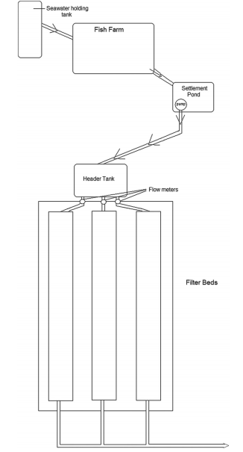

Hình…: Sơ đồ tổng quan nước từ ao đến hệ thống xử lý nước thải.

Việt hóa.

Nước từ ao nuôi sẽ được chuyển vào một bể ổn định, từ đây nước được bơm sang bể khởi đầu, sau đó vào hệ thống xử lý nước thải Filter Beds.

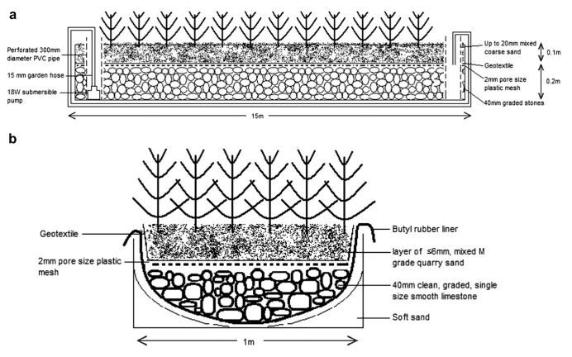

Hình…: Mặt cắt ngang của ﬁlter bed (a) theo chiều dài (b) theo chiều rộng.

Việt hóa.

Dưới đáy là cát mềm, được phủ một tấm cao su butyl, trên đó là những viên đá vôi sạch kích thước khoảng 40 mm, tiếp theo là một tấm lưới nhựa (kích thước lỗ 2mm) để ngăn cách lớp đá vôi và cát (dưới lớp cát có lót một lớp vải kỹ thuật) và trên cùng sẽ được trồng cây.

Nước thải sẽ được đi qua các lớp để được xử lý, giữ lại những chất rắn lơ lửng và xử lý các chất độc hại.

Ưu điểm:

* Quy trình đơn giản, dễ vận hành.
* Có thể ứng dụng trồng cây.

Nhược điểm:

* Tốn nhiều diện tích.
* Chất rắn lơ lửng không được xử lý triệt để.
* Tốc độ xử lý chậm.
* Dễ tắt nghẽn.

1.3.1.4. Hệ thống xử lý nước thải trong công nghệ Aquaponic [7][8]:

Một hệ thống xử lý nước thải trong công nghệ Aquaponic được trình bày trong hình 1.x dưới:

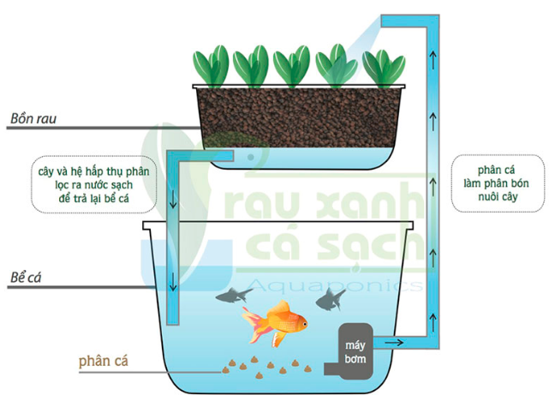

Hình…: Mô hình Aquaponic

Trong hệ thống này, nước thải đi qua bồn lọc vi sinh để chuyển biến các chất thải thành chất dinh dưỡng (nitrat) nuôi cây rau qua quá trình nitrate hóa sau: chất thải cá dưới dạng Amoniac sẽ được vi khuẩn AOB chuyển thành nitrit, sau đó nitrit được vi khuẩn chuyển thành nitrat cho cấp hấp thụ. Các chất rắn lơ lững cũng sẽ được giữ lại khi đi qua các bồn rau.

Ưu điểm:

* Kết hợp với trồng rau, cung cấp rau sạch.
* Tiết kiệm nguồn nước sạch và không gây ô nhiễm môi trường.

Nhược điểm:

* Thời gian xử lý chậm.
* Chất rắn lơ lửng chưa được xử lý triệt để.
* Khối lượng nước xử lý ít.

### 1.3.2. Tại Việt Nam

1.2.2.1. Hệ thống xử lý nước thải nuôi tôm bằng phương pháp ao sinh học [1]:

Hệ thống xử lý nước thải nuôi tôm bằng phương pháp ao sinh học [1] được mô tả như hình dưới:

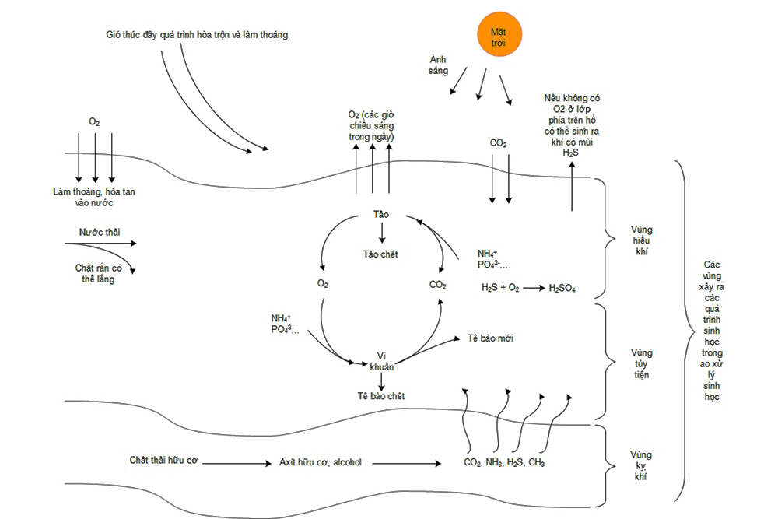

Hình…: Sơ đồ các quá trình sinh học xảy ra trong hồ sinh học tùy tiện.

Phương pháp ao sinh học dựa trên nguyên lý xử lý nước thải nhờ vào các quá trình phân hủy sinh học các hợp chất hữu cơ của các loại vi sinh hữu ích và các loài thủy sản ăn chất cặn lắng hữu cơ như cá rô phi, sò, nghêu… Trên thực tế, hệ thống xử lý bằng ao sinh học được thiết kế gồm nhiều ao kế tiếp nhau có công dụng khác nhau, trong đó chủ yếu là ao lắng và ao xử lý sinh học kỵ khí, hiếu khí hoặc tùy tiện (ao có cả vùng kỵ khí và hiếu khí). Tác dụng của các ao lắng nhằm giữ lại phần lớn chất lơ lửng trước khi nước thải được đưa vào các ao sinh học, thiết kế ao lắng phải phù hợp để có đủ thời gian lắng các cặn lơ lửng. Tại các ao xử lý sinh học, chất hữu cơ lơ lửng sẽ được phân hủy sinh học bằng hệ vi sinh vật có trong ao cũng như tận dụng nuôi các loài thủy sản như: Cá phi, cá nâu, sò, nghêu… để xử lý các chất rắn lơ lửng, rong tảo. Hiện nay, trên địa bàn tỉnh Cà Mau, người dân thường nuôi cá trê để tận dụng vỏ tôm lột, cá phi, cá nâu để xử lý chất thải xi phông từ ao nuôi.

Ưu điểm:

* Chi phí thấp.
* Dễ thực hiện.

Nhược điểm:

* Đòi hỏi một diện tích lớn.
* Chất lượng nước sau xử lý còn biến động.
* Thời gian xử lý lâu.

1.2.2.2. Hệ thống xử lý nước thải nuôi tôm ETM:

Hệ thống xử lý nước thải nuôi tôm ETM [3] được mô tả trong hình 1.x.

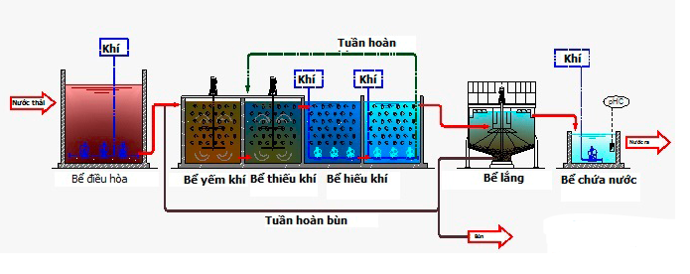

Hình 1.x: Quy trình công nghệ xử lý nước thải nuôi tôm của công ty ETM.

Trong quy trình này, nước thải ra được chuyển vào bể điều hòa để ổn định lưu lượng nước thải, đồng thời điều chỉnh nồng độ của nước thải để tránh quá tải cho toàn bộ hệ thống. Sau đó chuyển qua bể kị khí để xử lý các chất hữu cơ, Clo, các chất kim loại nặng. Bể thiếu khí sẽ xử lý Nito, phopho, COD, BOD. Bể hiếu khí sẽ khử toàn bộ lượng BOD, COD còn lại. Tiếp theo nước chuyển sang bể keo tụ - tạo bông, nước sẽ thải được châm hóa chất để hình thành các bông cặn nhỏ, một máy khuấy bố trí ở đây thúc đẩy quá trình kết dính các bông cặn với nhau và lắng xuống đáy. Nước tiếp tục được dẫn qua bể lắng trọng lực. Tại bể lắng, các bông cặn sẽ lắng xuống đáy nhờ trọng lực, nước trong được bơm qua bể khử trùng để loại bỏ lượng vi khuẩn còn sót lại trong nước.

Ưu điểm:

* Chi phí vận hành thấp.

Nhược điểm:

* Tốn nhiều diện tích.
* Chất rắn lơ lửng không được xử lý hiệu quả.

1.2.2.3. Hệ thống đất ngập nước [6]:

Hệ thống xử lý nước thải dùng bãi ngập theo phương pháp đất ngập nước được mô tả như các hình dưới:

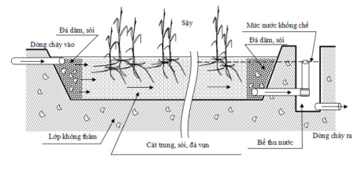

Hình…: Sơ đồ đất ngập nước theo chiều ngang.

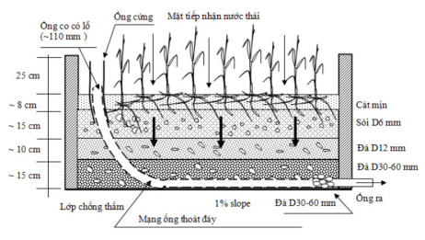

Hình…: Sơ đồ đất ngập nước theo chiều dọc.

Vùng đất ngập nước là hệ thống xử lý tự nhiên dựa trên sự cộng sinh giữa vi sinh vật và thực vật, xử lý nước thải qua các quá trình phân hủy hiếu khí, kỵ khí của vi sinh vật, quang hợp của thực vật dưới nước. Có 2 kiểu phân loại đất ngập nước kiến tạo cơ bản theo hình thức chảy: Loại chảy tự do trên mặt đất (free surface slow) và loại chạy ngầm trong đất (subsurface slow). Loại chảy tự do thì ít tốn kém và tạo sự điều hòa nhiệt độ khu vực cao hơn loại chảy ngầm, nhưng hiệu quả xử lý kém hơn, tốn diện tích đất nhiều hơn và có thể phải giải quyết thêm vấn đề muỗi và côn trùng phát triển.

Ưu điểm:

* Tiết kiệm chi phí vận hành.
* Kết hợp trồng cây.

Nhược điểm:

* Hiệu quả xử lý không cao.
* Tốc độ xử lý chậm.
* Tốn nhiều diện tích.

1.2.2.4. Xử lý nước thải nuôi tôm bằng hệ thống xử lý nước thải công nghiệp [1]:

Một phương án xử lý nước thải nuôi tôm bằng hệ thống xử lý nước thải công nghiệp (cụ thể hơn) được mô tả trong hình dưới:

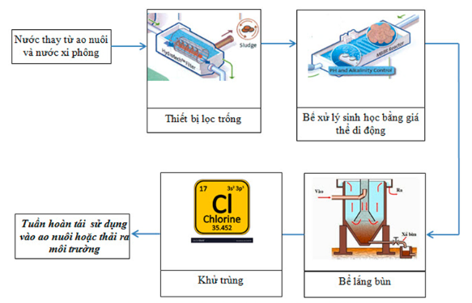

Hình…: Sơ đồ xử lý nước thải công nghiệp.

Nước thay và nước xi phông sẽ được tách các chất rắn lơ lửng bằng thiết bị lọc trống. Nước sau khi tách chất rắn lơ lửng sẽ được đưa vào các bể xử lý sinh học. Tại đây, bể lọc sinh học với các giá thể sinh học lơ lửng trong nước sẽ được sục khí tích cực và nhờ vào số lượng lớn vi sinh trong bùn hoạt tính sẽ chuyển hóa các hợp chất hữu cơ hòa tan thành hợp chất vô cơ không độc hoặc sinh khối vi khuẩn. Nước sau khi qua khỏi bể lọc sinh học được chuyển qua bể lắng để tách bùn, sau đó chuyển qua bể khử trùng diệt khuẩn và tuần hoàn tái sử dụng hoặc thải ra môi trường. Lượng bùn phát sinh từ bể lắng sẽ được thu gom vào bể chứa bùn để xử lý hoặc tận dụng trồng cây.

Ưu điểm:

* Xử lý nước thải với hiệu suất cao.
* Thời gian xử lý nhanh.
* Có thể xử lý cả vấn đề cơ học và sinh học.
* Tốn ít diện tích.

Nhược điểm:

* Chi phí cao.

## Sự cần thiết của đề tài

## Mục tiêu luận văn

## Nội dung thực hiện

Để đạt được mục tiêu này, các nội dung cần thực hiện như sau:

* ...
* ....
* ....

**Kết luận** (của chương 1)

**Chương 2**

# Thiết kế tổng thể hệ thống thiết bị xử lý chất thải nuôi tôm

Chương này sẽ làm (thực hiện) những gì => người đọc hình dung các mục và tiểu mục của chương.

Chương này xác định các yêu cầu về chức năng và kĩ thuật của hệ thống thiết bị xử lí chất thải nuôi tôm. Đưa ra các phương án xử lí chất thải nuôi tôm tại Việt Nam riêng cũng như thế giới nói chung, từ đó xác định phương án xử lí chất thải nuôi tôm.

## Xác định các yêu cầu về chức năng và kỹ thuật

* Yêu cầu chức năng và kĩ thuật

Phát triển nuôi tôm thâm canh, siêu thâm canh là ngành nuôi hướng đến ổn định, bền vững và an toàn sinh học, đảm bảo điều kiện môi trường. Nhưng thực trạng hiện nay cho thấy, không ít các ao nuôi tôm thâm canh vẫn còn xả thải trực tiếp ra môi trường bên ngoài, do điều kiện nuôi chưa được đảm bảo. Đặc biệt là các hộ nuôi này do công trình nuôi thiết kế không hoàn chỉnh, vận hành nuôi chưa đúng theo yêu cầu kĩ thuật, nên hiệu quả chưa cao, chưa đảm bảo về mặt an toàn môi trường. Từ đó ta cần đưa ra một thiết kế một hệ thống hút chất thải, kết hợp lọc cơ học, lọc sinh học trong ao nuôi tôm để xử lý các chất thải nuôi tôm, không chỉ cải thiện hiệu quả nuôi mà còn bảo vệ môi trường.

**BẢNG FRDPARCC – Phân tích yêu cầu chức năng và kĩ thuật hệ thống xử lý chất thải ao nuôi tôm Làm tốt cấu trúc này**

|  |  |
| --- | --- |
| Mô tả các yêu cầu chức năng (**FR**: **F**unction **R**equirements) | * CN 01: Loại bỏ được các chất thải rắn lơ lửng tích tụ trong ao nuôi phát sinh từ nhiều nguồn gốc khác nhau. * CN 02: Giảm hàm lượng các chất thải tạo ra các chất có hại đối với tôm như : H2S, NH3, CH4,…Các chất gây ô nhiễm nặng cho ao nuôi. * CN 03: Loại bỏ được các loại bùn thải lắng tụ dưới ao nuôi. * CN 04: Các chất thải rắn được lọc và loại bỏ, oxy được thêm vào để duy trì nồng độ oxy hòa tan trong nước và nước thải được chuyển qua một bộ lọc sinh học để chuyển đổi sinh học ammonia‒nitơ thành nitrat‒nitơ. * CN 05: Làm giảm lượng vật chất lơ lửng đường kính > 30 µm, lọc ký sinh trùng gây bệnh cho cá tôm, lọc giáp xác nhỏ hiệu quả không cần dùng thuốc giảm bệnh đốm trắng, tăng cường oxy hòa tăng trong nước. * CN 06: Đảm bảo rằng các ống dẫn và các bộ phận thiết bị không bị tắc với chất thải. |
| Mô tả các yêu cầu kinh tế kỹ thuật (để thiết kế) (**DP**: **D**esign **P**arameters) | * YCKT 01: Hệ thống thiết bị xử lý chất thải đảm bảo chất lượng nước thải đạt yêu cầu QCVN 02-19:2014/BNNPTNT trước khi thải ra môi trường. * YCKT 02: Có năng suất xử lý 60 m3 nước thải/giờ |
| Phân tích các chức năng và yêu cầu kỹ thuật (**A**: **A**nalysis) | **Phân tích chức năng:**   * CN 01: [5], [7] * CN 02: [5], [1] * CN 03: [6] * CN 04: [2] * CN 05: [4]   **Phân tích yêu cầu kỹ thuật:**   * YCKT 01: [1], [3] * YCKT 02: [3], [8] |
| Tài liệu tham khảo (**R**: **R**eferences) | [1] QCVN 02-19-2014-BNNPTNT  [2] Michael B.Timmons, James Ebeling, *Recirculating Aquaculture, 2nd edition,* pp. 293-424, 2010  [3] Thành Công, “Cần đổi mới sản xuất để nâng cao giá trị con tôm”, *Báo Công Thương,* 25/07/2015  [4] Công ty TNHH Khoa học nuôi trồng thuỷ sản và môi trường SAEN, “Sản phẩm công nghệ cao xử lý chất thải rắn với 99% - Drum filter”, *Trang web: https://goo.gl/Xr85LC*  [5] Monis ha N. Bro wn, Aurelio Briones, James Diana, Lutgarde Raskin, “Ammonia-oxidizing archaea and nitrite-oxidizing nitrospiras in the biofilter of a shrimp recirculating aquaculture system”, *Federation of European Microbiological Societies,* 2012.  [6] Andrwe O. Ayuka, “Design of Recirculating Aquaculture System”, 2015.  [7] Andrei S., Pop A., Găgeanu I., Laza E., Cujbescu d., Voicea I., Vlăduţ V., “Aspects on mechanical filtering in aquaculture systems”, *Annals of the University of Craiova - Agriculture, Montanology, Cadastre Series,* vol. XLVI, 2016.  [8] Lai Qiuming, Yuan Derun, Liu Liping, James S. Diana, “Study on the Effectiveness of a Pond-Based Recirculating System for Shrimp Culture”, *INVESTIGATIONS 2009–2011,* pp. 53-59, 2011. |
| Phân tích rủi ro (Risk ...) |  |
| Biện pháp khắc phục (Countermeasure) |  |

Bảng 2.1. Chất lượng nước thải từ ao xử lý nước thải trước khi thải ra môi trường bên ngoài

|  |  |  |  |
| --- | --- | --- | --- |
| **TT** | **Thông số** | **Đơn vị** | **Giá trị cho phép** |
| 1 | pH |  | 5,5 – 9 |
| 2 | BOD5(200C) | mg/l | ≤ 50 |
| 3 | COD | mg/l | ≤ 150 |
| 4 | Chất rắn lơ lửng | mg/l | ≤ 100 |
| 5 | Coliform | MPN /100ml | ≤ 5.000 |

## Xác định phương án xử lý chất thải nuôi tôm

Theo nghiên cứu tổng quan về hệ thống thiết bị xử lý chất thải nuôi tôm trong và ngoài nước, với những phân tích về ưu và nhược điểm, đề xuất phương án xử lý chất thải nuôi tôm với các thiết bị: thiết bị lọc cơ học, thiết bị lọc sinh học, thiết bị hút chất thải, thiết bị cấp sodium hypochlorite (hình ...). RAS.



* + 1. **Thiết bị hút chất thải:**

Tài liệu [Nam2] trình bày về thiết bị dùng để xử lý bùn và bọt trong hồ nuôi tôm thâm canh, thiết bị này mặc dù chỉ được kiểm tra trong ao nhỏ nhưng có thể có hiệu quả trong ao có diện tích 1 ha, không tốn kém để xây dựng và có thể ứng dụng cho nhiều kiểu ao khác nhau.

Tài liệu [Nam3] trình bày về ứng dụng của robot trong việc xử lý bùn điểu khiển thông qua tay cầm. Đây là Robot làm sạch các hồ nước và các bể chứa, cỗ máy này hút hết các bùn và trầm tích dưới đáy hồ chứa và bể chứa. Robot còn được trang bị thêm đèn, máy ảnh và hệ thống hút để có thể làm sạch 1 cách hiệu quả nhất. Phương pháp làm sạch hồ này hiệu quả và dễ thực hiện và nó không đòi hỏi quá nhiều nguồn nhân lực.

Tài liệu [Nam4] mô tả thiết bị gắn trên tàu tự hành, khi tới vùng cần hút thì đầu hút sẽ hạ xuống và tiến hành hút nên có thể hút liên tục song cần phải đầu tư một tàu tự hành với đầy đủ chức năng lái và điều khiển.

Tài liệu [Nam5] trình bày về thiết bị hút bùn mini tự hành nạo vét bùn, cát phục vụ nuôi trồng thủy sản khu vực Bắc Bộ. Hiện nay ngành nuôi trồng thủy sản của nước ta phát triển khá mạnh, diện tích nuôi trồng ngày được mở rộng. Việc cải tạo và xử lý môi trường là rất quan trọng và cần thiết đối với chất lượng sản phẩm. Các tác giả của trong bài viết này đã đề xuất một mô hình máy hút bùn tự hành phù hợp với điều kiện nuôi trồng. Từ đó tiến hành thiết kế và chế tạo thành công một máy hút bùn mini tự hành phục vụ nuôi trồng thủy sản.

Tài liệu [Nam6] trình bày về các phương pháp quản lí chất thải ao nuôi tôm. Bài viết cung cấp phương pháp tiếp cận nhằm giảm tác động của chất thải đến tôm nuôi, môi trường, và một số phương pháp nhằm quản lý tốt chất thải trong ao nuôi tôm.Bài viết còn trình bày kĩ về những yếu tố ảnh hưởng của chất thải đến ao nuôi tôm; những yếu tố ảnh hưởng đến chất thải trong ao nuôi tôm; và các cách quản lí và chăm sóc ao nuôi tôm.

Tài liệu [Nam7] trình bày một hệ thống xử lý nước tuần hoàn (Recirculation Aquaculture System -RAS) được lắp đặt cho ao nuôi cá Koi. Hệ thống này có giá đầu tư và chi phí vận hành rất lớn. Hệ thống hầu như chỉ được dùng cho những ao nuôi thủy sản cao cấp. Đáy ao cũng được thiết kế rất đặc biệt bao gồm các vùng trũng để hút bùn ra. Những vùng trũng giúp chia đáy ao ra thành nhiều vùng hút bùn, làm cho việc hút bùn được triệt để hơn. Tuy nhiên, kỹ thuật này không dùng được cho ao nuôi tôm thông thường có kích thước lớn được.

* + 1. **Thiết bị lọc cơ học:**

Tài liệu [33] giới thiệu ứng dụng lọc chất thải rắn sử dụng các phương pháp vật lý như thiết bị lọc cơ học, lắng, xi phông và dùng hóa chất kết tủa. Trong đó thiết bị lọc cơ học là hiệu quả nhất vì các đặc tính kỹ thuật sau: cho phép lượng nước chảy qua liên tục từ phút từng giây và tách thải liên tục từng giây từng phút. Thải rắn được tách chảy riêng dùng để làm phân compost. Còn lại nước sạch chảy về hệ thống nuôi, làm giảm lượng vật chất lơ lửng đường kính > 30 µm, lọc ký sinh trùng gây bệnh cho cá tôm, lọc giáp xác nhỏ hiệu quả không cần dùng thuốc giảm bệnh đốm trắng, tăng cường oxy hòa tăng trong nước, diện tích không gian sử dụng nhỏ khoảng 1,5 m2 , tiêu tốn điện năng thấp có độ bền cao và được sử dụng phổ biến trong hệ thống tuần hoàn và ao nuôi thủy sản.

Tài liệu [Nha2] giới thiệu một giải pháp phổ biến cho việc loại bỏ chất rắn lơ lửng là bộ lọc trống màng vi mô. Đưa ra một phương án lựa chọn bộ lọc cho các ứng dụng cụ thể, trợ giúp trong việc xác định giải pháp lọc tối ưu, về chi phí và hiệu quả lọc. Mô tả hoạt động của bộ lọc trống. Tiến hành thử nghiệm tại một cơ sở nuôi cá hồi nước ngọt trên ao đất truyền thống ở Ireland.

Tài liệu [Nha6] trình bày lọc cơ học của nước đầu ra từ bể cá đã được chứng minh là giải pháp thực tế duy nhất để loại bỏ các chất thải hữu cơ. Ngày nay hầu như tất cả các trang trại cá tuần hoàn lọc nước đầu ra từ các bể trong một cái gọi là sàng lọc được trang bị với một bộ lọc vải thường 40-100 micron. Drumfilter là loại sàng lọc được sử dụng phổ biến nhất, và thiết kế đảm bảo việc loại bỏ các hạt nhẹ nhàng. Các chức năng của thiết bị lọc cơ học, ưu điểm của lọc cơ học.

Tài liệu [Nha7] trình bày tác hại của của chất rắn lơ lửng, từ đó cho thấy nhanh chóng loại bỏ chất rắn là quá trình quan trọng. Nghiên cứu so sánh tỉ lệ loại bỏ chất rắn của bể nuôi bằng lọc trống với một bể lắng.

Tài liệu [Nha9] trình bày các hệ thống lọc được sử dụng trong nước và trên thế giới trong hệ thống nuôi trồng thủy sản tuần hoàn (RAS). Trình bày phương án lọc cơ học bằng sàng: bộ lọc rây tĩnh, bộ lọc với sàng quay, bộ lọc xuyên tâm với sàng xoay, bộ lọc có sáng rung. Phương án lọc bằng vật liệu dạng hạt: bộ lọc có áp suất cát, bộ lọc với các hạt bóng lọc.

Tài liệu [28] miêu tả thí nghiệm được tiến hành tại 4 ao đất (khoảng 0,35 ha) tại trại tôm Haoshideng, tỉnh Hải Nam, Trung Quốc để thử nghiệm hiệu quả hệ thống nuôi tôm tuần hoàn được xây dựng với một hệ thống xử lý nước gồm bộ lọc trống và một bộ phận phân chia bọt. Ấu trùng tôm được thả ở 100 con tôm/m2 được nuôi cấy trong các hệ thống tuần hoàn và một hệ thống mở với 15% lượng nước trao đổi hàng tuần. Thí nghiệm được lặp lại trong hai năm trong cùng một ao với điều kiện thời tiết tương tự. Tỉ lệ sống của tôm dao động từ 59‒64% và sản lượng tôm dao động từ 8081 đến 9931 kg/ha, hệ thống tuần hoàn có tỷ lệ sống và năng suất tôm cao hơn đáng kể so với hệ thống mở.

Bài báo [30] mô tả một thiết kế của hai bộ lọc trống trống công nghiệp được điều khiển bởi bánh xe và được cài đặt trong hệ thống nuôi tuần hoàn nuôi cá rô phi tại El‒Nenaeia. Các bộ lọc này bao gồm một lưới kim loại kích thước 100 µm. Tiêu chuẩn thiết kế đối với tỷ lệ chất rắn trong nước có lưu lượng là 10 kg/m2 /phút.

* + 1. **Thiết bị lọc sinh học:**

Tài liệu [Nha1] trình bày nguyên tắc cơ bản của thiết bị lọc sinh học đệm di chuyển MBBR, nó có một tầm quan trọng lớn về nitrat hóa với các vận chuyển biofilm được sử dụng trong các trang trại cá. Các yếu tố chính ảnh hưởng đến tỷ lệ nitrat hóa trong MBBRs được thảo luận chi tiết. Các kết quả từ các thử nghiệm MBBR quy mô nhỏ, cũng như từ các MBBR hoạt động thương mại tại các trang trại cá có quy mô lớn được trình bày. Dữ liệu từ cả hai ứng dụng nước ngọt và biển. Ứng dụng của nó cho sản xuất nước muối cá hồi Đại Tây Dương, sản xuất cá hồi nâu và cá hồi char phương Bắc, canh tác của cá bơn.

Tài liệu [Nha4] trình bày quá trình sinh học được thực hiện bởi vi khuẩn trong thiết bị lọc sinh học. Yếu tố ảnh hưởng đến hiệu quả của thiết bị lọc sinh học: Nhiệt độ nước trong hệ thống và độ pH trong hệ thống. Nhiệt độ phải nằm trong đoạn 10 – 35oC (tối ưu là khoảng 30oC) và nồng độ pH từ 7 – 8. Và tác động của các chất độc hại đối với cá: amoniac trên 0,02 mg/l độc hại với cá, Nitrit trên mức 2 mg/l độc hại với cá, Nitrat mặc dù được coi là vô hại nhưng mức độ cao (trên 100 mg / L) dường như có tác động tiêu cực đến sự tăng trưởng và chuyển đổi thức ăn.

[Nha4] .....  
Tài liệu [5] trình bày các quá trình diễn ra trong lọc sinh học, các vi khuẩn tham gia vào các quá trình trong lọc sinh học. Một số thiết bị lọc sinh học được phân tích: Bộ lọc chìm, bộ lọc nhỏ giọt, bộ lọc giá thể xoay, bộ lọc trống quay sinh học, bộ lọc giá thể mật độ thấp.

Tài liệu [34] trình bày nghiên cứu về sự oxy hóa sinh học và giảm nitơ vô cơ của hai thiết bị lọc sinh học nhỏ giọt hiếu khí và yếm khí trong một đơn vị nuôi trồng thủy sản. Tác giả đã thiết kế hai bộ lọc sinh học hiếu khí và yếm khí để thực nghiệm nhằm đánh giá, so sánh sự ảnh hưởng của nồng độ ammonia đến tỉ lệ loại bỏ ammonia trong nước thải nuôi trồng thủy sản.

Bài báo [36] so sánh khả năng khử nitơ của bộ lọc sinh học nhỏ giọt và bộ lọc đĩa sinh học trong một trang trại nuôi cá trình tuần hoàn ở Hà Lan. Nghiên cứu này chỉ ra rằng hệ thống đĩa sinh học đạt được tỉ lệ nitrat hóa cao hơn hệ thống lọc nhỏ giọt (1,4 N/m2d so với 0,4 N/m2d).

Bài báo [42] thực hiện so sánh khả năng khử nitơ của 4 loại thiết bị lọc sinh học khác nhau (đĩa lọc sinh học; trống lọc sinh học; thiết bị lọc nhỏ giọt và thiết bị lọc sinh học ngập nước) để nuôi cá trong điều kiện khí hậu ấm. Kết quả cho thấy là đĩa lọc sinh học có hiệu quả cao nhất với khả năng lọc trên 90%, trống lọc có khả năng lọc đến 80%, bộ lọc nhỏ giọt có hiệu suất 50% còn bộ lọc ngập nước chỉ có khă năng loại bỏ nitrate (lọc ngập nước sử dụng giá thể bằng vỏ sò, đá, hoặc xỉ).

Bài báo [38] mô tả ảnh hưởng của bộ lọc sinh học dạng giá thể cố định (FBB) và bộ lọc sinh học giá thể di động (MBBR) tới phân bố kích thước của các hạt chất thải và các chất hữu cơ. Nghiên cứu này chỉ ra rằng bộ lọc sinh học giá thể cố định làm giảm số hạt chất thải, còn bộ lọc sinh học giá thể di động làm tăng số hạt chất thải do phân rã các hạt chất thải lớn thành nhiều hạt chất thải mịn hơn. Tuy nhiên, bộ lọc sinh học giá thể di động có khả năng phân rã chất hữu cơ tốt hơn.

Bài báo [45] trình bày ứng dụng công nghệ MBBR trong xử lý nước thải với một số ưu điểm như tiết kiệm diện tích, tiết kiệm chi phí hoạt động, có tác dụng loại bỏ COD, loại bỏ các chất hữu cơ hòa tan vào trong nước.

* + 1. **Thiết bị cấp sodium hypochlorite:**

Tài liệu [Nam1] trình bày về một số quy trình xử lý nước thải nuôi tôm, trong đó có nói đến quy trình xử lý nước thải trong ao nuôi tôm bằng chlorine. Bản chất nước thải từ hoạt động nuôi tôm thâm canh, siêu thâm canh chủ yếu chứa hàm lượng rất cao chất dinh dưỡng ở dạng hòa tan (chủ yếu là nitơ và photpho), chất hữu cơ lơ lửng và có thể tồn dư kháng sinh, hóa chất diệt khuẩn hoặc các loại vi khuẩn gây bệnh nên hầu hết các phương pháp xử lý nước thải trong nuôi tôm dựa trên nguyên lý loại bỏ các chất dinh dưỡng và chất rắn lơ lửng và khử trùng để giảm tác động của chúng đến môi trường. Bài viết còn trình bày về các phương pháp xử lý nước thải trong ao nuôi tôm như : Xử lý nước thải ao nuôi tôm bằng hệ thống xử lý nước thải công nghiệp; xử lý nước thải ao nuôi tôm bằng phương pháp ao sinh học; và Áp dụng công nghệ Biofloc ( hoặc semi-biofloc ) để xử lý nước tại nguồn.

Tài liệu [Nam2] về xem xét tính chất vật lý, hóa học và sinh học của chlorine liên quan đến xử lý nước. Ở bài viết này đã tăng sự quan tâm trong việc sử dụng clo dioxide để xử lý nước uống để kiểm soát trihalomethane, kiểm soát mùi vị và mùi, oxy hóa sắt và mangan, và chất oxy hóa đông máu lắng đọng. Bài viết này xem xét các tính chất vật lý, hóa học và sinh học của clo dioxide vì chúng liên quan đến xử lý nước. Các phản ứng thế hệ cũng như các phản ứng có khả năng xảy ra trong nước được xử lý được trình bày. Ngoài ra, các đặc tính sinh học của clo dioxide được xem xét và so sánh với các chất khử trùng thông thường khác.

Tài liệu [Nam3] trình bày về sự hình thành chlorine dioxide trong quá trình điện hóa xử lý nước. Có nhiều hoạt động trong việc phát triển và ứng dụng các tế bào khử trùng điện hóa sử dụng hàm lượng clorua tự nhiên để sản xuất chất khử trùng bằng nước điện phân trực tiếp. Thật không may, quá trình này không được nghiên cứu đầy đủ cho đến bây giờ và các điều kiện theo đó các tế bào được bán và sử dụng không được kiểm soát tốt. Rủi ro sức khỏe là có thể xảy ra vì giới hạn nồng độ có thể được vượt quá như có thể được thể hiện trong các thí nghiệm đặc biệt. Một sản phẩm phụ chính của điện phân nước uống là clo dioxide có thể được hình thành trong một số điều kiện. Công trình hiện tại thảo luận về các vấn đề hình thành và phản ứng clo dioxide trong và sau khi điện phân. Kết quả đầu tiên được trình bày, thu được trong nước uống tổng hợp và thực tế bằng cách sử dụng cực dương titan với lớp phủ IrO2 / RuO2. Vấn đề phân tích và các cơ chế có thể được thảo luận trong bài viết này.

Tài liệu [Nam4] trình bày về Hiện trạng quản lý và xử lý chất thải từ ao nuôi tôm thẻ chân trắng ( Litopenaeus vannamei ) thâm canh tại tỉnh Sóc Trăng, Bạc Liêu và Cà Mau. Đề tài được thực hiện nhằm tìm hiểu hiện trạng quản lý và xử lý chất thải ao nuôi thâm canh tôm thẻ chân trắng tại tỉnh Sóc Trăng, Bạc Liêu và Cà Mau. Mỗi địa điểm nghiên cứu chọn ngẫu nhiên 30 hộ nuôi nhỏ lẻ để phỏng vấn trực tiếp bằng phiếu phỏng vấn. Trung bình 35,7% hộ sử dụng chlorine để xử lý nước thải sau mỗi vụ nuôi. Chỉ có 8/30 hộ ở Sóc Trăng, 4/30 hộ ở Bạc Liêu và nhiều nhất là 10/30 hộ ở Cà Mau xử lý nước ao nuôi trước khi thải ra môi trường, còn lại xả thải không qua xử lý. Trung bình có 6/30 hộ ở Sóc Trăng, 1/30 hộ ở Bạc Liêu và 23/30 hộ ở Cà Mau cho bùn sau vụ nuôi vào khu chứa bùn còn lại bùn được ủi lên bờ phơi bỏ. Qua đó cho thấy, người nuôi thâm canh tôm thẻ chân trắng ở Cà Mau có sự quan tâm đến việc quản lý và xử lý chất thải hơn tỉnh Sóc Trăng và Bạc Liêu.

Tài liệu [Nam5] đưa ra các lợi ích về kinh tế đối với ngành nuôi tôm. Và các phương pháp xử lí nước thải nuôi tôm công nghiệp như sau: Xử lí nước thải nuôi tôm bằng cá rô phi; Xử lí nước thải nuôi tôm bằng sò huyết; Xử lý nước thải nuôi tôm bằng Aquafic – Chlorine.

## Thiết kế cấu hình hệ thống thiết bị xử lý chất thải nuôi tôm

Trên cơ sở các phương án xử lý chất thải nuôi tôm đã tham khảo. Từ đó đưa ra thiết kế tổng thể của hệ thống thiết bị xử lý chất thải nuôi tôm như sau:

Sơ đồ cấu hình :

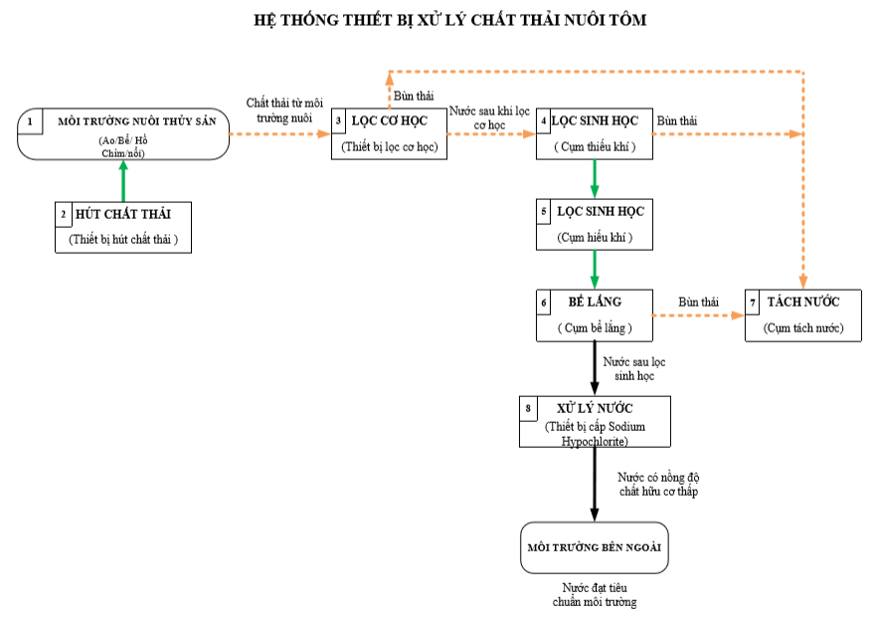

Hình : Sơ đồ cấu hình tổng thể của hệ thống

Cần nêu các thông tin về tiêu chuẩn môi trường.

* Quy trình xử lý chất thải trong ao nuôi tôm được tiến hành như sau:

Nước trong ao nuôi được thiết bị hút chất thải làm sạch 1 phần. Phần lớn được đưa qua thiết bị lọc cơ học để tiến hành quá trình loại bỏ các chất thải rắn. Sau khi lọc cơ học, phần bùn thải được đưa qua cụm thiết bị tách nước, phần nước đã lọc cơ học được đưa sang thiết bị lọc sinh học để tiếp tục quá trình xử lí. Ở thiết bị lọc sinh học, nước được lọc thông qua 3 bể bao gồm : Bể thiếu khí, bể hiếu khí và bể lắng. Bùn thải sau khi lọc sinh học được đưa vào cụm thiết bị tách nước, còn nước đã lọc sẽ được đưa vào cụm xử lý Javen để xử lý lần cuối. Sau khi hoàn tất quá trình xử lí chất thải, nước sạch sẽ được đưa vào cụm bể chứa để sử dụng cho những mục đích tiếp theo.

## Kết luận:

Chương này đã làm (thực hiện) những gì, bằng cách nào và kết quả ra sao.

Chương (hoặc các chương tiếp theo) sẽ giải quyết vấn đề gì.

Để tiến hành làm sạch một cách toàn bộ hệ thống ao nuôi tôm, cần phải tìm hiều và xác định chính xác các yếu tố gây nên ô nhiễm trong ao nuôi, từ đó đưa ra các giải pháp và các phương pháp làm sạch, cải thiện môi trường nuôi tôm. Từ những yêu cầu về chức năng, kĩ thuật và những giải pháp xử lý chất thải trong ao nuôi tôm đưa ra thiết kế cấu tổng thể cho cho hệ thống thiết bị xử lý chất thải trong ao nuôi tôm. Từ đó đi đến thiết kế cho từng thiết bị trong hệ thống.

# Thiết kế, chế tạo và vận hành thử nghiệm thiết bị hút chất thải di động

(Mở đầu) Chương này giải quyết những vấn đề, công việc, nội dung gì?

## Thiết kế thiết bị hút chất thải di động

Một hoặc hai câu nối phần trên và phần dưới. Giới thiệu trong mục này giải quyết vấn đề/ nội dung gì.

* + 1. **Thiết kế tổng thể thiết bị hút chất thải di động**

# Một hoặc hai câu nối phần trên và phần dưới. Giới thiệu trong mục này giải quyết vấn đề/ nội dung gì.

* + - 1. **Một số sản phẩm đã được thương mại hóa có liên quan đến đề tài**

Việc ứng dụng các hệ thống xử lý bùn trên thế giới được ứng dụng rất nhiều, điển hình có một số nhà cung cấp các hệ thống xử lý bùn như: S.A.M.E WATER (Nam Phi), SRS Crisafulli (Mỹ), hãng SERICO (Tây Ban Nha), …

* Hãng SERICO

Hãng này chuyên về các thiết bị hút, vét và xử lý bùn trong các ao, hồ và các thiết bị làm sạch nước.

* Cấu trúc hệ thống

Cũng giống như các hãng khác cấu trúc của hệ thống này cũng tương tự gồm 2 phao nổi và cách thiết bị cần thiết đặt trên phao, điều khác biệt ở đây là hệ thống không sử dụng tời kèo như các hệ thống khác mà được vận hành nhờ chân vịt và được điều khiển tự động.

* Hệ thống xử lý bùn

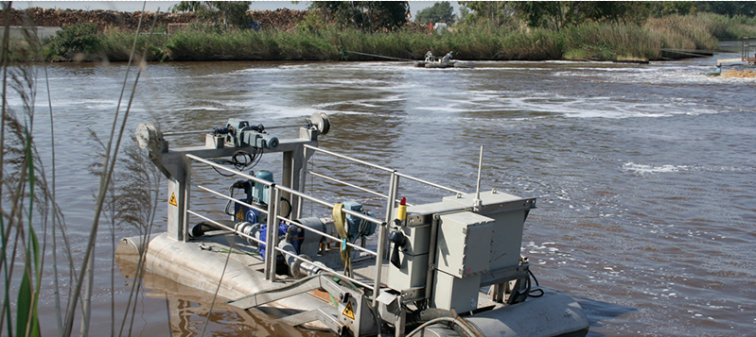

Hình Hệ thống hút bùn của hãng SERICO.

* Hãng SRS Crisafulli

Hãng SRS Crisafulli là một hãng chuyên về các thiết bị nạo vét, xử lý bùn ở các ao, hồ.

* Hệ thống xử lý bùn

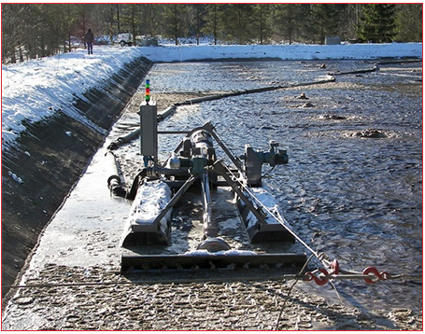

Hình Hệ thống hút bùn hãng SRS Crisafulli.

* Công dụng

Hệ thống thu gom bùn ở các ao, hồ chứa nhờ các dây cáp và tời để di chuyển xung quanh diện tích cần hút.

* Cấu trúc hệ thống

+ Bộ phận gom bùn được thiết kế để có thể thu gom và loại bỏ rác, nhờ các răng xoắn, các bộ phận này dễ dàng thay thế và bảo trì, ngoài ra bộ phận này còn tăng diện tích hút do đó hiệu suất hút khá cao.

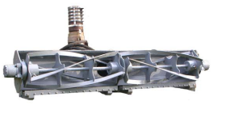

Hình Kết cấu bộ phận thu gom.

+ Tời và dây cáp được gắn và phao, dùng để kéo và di chuyển phao xung quanh diện tích cần thu gom bùm.

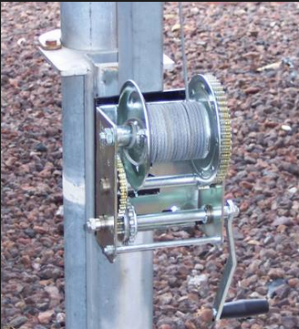

Hình Cáp kéo điều khiện vị trí phao.

+ Cụm điều khiển từ xa, các quá trình hút bùn được điều khiển từ xa bằng tay hoặc tự động.

+ 2 phao nổi dùng để chứa các thiết bị và di chuyển trên mặt hồ.

* Hãng S.A.M.E WATER

Hãng S.A.M.E WATER là một hãng về các thiết bị xử lý nước.

* Hệ thống xử lý bùn

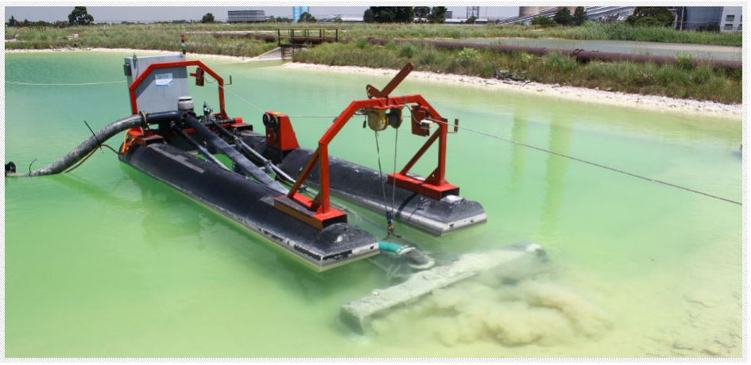

Hình Hệ thống hút bùn hãng S.A.M.E WATER.

* Công dụng

Công dụng của hệ thống là lấy bùn từ các ao, hồ chứa thông qua các tời kéo.

* Cấu trúc hệ thống

Cấu trúc chính của hệ thống là 2 phao nổi, thiết bị thu gom, các tay đòn thủy lực được xây dựng một cách chắc chắn, dễ tin cậy vận hành và sử dụng lâu dài. Các thiết bị được sử dụng bằng điện, động cơ diesel, có người lái, điểu khiển bằng máy tính hoặc bằng tay.

* Hãng Sediment Control Systems (SCS)

Hãng này là một hãng nhỏ chuyên về vấn đề nạo vét bùn ở các sông, hồ, ao được cấp một bằng sáng chế (#6.854.709).

* Hệ thống xử lý bùn

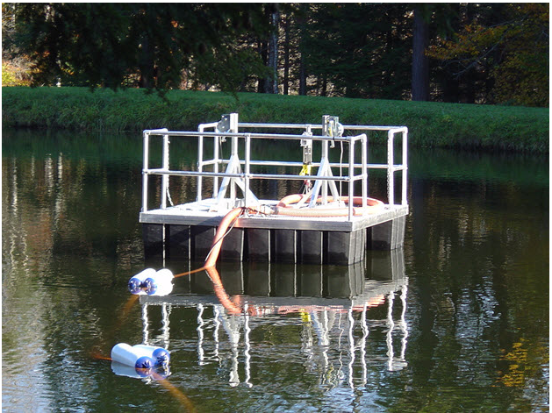

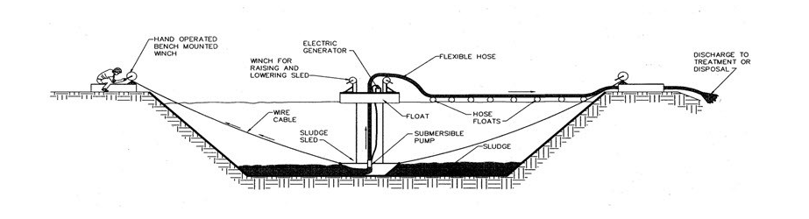

Hình Cấu hình hệ thống hút bùn hãng SCS.

Việt hóa

* Cấu trúc hệ thống

Bản chất là một đầu hút lớn được kéo qua lại dọc theo phía dưới của đầm phá bằng dây thừng hoặc dây cáp kèm theo một cặp cuộn dây tời vận hành bằng tay. Khi chiếc xe được kéo dọc theo phía dưới, bùn được chuyển vào đầu hút, nơi một máy bơm chìm hút bùn và chuyển nó ra ngoài. Các phao lớn phía trên chiếc xe bùn phục vụ như một nền tảng để nâng cao và hạ thấp kéo xe cho mục đích định vị và bảo trì. Những phao có thể được di chuyển sang hai bên bằng cách di chuyển tời. Chỉ một người là đủ cần thiết để vận hành hệ thống một khi nó được cài đặt.

* Hãng WaterWorld

Hãng này chuyên về các thiết bị xử lý nước.

* Robot thu gom bùn

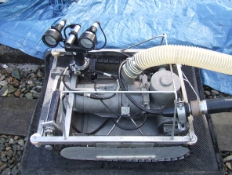

Hình 13 Robot thu gom bùn hãng WaterWorld.

* Cấu trúc của hệ thống.

Hệ thống gồm bơm hút bùn được gắn vào một robot mini kèm theo camera quan sát, robot được điều khiển từ xa thông qua màn hình quan sát, hệ thống này có đặc điểm là có thể quan sát được vị trí cần xử lý bùn, kết cấu bánh xích đạt hiệu quả cao (tăng ma sát để hút, di chuyển trên bùn và giữ thăng bằng tốt hơn).

* Một số hãng khác:

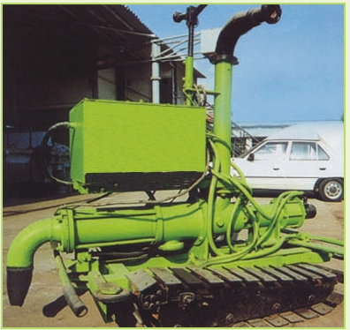

Hình Robot gom bùn của hãng Wastewater & Sludge Treatment.

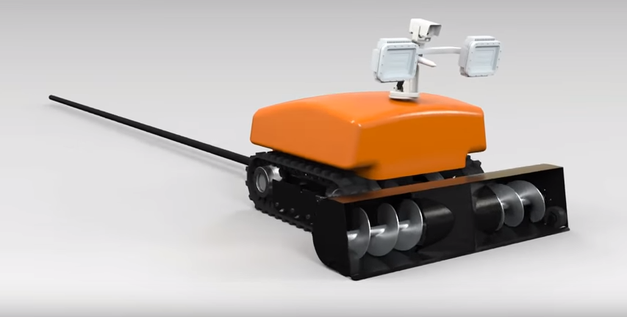

Hình Robot gom bùn của hãng KOHLEX.

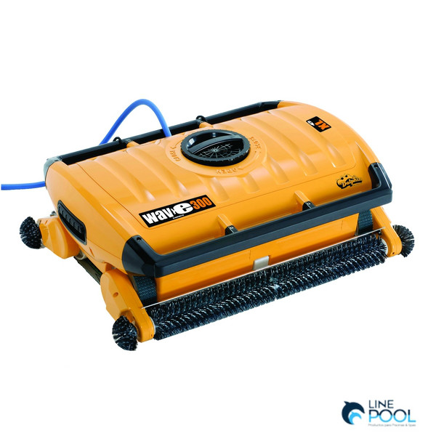

Hình Robot làm sạch hồ bơi Wave Dolphin 300 XL.

Tìm kiếm thông tin về thiết bị hút chất thải trong ao nuôi tôm:

Bảng 3.x Tổng quan về thiết bị hút chất thải trong ao nuôi tôm đã có

|  |  |  |  |  |
| --- | --- | --- | --- | --- |
| Tên thiết bị | Chức năng | Thông số  kỹ thuật | Nguyên lí  hoạt động | Tài liệu  tham khảo |
| Máy bơm xi phông di động | Hút bùn và chất thải. | Công suất: 0,75 – 2,2KW  Điện áp: 220 – 380V | Hai ống nhựa PVC có đường kính từ 10 -12 cm, dài 1 - 1.2m, nối với nhau thành hình chữ T, ở đoạn trên đầu chữ T khoan nhiều lỗ nhỏ (nhỏ hơn kích cỡ tôm trong ao nuôi), Phân cuối chữ T được đấu nối vào đầu hút của bơm ly tâm (có cánh quạt hút nước), còn bơm ly tâm được nối với trục nối dài của motor | HCT[1] |
| Autonomous water cleaning machine using solar energy in ship pond | Hút nước từ ao với các độ sâu khác nhau. Lọc nước để loại bỏ chất thải và lấy nước sạch trở lại trong ao tạo thành 1 chu trình tuần hoàn. Máy có thể di chuyển theo quỹ đạo hình xoắn ốc quanh khắp mặt ao và hút chất thải để tập trung đưa về giữa ao. Máy làm việc theo chu trình và dễ vận hành. Màng lưới được làm sạch một cách dễ dàng và nhanh chóng. Tiết kiệm và dễ dàng cung cấp năng lượng cho máy. | Sử dụng 2 tấm pin năng lượng mặt trời (P = 80 W, I = 4,54 A, U = 17,64 V). 2 viên pin (6 Ah, 12 V ). Bộ phận điều khiển sử dụng PLC Siemens S7-200 | Sử dụng cụm nâng hạ đầu hút có màng lọc ở giữa và có ống trụ đứng ở giữa màng lọc dọc theo theo ống hút. Có motor ở trên cụm nâng hạ đầu hút được kết nối với trụ hút ở giữa màng lọc để hút chất thải trong ao lên trên sau đó nước tải theo rụ đứng bị đổi hướng tại đỉnh của cụm nâng hạ đầu hút và di chuyển ngược lại xuống dưới màng lọc. Khi đó chất thải được lắng đọng ở màng lọc và sau ta làm sạch màng lọc để lấy chất thải ra ngoài. | HCT[2] |
| Recirculating Aquaculture Tank Production Systems A Review of Component Options | Hút nước và xử lí chất thải rắn. Xử li các chất rắn lơ lửng |  | Được lắp đặt dưới đáy bể nuôi. Có 1 ống hút đứng hướng vuông góc với mặt đáy để hút nước và các chất thải rắn (Trong đó có nước là 5%) theo đường ống B thoát ra ngoài. Những chất rắn (bùn) còn lại và nước sẽ lắng đọng dưới phần bẫy thu gom bùn của thiết bị. Do tác dụng của trọng lực bùn sẽ đi chuyển xuống ống A và theo nước để thoát ra ngoài. (95% là nước). Sử dụng 2 màng lọc( bằng lưới kim loại hoặc Polyser) để lọc các chất rắn lơ lửng. Trục của màng lưới xoay làm cho chất rắn lơ lửng để xóa hết chất bẩn rắn dưới áp suất cao của nước. | HCT [3] |

Trong các mô hình hút chất trong ao nuôi tôm ở trên thế giới nói chung và ở Việt Nam nói riêng đa phần là hút chất thải trong lúc tôm đã thu hoạch xong. Vì thế lượng chất thải tồn đọng từ đầu vụ đến cuối vụ sẽ ảnh hưởng đến lượng oxy trong ao nuôi tôm từ đó ảnh hưởng đến sức khỏe của tôm dẫn đến năng suất và chất lượng thấp và quan trọng hơn là thiệt hại về kinh tế cho chính các hộ nuôi tôm. Yêu cầu cấp thiết là phải nghiên cứu thiết bị có thể hút liên tục trong nhiều giờ và có tính cơ động cao để di chuyển khắp mặt hồ vì chất thải phân bố ở khắp nơi trong mặt đáy của ao nuôi tôm đảm bảo khả năng hút sạch và năng suất cao. Đồng thời giúp bảo vệ môi trường, tăng hiệu quả về chất lượng và số lượng tôm dẫn đến tăng hiệu quả về kinh tế cho những người nuôi tôm.

* + - 1. **Yêu cầu về chức năng và yêu cầu về kĩ thuật của thiết bị**

Để đảm bảo việc hút hết chất thải trong hồ nuôi tôm và thời gian của việc làm vệ sinh là thấp nhất, nhưng cơ cấu không quá cồng kềnh nặng nề và cũng như chi phí chế tạo thấp, đồng thời công suất tiêu thụ điện phù hợp để thỏa mãn yêu cầu kinh tế, chức năng và yêu cầu kỹ thuật như sau:

* Khả năng hút sạch trên 90% chất thải trong ao: Sau khi thiết bị thực hiện công việc hút thì sẽ dùng các thiết bị đo khác để kiểm nghiệm lại có đạt yêu cầu hay không
* Tiết kiệm năng lượng tiêu hao: Vì thiết bị sử dụng năng lượng điện để điều khiển các động cơ nên yêu cầu đặt ra là tối ưu hóa được khối lượng, kích thước của hệ thống từ đó giảm được công suất của các động cơ để giảm bớt tiêu hao năng lượng.
* Giá thành hợp lí: Vì đối tượng khách hàng của chúng ta là những người nông dân nên yêu cầu giá cả phải thấp nhưng vẫn phải đảm bảo về yêu cầu của chức năng.
* Tính cơ động cao: Thiết bị phải thỏa mãn yêu cầu di chuyển khắp vị trí mặt hồ (trừ vị trí các vật cản) để đảm bảo khả năng hút mọi vị trí.
* Khả năng láp ráp: Các kết cấu của thiết bị phải theo tiêu chuẩn, có tinh linh hoạt, có thể luồn lách qua các vật cản được. Chuyển chất thải từ trong ao lên bờ: Ở dưới đáy của ống trụ có gắn một đầu hút để để nói với 1 động cơ ở trên bờ có công suất lớn hơn công suất động cơ hút của thiết bị và hút chất thải lên.
* Tiêu chuẩn an toàn cho thiết bị: Vì thiết bị sử dụng năng lượng điện và hoạt động dưới nước nên phải đảm bảo khả năng cách điện để đảm bảo an toàn cho người và môi trường xung quanh.

1. Cụm di chuyển

* Yêu cầu chức năng
* Thiết bị di chuyển trên một đường thẳng.
* Có khả năng vượt qua được các vật cản dưới đáy ao để đảm bảo khả năng không bị gián đoạn.
* Tốc độ chuyển của thiết bị là phù hợp so với công suất hút và khả năng chà sạch của bàn chải.
* Có khả năng đổi hướng khi thiết bị di chuyển tới thành hồ.
* Đảm bảo khả năng di chuyển khắp diện tích đáy hồ.
* Có khả năng leo tường để làm vệ sinh thành hồ.
* Yêu cầu kĩ thuật
* Vận tốc: Theo khảo sát vận tốc của các thiết bị làm sạch hồ bơi trên thế giới đã có:

HJ – 2028: 12 m/min.

Iclear – 200D: 15 m/min.

Iclear – 200: 15 m/min.

Iclear – 120/SPC – 1: 15 m/min.

Robot – Aquashark: 18 m/min.

Robot Dolphin Wave 300 XL: 15m/min.

Như vậy theo 6 thiết bị đã khảo sát thông số kĩ thuật về vận tốc thì có 4 thiết bị có vận tốc là 15 m/s. Ở vận tốc này ta quy đổi ra thành 0,25 m/s là phù hợp với khả năng hút sạch của thiết bị cũng như đảm bảo khả năng chà của bàn chải.

* Tốc độ của hai động cơ di chuyển là đồng tốc với nhau để đảm bảo khả năng chuyển theo đường thẳng của thiết bị.
* Khi chuyển hướng thì hai động cơ quay ngược hướng với nhau để đảm bảo tối ưu hóa được góc chuyển hướng.

1. Cụm chà

* Yêu cầu chức năng
* Bộ phận bàn chải phải cào được các chất bẩn cứng bám dưới đáy bạt.
* Tốc độ của trục bàn chải là phù hơp, không quá lớn cũng không quá nhỏ để đảm bảo khả năng chà sạch và không làm ảnh hưởng đến tôm.
* Bề rộng bàn chải phải đủ lớn để đảm bảo năng suất chà là nhanh nhất.
* Các sợi của bàn chải phải đảm bảo độ cứng và độ đàng hồi để đảm bảo giúp cho bàn chải làm sạch chất bẩn và giúp khả năng di chuyển của thiết bị dễ dàng hơn.
* Yêu cầu kĩ thuật
* Tốc độ số vòng quay của trục bàn chải là 103 v/p.
* Bề rộng của bàn chải là 700 mm.
* Đường kính bàn chải 70 mm.
* Chiều dài của sợi lông chải là 20 mm.
* Đường kính của sợi lông là 1 mm.

1. Cụm hút

* Yêu cầu chức năng
* Thiết bị hút được các chất thải từ tôm và từ thức ăn dư thừa.
* Lọc các chất bẩn và sau đó giữ lại để đưa ra ngoài.
* Nước phun đầu ra không được quá mạnh vì khi đó sẽ làm sục khí NH3 từ dưới đáy lên gây ảnh hưởng không tốt cho sức khỏe của tôm.
* Thiết bị phải hút sạch được các chất bẩn trên 90%.
* Yêu cầu kĩ thuật
* Lưu lượng hút của thiết bị là 40 $m^{3}/h$
* Kích thước lỗ của túi lọc là 50 – 60 $μm$
* Thể tích chứa của túi lọc 83761,4 ${mm}^{3}$.
* Chu vi lỗ hút 260 mm.
* Túi lọc được gắn với đầu ra của miệng hút, và được thay thế dễ dàng bởi một túi khác. Có thể sử dụng túi lọc nhiều lần.
* Tốc độ vòng quay của cánh cánh quạt hút 1700 rpm.
  + - 1. **Phân tích nguyên lí hoạt động và kết cấu của thiết bị**

Để đảm bảo việc hút hết chất thải trong hồ nuôi tôm và thời gian của việc làm vệ sinh là thấp nhất, nhưng cơ cấu không quá cồng kềnh nặng nề và cũng như chi phí chế tạo thấp, đồng thời công suất tiêu thụ điện phù hợp để thỏa mãn yêu cầu kinh tế và yêu cầu kỹ thuật là hợp lý nhất. Cần xác định sơ đồ nguyên lý hoạt động và kết cấu phù hợp thì phải thông qua các bước sau:

* Xác định nguyên lý hoạt động của thiết bị.
* Xây dựng sơ đồ nguyên lý và sơ đồ động của thiết bị

1. Nguyên lí hoạt động của thiết bị

* Nguyên lí hoạt động của cụm di chuyển

Cụm di chuyển bao gồm các thành phần chính như hai động cơ được gắn với bốn bánh xe di chuyển thông qua ổ nối trục và hai trục trục quay. Hai trục này gắn với hai bộ bánh răng đặt ở vi trí so le với nhau để đảm bảo khả năng chuyển hướng của thiết bị. Hai bánh xe chủ động gắn với hai dây đai để truyền động qua hai bánh xe bị động với tỉ số truyền là 1:1. Vận tốc của thiết bị do vận tốc của dây đai sẽ quyết định, vì dây đai là bộ phận sẽ tiếp xúc với mặt đáy của hồ tạo ra lực ma sát để di chuyển. Vì sử dụng di chuyển bằng dây đai nên khi sử dụng trong một thời gian nhất định dây đai sẽ bị giãn ảnh hưởng đến khả năng di chuyển và năng suất làm việc của thiết bị. Vì thế ta phải bố trí hai bánh căng đai cho hai dây đai ở hai bên và có khả năng điều chỉnh để điều chỉnh được.

* Nguyên lí hoạt động của cụm chà

Cụm chà bao gồm các thành phần chính như trục ra của động cơ thông qua bộ truyền gồm 3 bánh răng với tỉ số truyền là 2,15. Từ tốc độ của trục bánh xe truyền qua 3 bánh răng để tăng tốc độ đầu ra của trục bàn chải. Bàn chải có nhiệm vụ vừa chà hết chất bẩn bám dưới mặt đáy, và vừa hỗ trợ giúp cho thiết bị di chuyển tốt hơn. Số vòng quay của bàn chải cũng phải phù hợp với khả năng chà và không làm ảnh hướng đến tôm bơi ở gần khu vực đó.

* Nguyên lí hoạt động của cụm hút

Thiết bị có lỗ ở phía thông với môi trường nước bên ngoài. Khi di chuyển dưới nước thì cánh quạt quay làm cho áp suất trong khoan của thiết bị giảm, do đó nước từ môi trường bên ngoài đi vào trong khoan của thiết bị dựa theo nguyên lý đi từ nơi có áp suất cao đến áp suất thấp. Sau khi nước vào bên trong miệng hút thì sẽ qua van một chiều để đảm bảo nếu khi bị tụt áp, cánh quạt không hoạt động thì nước với chất bẩn sẽ không bị ra ngoài miệng hút trở lại. Sau khi hỗn hợp nước và chất bẩn qua van một chiều thì nước sẽ theo các lỗ của túi lọc ra ngoài khoan còn chất bẩn sẽ bị giữ lại ở túi lọc, nước sẽ được cánh quạt hút đẩy lên theo đường ra của thiết bị và cứ như vậy tạo thành một chu trình tuần hoàn khép kín.

Dựa trên những yêu cầu về chức năng như trên, chọn phương án thiết kế theo thiết bị Wave Dolphin 300 XL như ở trên hình 3.10.

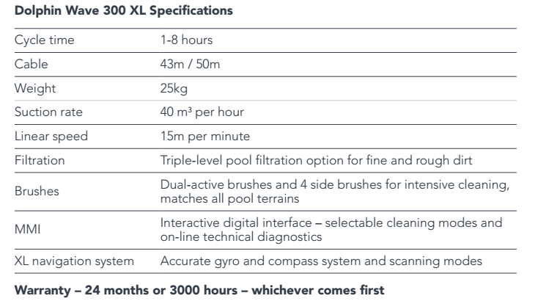Thông số kĩ thuật của thiết bị:

Hình 19 Đặc tính kỹ thuật của thiết bị Wave Dolphin 300 XL.

Yêu cầu về kĩ thuật của thiết bị được thiết kế

* Tốc độ di chuyển của thiết bị: 15 m/phút.
* Công suất của động cơ hút: 250 – 300 W.
* Khối lượng của thiết bị: 50 kg.
* Kích thước tổng thể của thiết bị chiều dài x chiều rộng: 700 x 500 mm.
* Lưu lượng hút: 40 m3/h.
* Số vòng quay của chổi chà: 130 vòng/phút.
* Kích thước bánh chổi chà: đường kính 70 mm.
* Số lượng bánh chổi chà mỗi trục: 4.
* Dây đai: theo tiêu chuẩn của thiết bị Wave Dolphin 300 XL.
* Kích thước bánh lái: đường kính 100 mm.

1. Sơ đồ nguyên lí và sơ đồ động của thiết bị

* Sơ đồ nguyên lí

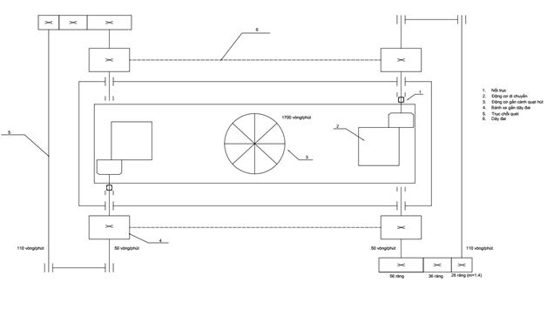

Hình Sơ đồ nguyên lí hoạt động của thiết bị.

Thiết bị gồm có 6 bộ phận chính như hình vẽ:

1. Nối trục.

2. Động cơ di chuyển.

3. Động cơ gắn cánh quạt hút.

4. Bánh xe gắn dây đai.

5. Trục chổi chà.

6. Dây đai.

Cụm di chuyển gồm hai động cơ, trục di chuyển được điều khiển đồng tốc với nhau, trục của động cơ gắn với trục di chuyển và kết nối với bánh xe chủ động. Từ đó qua bộ truyền dây đai với tỉ số truyền là 1:1 để truyền qua bánh xe bị động.

Cụm chà gồm có trục di chuyển truyền động qua bộ 3 bánh răng với tỉ số truyền là 2,15 đến trục chổi chà gắn với bốn bánh chà để chà chất thải. Các bộ bánh răng được bộ trí so le trong với nhau để thiết bị có thể chuyển hướng được.

Cụm hút gồm có động cơ hút gắn với cánh quạt. Khi cánh quạt quay thì sẽ tạo cơ cấu bơm để hút nước từ trong khoang thiết bị đẩy ra bên ngoài đồng thời cũng làm giảm áp suất bên trong thiết bị. Làm cho áp suất bên ngoài lớn hơn bên trong nên nước sẽ tự động tràn vào khoan thiết bị và các chất bẩn bị giữ lại ở túi lọc, còn nước thì sẽ bị đẩy đi lên ra khỏi thiết bị nhờ cánh quạt hút.

Các bộ phận phải được phân bố để đảm bảo thiết bị phải cân bằng theo phân bố khối lượng để thiết bị có thể thể di chuyển theo một đương thẳng.

* Sơ đồ động

Một số câu diễn giải.

Hình Sơ đồ động.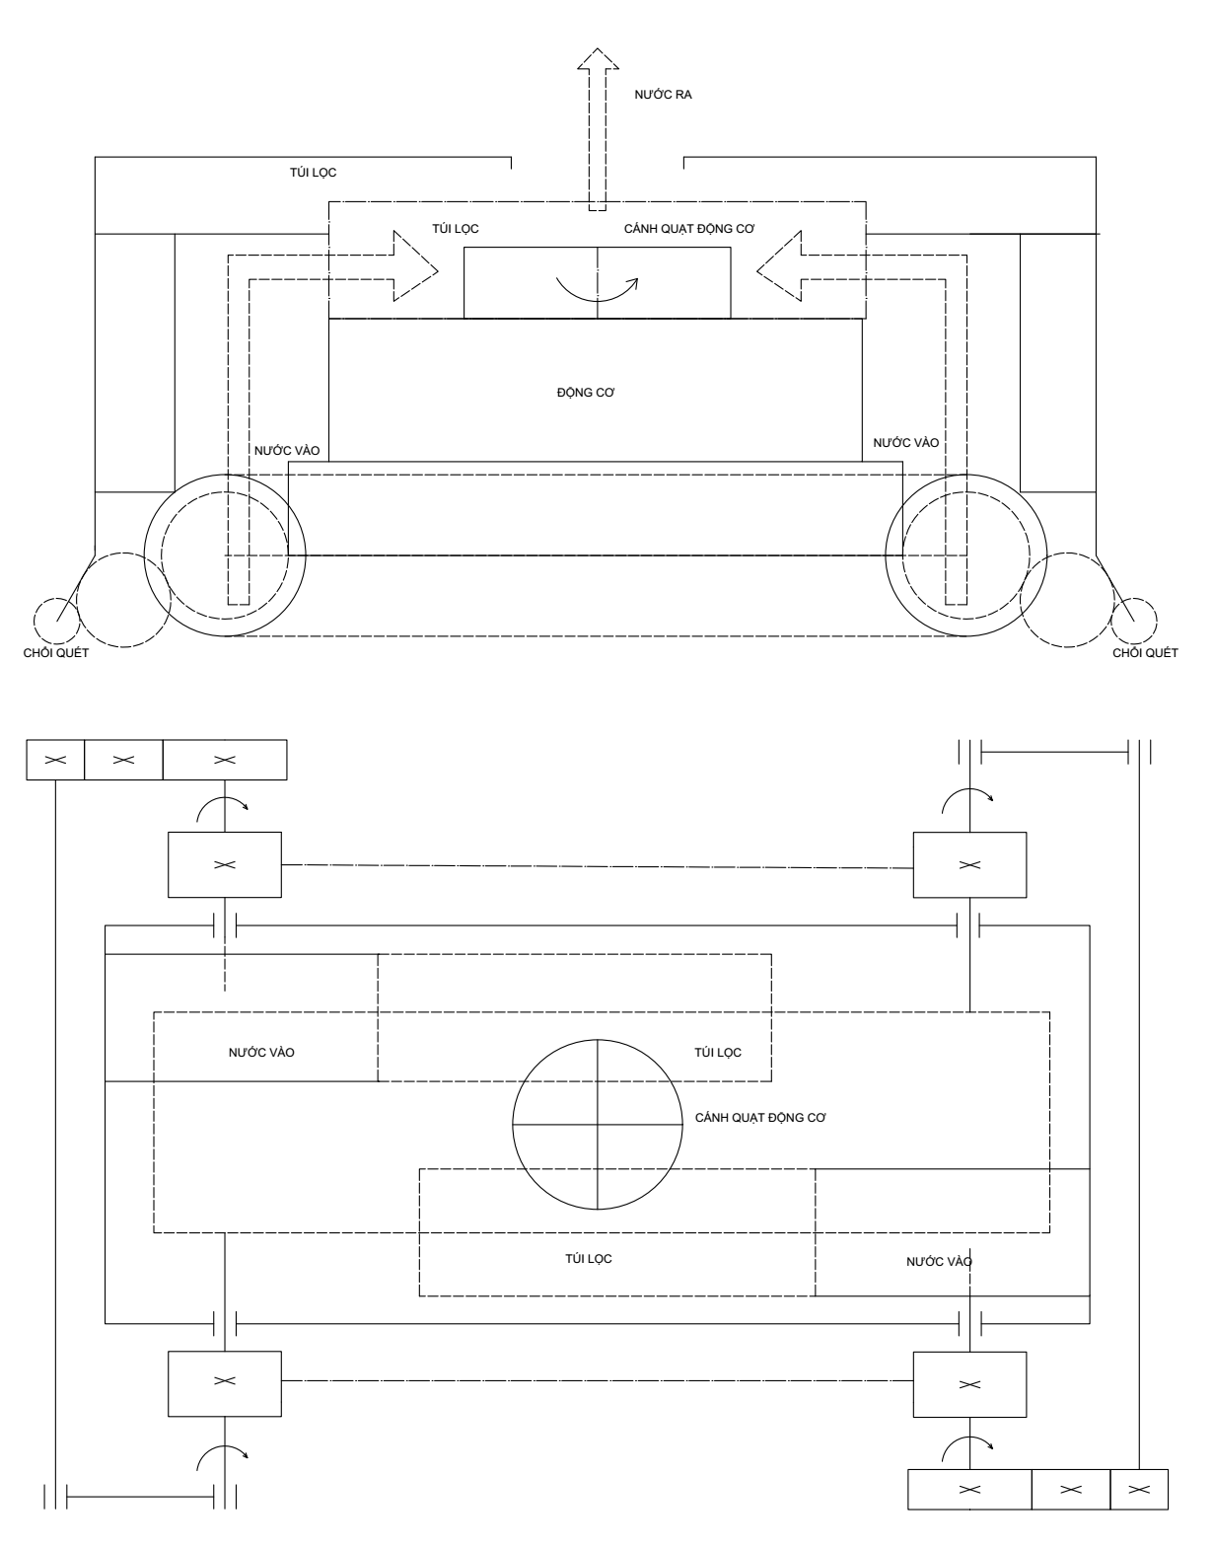

## Thiết kế phần cơ khí thiết bị hút chất thải di động

Trên cơ sở nghiên cứu thiết kế cấu hình và quy trình vận hành của hệ thống hút bùn, chương này tính toán thiết kế các bộ phận, các cụm chi tiết của máy hút bùn. Thiết bị được chia làm ba cụm chính:

* Cụm di chuyển.
* Cụm chà chất thải.
* Cụm hút chất thải.
  + - 1. **Thiết kế cụm di chuyển**

### Tính toán thiết kế cụm di chuyển

### Số vòng quay của động cơ di chuyển

Tốc độ di chuyển là 15 m/min tương đương với 0,25 m/s.

Chọn đường kính bánh xe theo kích thước bánh xe thiết bị Wave Dolphin 300 XL

D = 100 mm.

Số vòng quay của trục bánh xe là:

$$V=\frac{πDn}{1000}→n=\frac{1000V}{πD}=\frac{1000.15}{π.100}=48 \left(\frac{v}{phút}\right)$$

#### **Tính toán công suất cần thiết cho động cơ di chuyển**

Giả sử khối lượng của thiết bị là 50 kg thì ...

$→$ Tải trọng của thiết bị là 500 N.

Công suất cần thiết để thiết bị di chuyển với tốc độ là 15 m/phút.

$$P_{ct}=\frac{500.15}{60.1000}=0,125 (KW)$$

Giả sử hiệu suất là 0,8 nên công suất của động cơ là:

Công suất tải thực tế là:

$$P_{ct}=\frac{0,125}{0,8}≈0,15 \left(KW\right)$$

Chọn công suất là 0,2 kW = 200 W.

Vì có 2 động cơ nên mỗi động cơ là 100 W.

Chọn động cơ mã số K9LS100N2 [x].

<http://pellets-technozone.com/images/characteristics/10.pdf>

Tính toán bộ truyền đai:

**Chú ý dấu chấm câu : câu bắt đầu bằng một chữ hoa và kết thúc bằng dấu.**

**Khoảng trống giữa các từ.**

**Ký hiệu đơn vị đúng theo quy định của Việt Nam.**

* Công suất động cơ N = 0, 1 kW.
* Số vòng quay bánh dẫn n1 **=** 48 vòng / phút.
* Tỉ số truyền i = 1.

Máy làm việc 2 ca, bôi trơn định kì, trục bánh đai không điều chỉnh được.

Do yêu cầu đặc biệt của dây đai phải có bánh căng đai nên và phải đảm bảo độ cứng vững chắc để thiết bị có thể di chuyển được nên ta bắt buộc phải chọn đai của nhà sản xuất thuộc hãng Dolphin để đảm bảo đáp ứng được yêu cầu chức năng của thiết bị.

Chiều dài dây đai tiêu chuẩn L = 1050 mm.

Vận tốc đai: 0,25 m/s.

Đường kính 2 bánh đai: 100 mm.

Chiều dày của dây đai: 4 mm.

Bề rộng của dây đai: 40 mm.

Thiết kế bánh căng đai có đường kính 37 mm và bề rộng là 40 mm.

Tính toán khoản cách trục a bằng phần mềm Solidworks 2016 ta chọn được khoảng cách trục hợp lí là 287 mm.

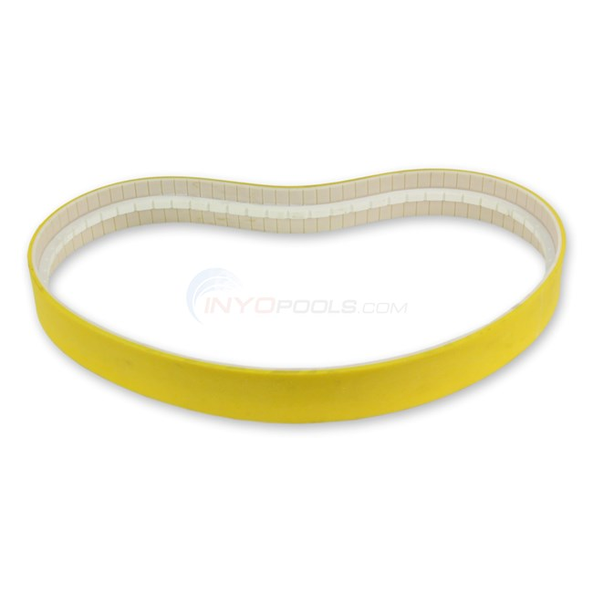

Hình : Dây đai Wave 300 XL Belt.

Nên chọn dây đai thông dụng và dễ mua.

### Thiết kế một số bộ phận của cụm di chuyển

Bánh xe di chuyển có đường kính 100 mm, vật liệu là nhựa ABS, có đường kính trục

$∅=12 mm$

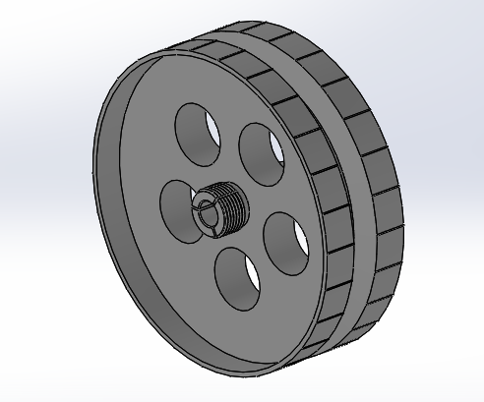

Hình : Bánh xe di chuyển.

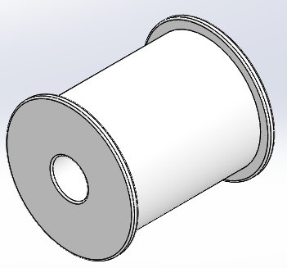

Hình : Bánh căng đai.

### Kết cấu của bộ phận di chuyển

Cụm di chuyển của thiết bị bao gồm ba bộ phận chính:

* Bộ phận động cơ.
* Bộ phận bánh xe – dây đai.
* Bộ phận căng đai.

Bộ phận động cơ:

Bộ phận động cơ gồm 3 động cơ trong đó có 2 động cơ thực hiện chức năng di chuyển và một động cơ thực hiện chức năng hút.

Các động cơ được bố trí trong hộp động cơ với các yêu cầu kỹ thuật như sau:

Hộp động cơ kín nước.

Các gối đỡ trục được thiết kế đảm bảo kín nước.

Hộp động cơ được thiết kế dạng hộp gồm phần thân hộp và phần nắp với các kích thước như hình 22 dưới:

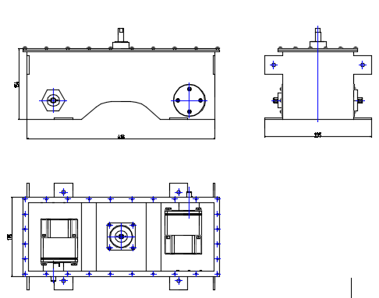

Hình Bản vẽ hộp động cơ

Hộp động cơ được thiết kế hoàn chỉnh và trình bày như hình

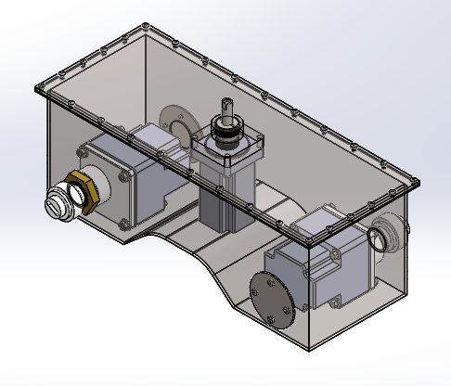

Hình Bộ phận động cơ.

Bộ phân bánh xe – dây đai

Bộ phận bao gồm:

Bộ truyền bánh răng có chức năng truyền động từ trục động cơ sang trục bàn chải

Dây đai có chức năng truyền động giữa 2 bánh xe.

Bánh căng đai có tác dụng làm căng dây đai để tăng hiệu suất di chuyển và khả năng chà.

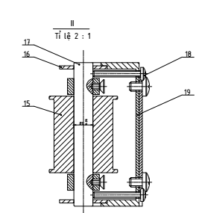

Hình Bản vẽ bánh căng đai.

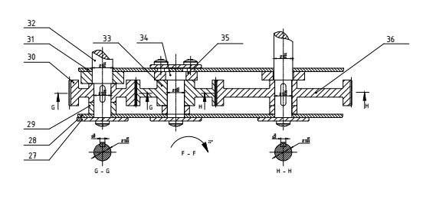

Hình Bản vẽ bộ truyền bánh răng (???).

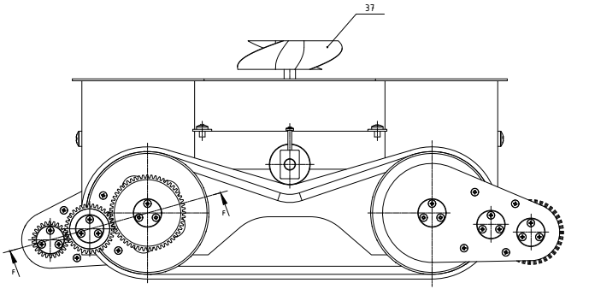

Hình Bộ truyền đai ...

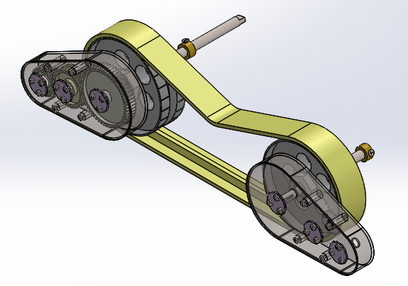

Hình Bộ phận bánh xe – dây đai.

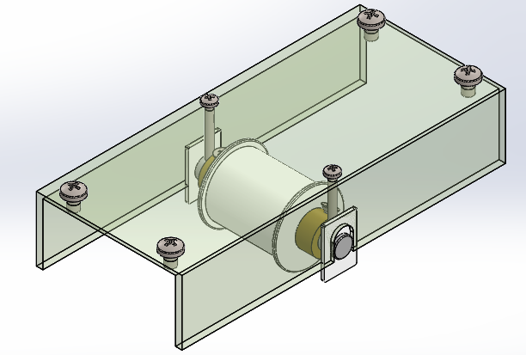Bộ phận căng đai:

Hình Bộ phận căng đai.

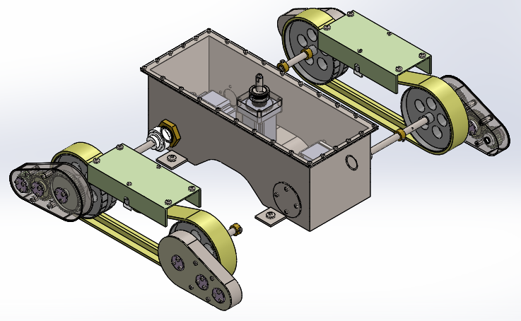

Hình Cụm di chuyển tổng thể.

* + - 1. **Thiết kế cụm ch****ải**

1. **Tính toán thiết kế cụm chà chất thải**

#### Tính toán thiết kế bộ truyền bánh răng

Theo yêu cầu để, số vòng quay của bàn chải là xấp xỉ 103 v/p mà số vòng quay của trục bánh xe đã tính là 48 v/p thì có thể suy ra được là tỉ số truyền của bộ truyền bánh răng phải đạt là 2,15.

Vật liệu làm bánh răng là nhựa ABS.

Để phân phối tỉ số truyền hợp lý, cần xác định kích thước của từng bánh răng cũng như không gian của vỏ hộp bánh răng mà chúng ta đã thiết kế.

Chọn 3 bánh răng theo tiêu chuẩn của nhà thiết kế Dolphin Wave 300 XL lần lượt:

* Bánh răng thứ nhất: Z1 = 56 (răng), mô đun là m1 = 1,41 (mm).
* Bánh răng thứ hai: Z2 = 36 (răng), mô đun là m2 = 1,41 (mm).
* Bánh răng thứ ba: Z3 = 26 (răng), mô đun là m3 = 1,41 (mm).

#### Tính toán tốc độ quay của các trục

* Trục bánh răng thứ nhất (gắn với bánh xe): $n_{1}=48 (v/p)$
* Trục bánh răng thứ hai: $n_{2}=n_{1}.\frac{56}{36}=48.\frac{56}{36}=74,6 (v/p)$
* Trục bánh răng thứ ba (cũng là trục bàn chải): $n_{3}=n_{2}.\frac{36}{26}=74,6.\frac{36}{26}=103 ,4 (\frac{v}{p})$

#### Tính công suất trên các trục

Giả sử bỏ qua mọi tiêu hao năng lượng, hiệu suất của bộ truyền bánh răng và ổ lăn 98%.

Gọi công suất trên các trục bánh răng thứ nhất, thứ hai, thứ ba lần lượt là $P_{I}, P_{II}, P_{III}$ có kết quả:

* Công suất danh nghĩa trên trục bánh răng thứ nhất:
$$P_{1}=P_{dc}.η_{ổ}=100.0,98=98 (W)$$

* Công suất danh nghĩa trên trục bánh răng thứ 2:
$$P_{2}=P_{1}.η_{br1}.η_{ổ}=98.0,98.0,98=94,1 (W)$$

* Công suất danh nghĩa trên trục bánh răng thứ 2:

$$P_{3}=P_{2}.η_{br2}.η_{ổ}=94,1.0,98.0,98=90,4 (W)$$

#### Tính momen xoắn trên các trục

Gọi momen xoắc trên các trục bánh răng thứ nhất, thứ hai, thứ ba lần lượt là $T_{I, } T_{II}, T_{III}$ có kết quả:

* Trục bánh răng thứ nhất (gắn với bánh xe):
$$T_{I}=9,55.{10}^{6}.\frac{P_{1}}{n_{1}}=9,55.{10}^{6}.\frac{0,098}{48}=19497 (Nmm)$$

* Trục bánh răng thứ 2:
$$T_{II}=9,55.{10}^{6}.\frac{P_{2}}{n_{2}}=9,55.{10}^{6}.\frac{0,0941}{74,6}=12046 (Nmm)$$

* Trục bánh răng thứ 3 (gắn với bàn chải):

$$T_{III}=9,55.{10}^{6}.\frac{P_{3}}{n_{3}}=9,55.{10}^{6}.\frac{0,0904}{103,4}=8349 (Nmm)$$

### Thiết kế một số bộ phận của cụm chà

Nắp bánh răng:

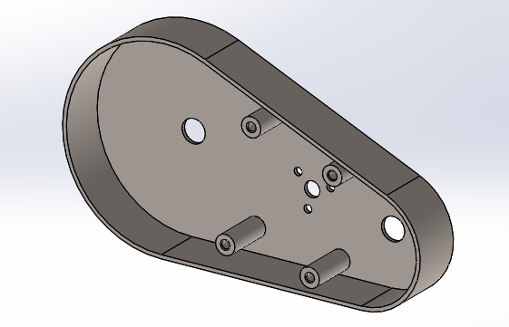

Hình Nắp bánh răng.

Bàn chải:

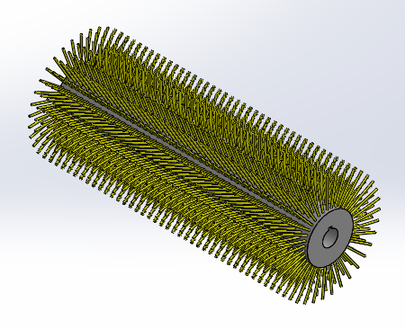

Hình Bàn chải.

### Kết cấu của cụm chà

Cụm chà bao gồm các thành phần chính như:

* Cụm bánh răng.
* Cụm bàn chải.

Cụm bánh răng bao gồm 3 bánh răng:

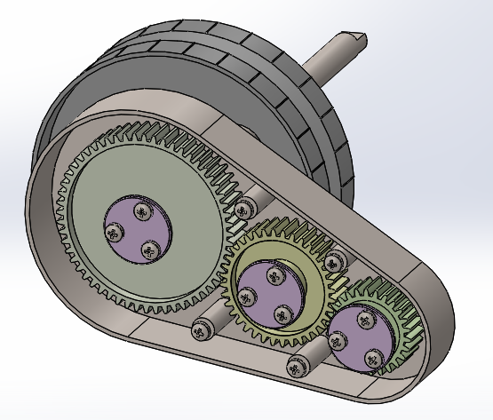

Hình Cụm bánh răng.

Cụm bàn chải:

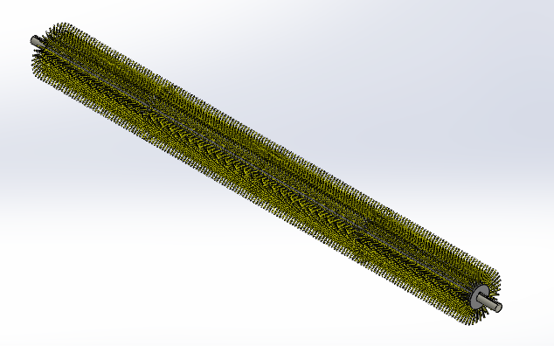

Hình Cụm bàn chải.

Thiết kế ra sao? Chế tạo hoặc mua ra sao?

Xem như chưa có gì.

**Tạm dừng ở đây.**

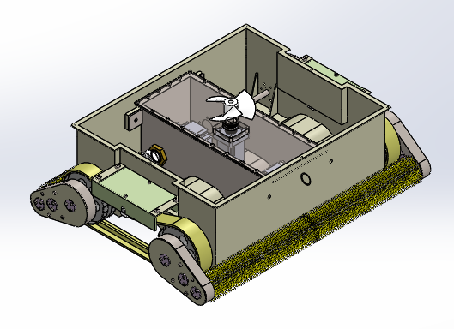

Hình Cụm chà sau khi lắp cùng cụm di chuyển

* + - 1. **Thiết kế cụm hút chất thải**

### Tính toán thiết kế cụm hút chất thải

Tính toán công suất của động cơ gắn với quạt hút:

Lưu lượng: 40 $m^{3}/h$.

Tốc độ của nước $\frac{\frac{40}{3600}}{0,08.0,05}=2,78 m/s$

Về cột áp: Là tổng hợp của 3 thành phần.

* Cột áp theo độ cao: Từ điểm thấp nhất đến điểm cao nhất.
* Tổn thất áp trên co cút tê, ma sát thành ống (do ống sần xùi hoặc kích cở nhỏ).
* Tổn thất áp khi chạy qua tải.

Điểm thấp nhất đến điểm cao nhất và đã trừ ra cột áp hồi (tức là nước tự tuần hoàn trở lại bơm).

Lấy theo kinh nghiệm một co vuông bằng 3% cột áp tổng, tê thì lấy 2% cột áp tổng. Lấy 5m theo chiều ngang bằng 1m theo chiều cao.

Tổn thất áp khi chạy qua tải đã có sẵn thông số tổn thất áp lực.

Sau khi có được cột áp nhân với hệ số an toàn 1,4 lần cột áp tổng.

$$N_{b}\left(KW\right)=\frac{Q \left(\frac{m^{3}}{s}\right).H \left(m\right).ρ \left(\frac{kg}{m^{3}}\right)}{102. η \left(0,8-0,9\right)}$$

Ta có:

H = H1 + H2 + H3.

+ H1: là tổng của cột áp cao nhất (tức là áp lực nước theo độ cao từ vị trí đặt bơm đến nơi xa nhất của hệ thống).

+ H2: Cột áp phun nước tại đầu ra.

+ H3: Tổn thất áp tại co cút tê trên đường ống (tổn thất cục bộ) và ma sát đường ống.

H1 = 0,3 (m)

H2 = 0,4 (m)

H3 = Ha + Hb = A x L x Q2 + 10%*Ha.

Hb = 10%*Ha là tổng thất qua tê, co trên toàn hệ thống.

Q: lưu lượng nước qua ống (l/s).

L: Chiều dài của đoạn ống.

Với A là sức cản ma sát từ ống (mỗi ống lại có sức cảng khác nhau). A lấy theo tiêu chuẩn Việt Nam 4513 – 1988. => A = 0,005.

H3 = 1,1*Ha = 1,1 x 0,03 x 0,3 x (40000/3600)2  = 0,43 (m)

H = 0,3 + 0,4 + 0,43 = 1,13 (m)

Công suất của bơm là:

$$N_{b}\left(KW\right)=\frac{Q \left(\frac{m^{3}}{s}\right).H \left(m\right).ρ \left(\frac{kg}{m^{3}}\right)}{102. η \left(0,8-0,9\right)}=\frac{\frac{40}{3600}.1,13.1000}{102.0,85}=0,144 (KW)$$

Chọn đông cơ mã số DT60BL100-230 có công suất là 150W.

### Thiết kế một số bộ phận của cụm hút

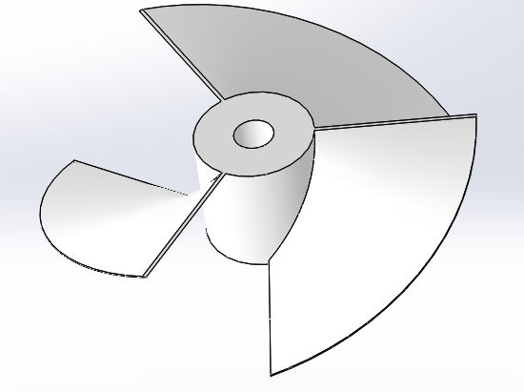

Hình Cánh quạt hút.

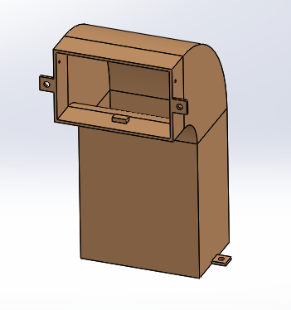

Hình Ống hút.

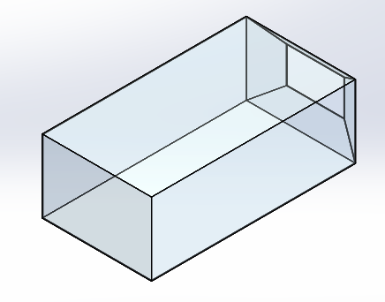

Hình Túi lọc.

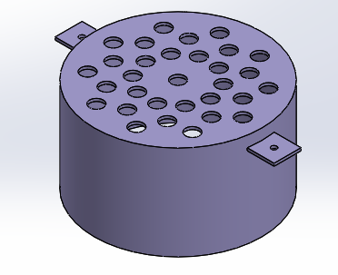

Hình Nắp đậy cánh quạt.

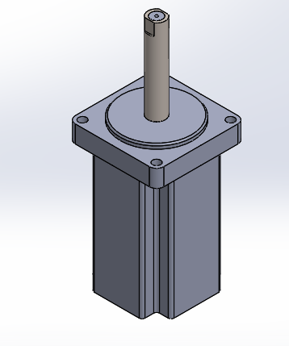

Hình Động cơ hút.

### Kết cấu của cụm hút

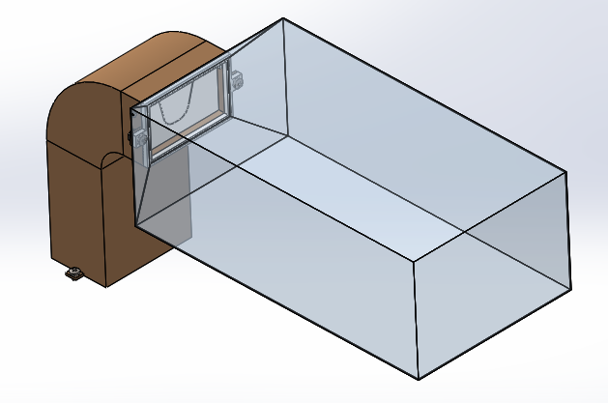

Hình Cụm túi lọc.

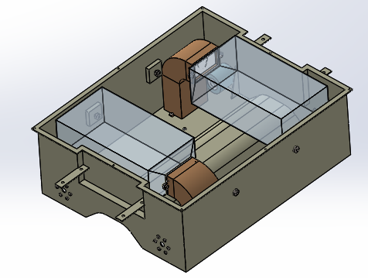

Hình Kết cấu cụm hút

* + - 1. **Hoàn thiện thiết kế phần cơ khí của thiết bị hút chất thải di động**

Bản vẽ hoàn chỉnh của thiết bị hút chất thải:

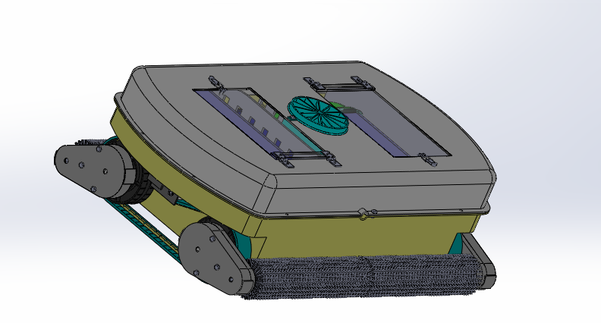

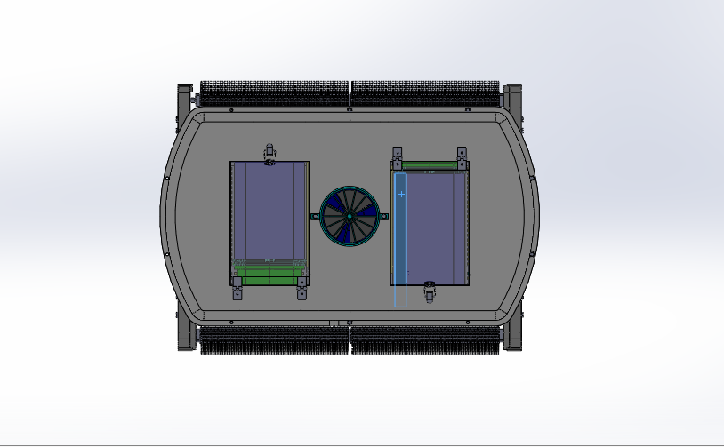

## Thiết kế phần điện và điều khiển thiết bị hút chất thải di động

* + - 1. **Thiết kế giải thuật điều khiển thiết bị hút chất thải di động**

1. **Yêu cầu điều khiển**

**Giai đoạn 1:** Thiết kế bộ điều khiển bằng tay cho mô hình chạy thử nghiệm thông qua tay cầm GamePad:

Yêu cầu:

* Điều chế giao thức giao tiếp không dây giữa mô hình robot và bộ điều khiển cầm tay bằng truyền sóng Lora, yêu cầu cho khoảng cách truyền xa (<3Km) và đáp ứng tốc độ nhanh, ổn định trong môi trường lặn dưới nước.
* Các chế độ điều khiển như: tăng/giảm tốc độ, hướng tiến/lùi, rẽ trái/phải trên tay cầm gamepad thỏa mãn yêu cầu an toàn theo chuẩn công nghiệp, phù hợp với điều kiện vận hành thực tế.
* Ngoài yêu cầu chống nước từ thiết kế cơ khí thì bên hệ thống điện tử cũng có những giải pháp an toàn như truyền các thông số báo kết nối sóng và nhiệt độ, độ ẩm…., cảnh báo bất thường lên màn hình oled ở tay cầm điều khiển, tự ngắt khi có hiện tượng độ ẩm khoang máy cao.

**Giai đoạn 2:** Thiết kế bộ điều khiển chạy tự động theo đường đồ thị vẽ trước cho mô hình sử dụng hệ thống định vị trong nhà Marvelmind kết hợp canh chỉnh thông qua tay cầm GamePad hoặc giao diện C#:

Yêu cầu:

* Sử dụng các tín hiệu hồi tiếp từ encoder, IMU trên board trung tâm, module Marvelmind…. để xử lý thông tin và điều khiển tự động robot chạy theo quỹ trình vẽ trước mà không cần điều khiển từ con người.
* Trong quá trình hoạt động vị trí robot được giám sát trên giao diện màn hình máy tính và có thể được điều khiển canh chỉnh bằng tay nếu cần thiết.
* Robot chạy trong môi trường dưới nước và phải bám theo quỹ trình tốt, khả năng chống nhiễu và đáp ứng trước những lực ma sát không đồng đều ở bánh xe đáy hồ ổn định.

1. **Giải thuật điều khiển**

* Giải thuật PID trong Driver điều tốc các động cơ kéo xích bánh xe
* Giải thuật PID trong canh chỉnh rẽ trái, rẽ phải và đi thẳng chính xác
* Giải thuật Carrot- following giúp robot bám theo quỹ trình vẽ trước từ hệ thống định vị Marvelmind
* Lọc Kalman xử lý lọc nhiễu tín hiệu cảm biến IMU

1. **Sơ đồ khối hệ thống điều khiển**



* + - 1. **Thiết kế phần cứng hệ thống điều khiển thiết bị hút chất thải di động**

1. **Lựa chọn thiết bị/ linh kiện**

* Pin Ly-Po 12V

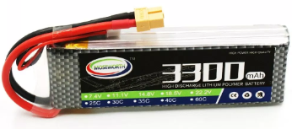

* Pin Li-on 12V

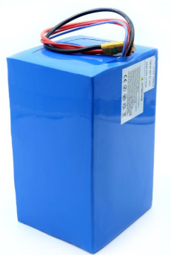

* Driver PID

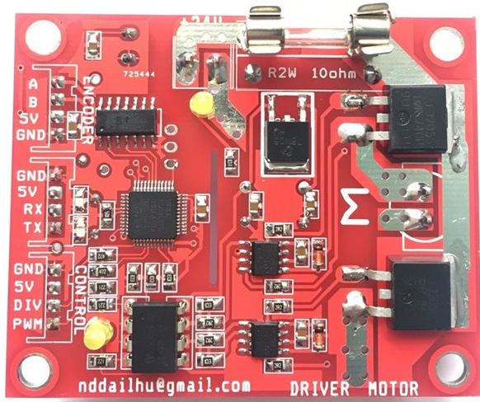

* Encoder

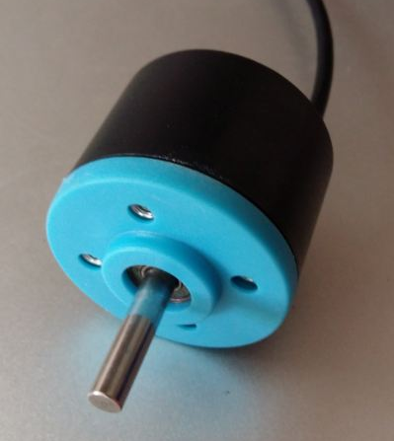

* Motor DC

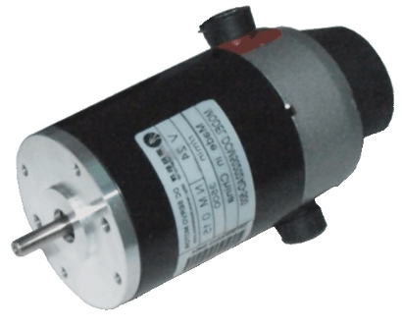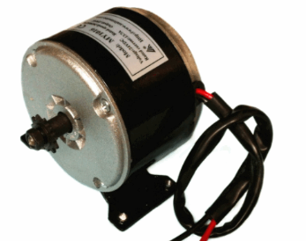

* Mega Core 2560

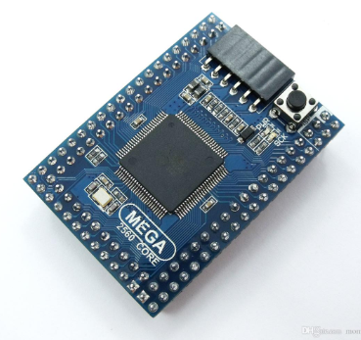

* Module RS485 Lora

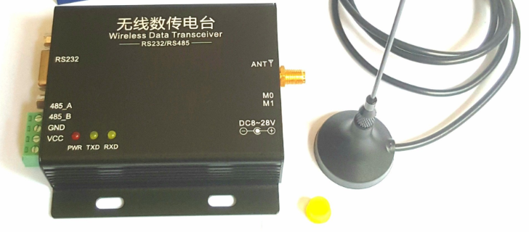

* Cảm biến độ ẩm

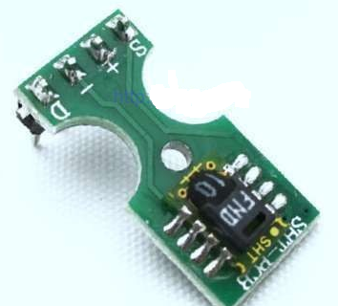

* Bộ chuyển đổi RS232-RS485

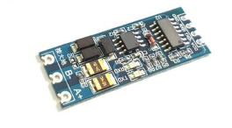

1. **Sơ đồ nguyên lý**

* Sơ đồ nguyên lý khối nhận tín hiệu

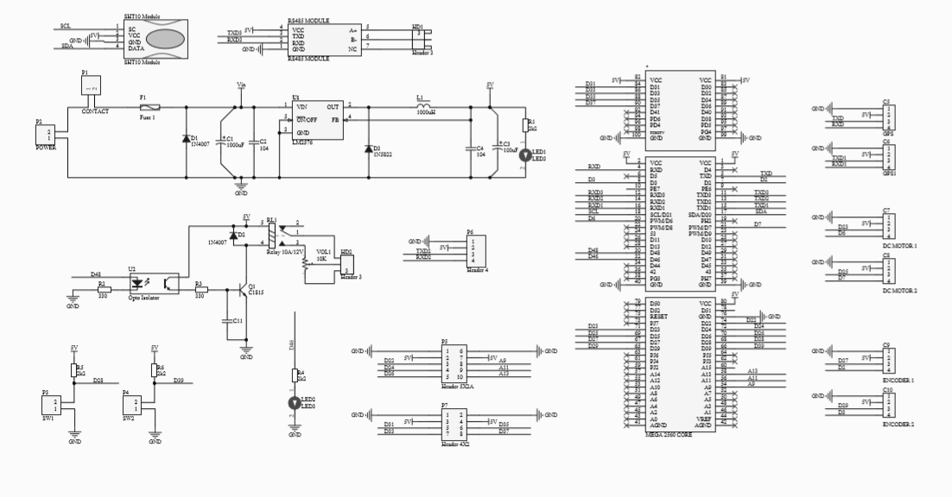

* Sơ đồ nguyên lý khối IMU

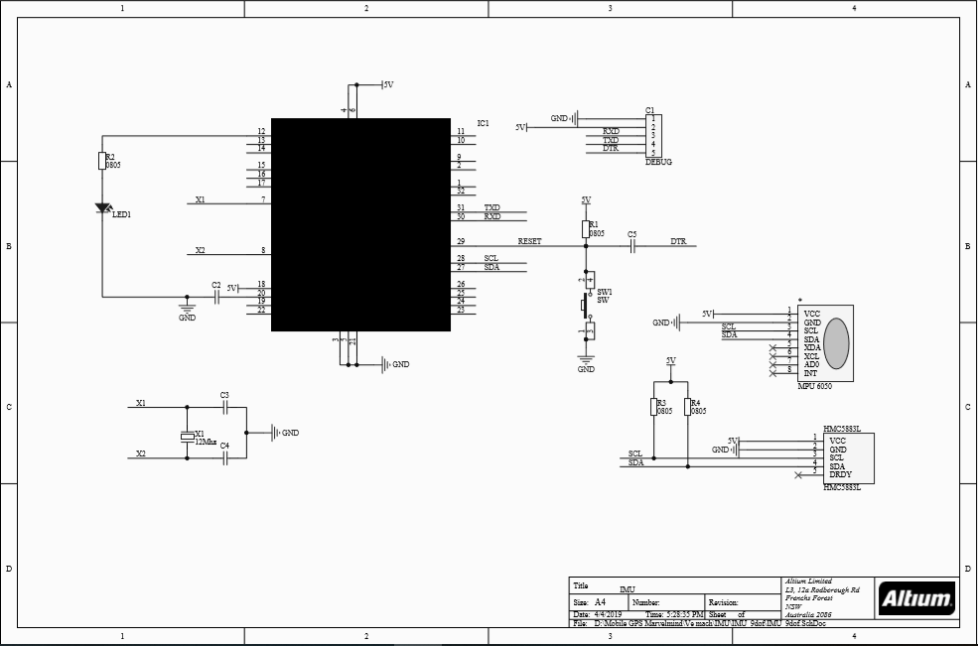

* Sơ đồ nguyên lý khối truyền tín hiệu

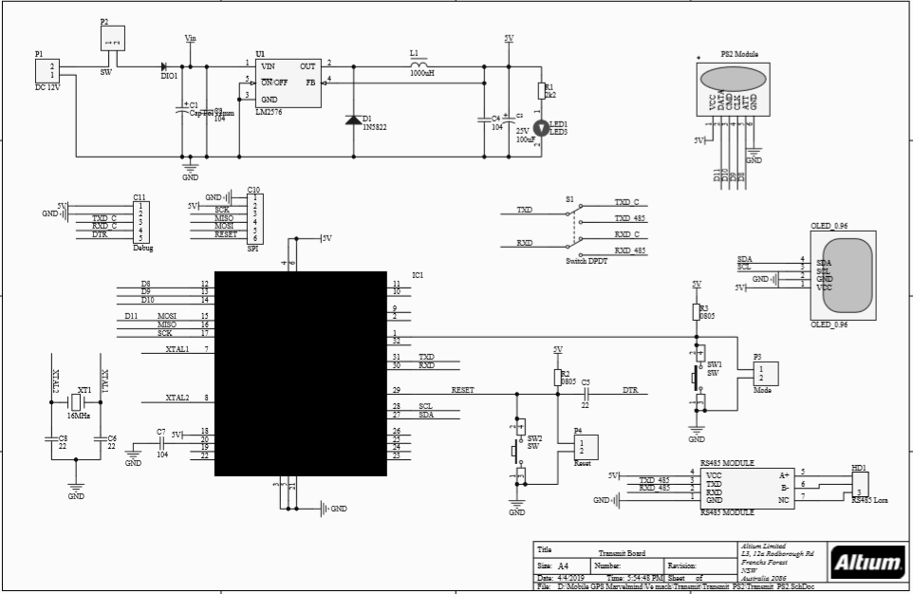

1. **Bản vẽ in mạch**

* Bản vẽ in mạch khối nhận tín hiệu

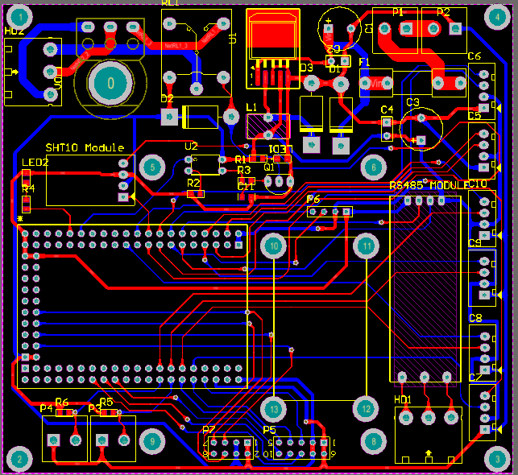

* Bản vẽ in mạch khối xử lý IMU

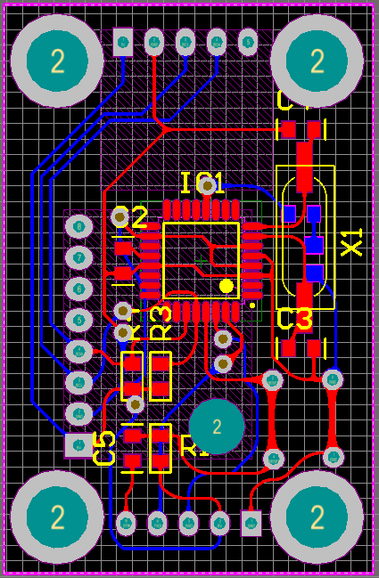

* Bản vẽ in mạch khối truyền tín hiệu

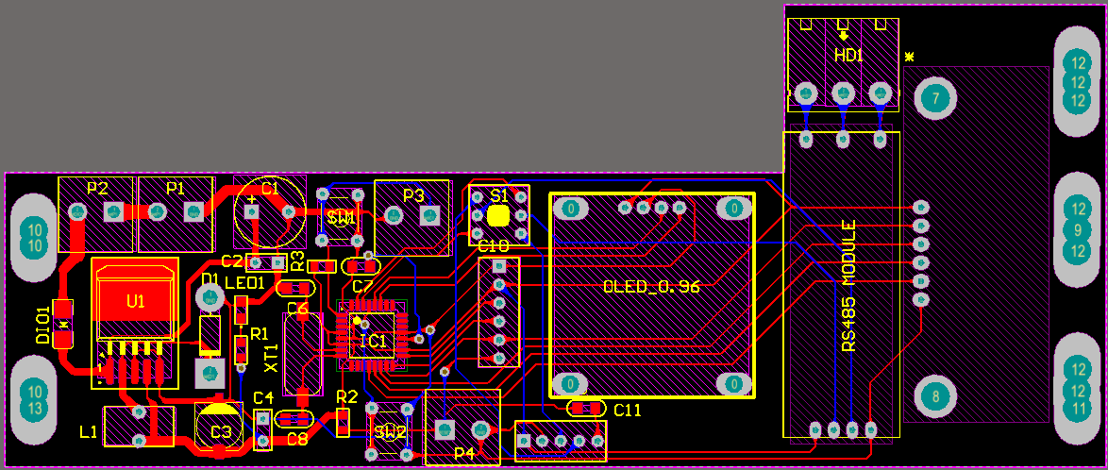

1. **Mô phỏng 3D**

* Khối nhận tín hiệu

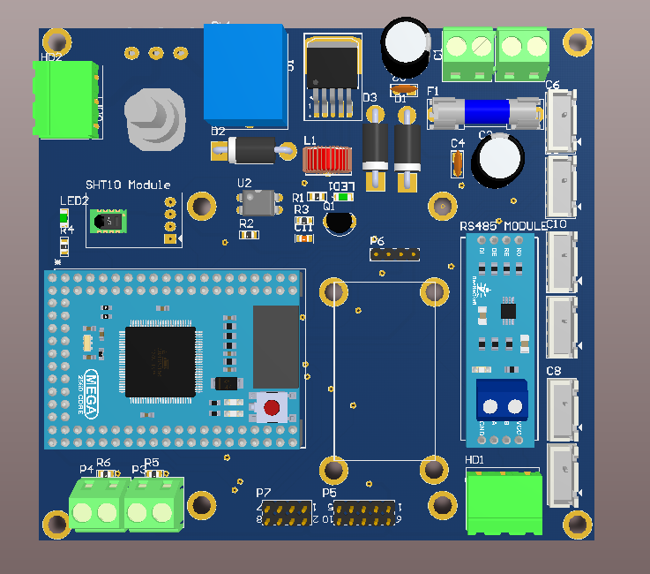

* Khối xử lý IMU

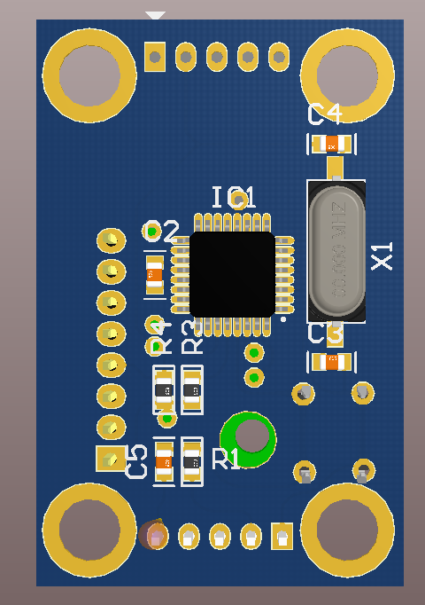

* Khối truyền tín hiệu

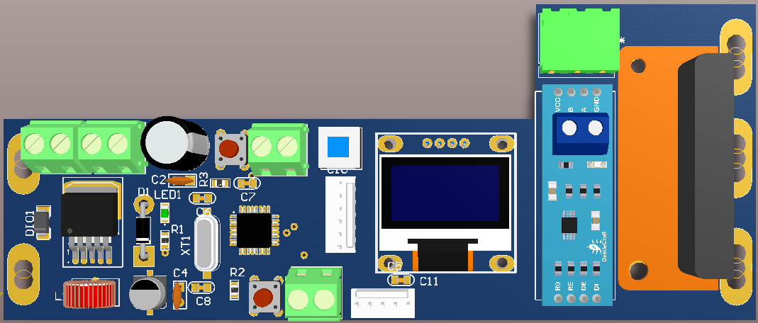

* + 1. **Thiết kế giao diện phần mềm điều khiển di động**

## Chế tạo thiết bị hút chất thải di động.

## Chế tạo phần cơ khí thiết bị hút chất thải di động

## Chế tạo hệ thống điện và điều khiển của thiết bị hút chất thải di động

## Lắp ráp và vận hành thử nghiệm thiết bị hút chất thải di động.

## Tích hợp phần cơ khí, phần điện và điều khiển của thiết bị hút chất thải

## Vận hành thử nghiệm thiết bị hút chất thải di động

# Thiết kế thiết bị lọc cơ học Thiết kế tổng thể thiết bị lọc cơ học

**4.1. Thiết kế thiết bị lọc cơ học:**

**4.1.1. Thiết kế tổng thể thiết bị lọc cơ học:**

**4.1.1.1. Phân tích và lựa chọn nguyên lý lọc cơ học:**

* Nguyên lý chung của thiết bị lọc cơ học:

Lọc cơ học nhằm loại bỏ một phần chất thải rắn như là phân, thức ăn thừa, xác tôm, cặn trong bể chứa và ống dẫn. Sự có mặt của chất thải rắn lơ lửng trong hệ thống nuôi tôm tuần hoàn có thể gây hại cho tôm như tăng nhu cầu oxy hóa sinh học sẽ làm cho nồng độ oxy hòa tan trong ao nuôi giảm xuống, tăng các chất gây độc cho tôm như amoniac, cation amoni, nitrit. Nguyên lý lọc cơ học sẽ được trình bày trong hình dưới đây:

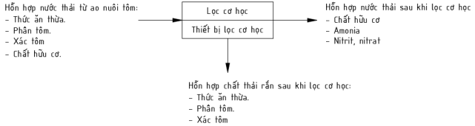

Hình 4.1. Nguyên lý lọc cơ học.

* Phân tích và lựa chọn phương án lọc cơ học:

Các nguyên lý lọc cơ học phổ biến thường được sử dụng trong hệ thống nuôi trồng thủy sản tuần hoàn trên thế giới và tại Việt Nam có thể kể đến là:

- Nguyên lý lọc cơ học dạng trống.

- Nguyên lý lọc cơ học dạng trống chân không.

- Nguyên lý lọc cơ học dạng đĩa.

- Nguyên lý lọc cơ học dạng khung bản.

- Nguyên lý lọc cơ học bằng cát.

Sau đây sẽ mô tả và phân tích các ưu nhược điểm của các phương án nguyên lý lọc cơ học.

1. Nguyên lý lọc cơ học dạng trống:

Nguyên lý lọc cơ học dạng trống (gọi tắt là nguyên lý lọc trống) là một trong những nguyên lý xử lý nước thải, được sử dụng phổ biến rộng rãi trong các trung tâm nghiên cứu và các hệ thống nuôi trồng thủy sản tuần hoàn đã thương mại trên thế giới. Thiết bị mà theo nguyên lý lọc trống gồm một trống lọc được bao phủ bởi một tấm lọc mịn, thông thường kích thước của các mắt lưới nằm trong khoảng từ 20‒60 μm, nước thải sẽ được đưa vào trống, những hạt có kích thước lớn hơn mắt lưới được giữ lại. Vòi phun rửa ngược sẽ làm sạch những hạt ở tấm lọc, hạt được đưa xuống máng chất thải và đưa ra bên ngoài xử lý.

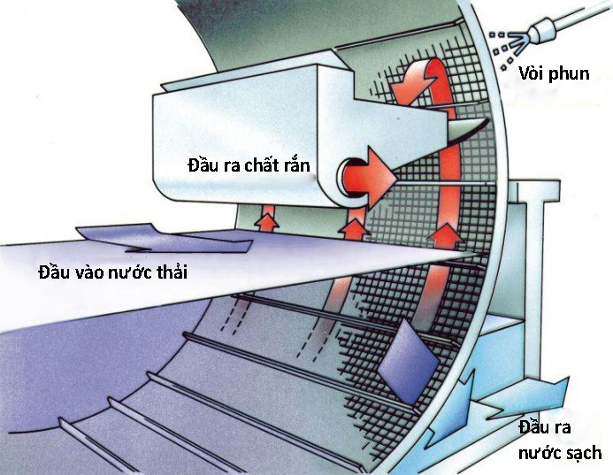

Hình 4.2. Nguyên lý lọc cơ học dạng trống.

* Ưu điểm

+ Tiêu thụ năng lượng thấp.

+ Đáp ứng nhiều mức lưu lượng khác nhau.

+ Lọc được nhiều cấp độ hạt.

+ Không cần sự chênh áp suất trong và ngoài trống.

* Nhược điểm:

+ Không phù hợp cho nước thải có chứa nhiều cát vì sẽ làm rách tấm lọc.

1. Nguyên lý lọc cơ học dạng trống chân không:

Thiết bị lọc theo nguyên lý lọc dạng trống chân không gồm một trống lọc có sự chênh lệch áp suất, khi chất thải đi qua môi trường lọc, nhờ sự chênh lệch áp suất, các chất thải rắn sẽ được hút vào bề mặt của trống lọc, tạo thành một khối lọc. Sẽ có một dao để làm sạch chất thải rắn trên bề mặt trống, chất thải rắn sẽ được đưa ra ngoài tiếp tục xử lý.

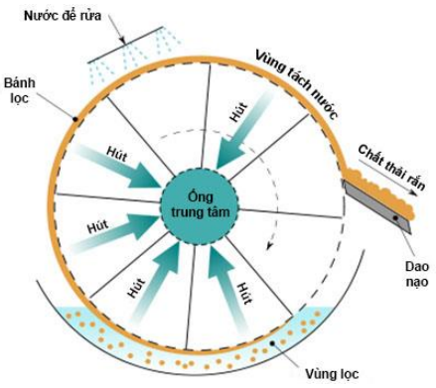

Hình 4.3. Nguyên lý lọc cơ học dạng trống chân không.

* Ưu điểm:

+ Chi phí vận hành thấp.

+ Có thể kiểm soát độ dày của khối lọc nhờ thay đổi tốc độ vòng quay.

* Nhược điểm:

+ Cần sự chênh áp trong và ngoài trống.

+ Tiêu thụ năng lượng lớn.

+ Sử dụng thêm các nguyên lý khác như máy khuấy và bơm chân không.

1. Nguyên lý lọc cơ học dạng đĩa:

Cấu trúc của nguyên lý lọc cơ dạng đĩa được gồm nhiều đĩa được xếp cách nhau một khoảng cách như nhau, giữa các đĩa có khoảng hở cho các vòi phun áp suất cao. Kích thước của đĩa phụ thuộc vào kích thước của nguyên lý lọc, trên đĩa lọc gắn vật liệu lọc. Nước thải được dẫn vào thiết bị lọc, tại đây đĩa sẽ giữ lại các chất thải. Sau đó các chất rắn được tách ra bởi vòi phun nước áp lực trên bề mặt đối diện của đĩa, và kết quả chất thải rắn cùng với nước rửa sẽ được thu lại và thải bên ngoài hệ thống.

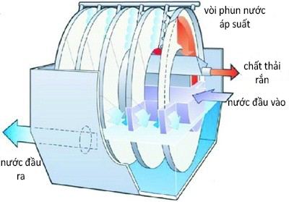

Hình 4.4. Nguyên lý lọc cơ học dạng đĩa.

* Ưu điểm:

+ Có thể lọc với lưu lượng lớn.

+ Có thể lọc cơ học lẫn sinh học.

* Nhược điểm:

+ Không phù hợp xử lý chất thải có cát.

+ Không lọc được dòng nước không đi qua đĩa.

+ Cần áp lực cao trong quá trình tự động đóng kín.

1. Nguyên lý lọc cơ học dạng khung bản:

Trong nguyên lý lọc cơ học dạng khung bản, khung bản được thiết kế dựa trên nguyên lý lọc màng, nhờ vào áp suất khi ép khung bản, nước lọc thẩm thấu qua màng và thoát ra ngoài, còn chất rắn sẽ được gữi lại bên trong vải lọc.

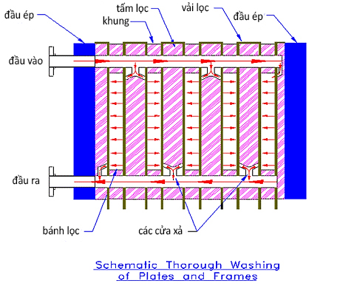

Hình 4.5. Nguyên lý lọc cơ học dạng khung bảng.

* Ưu điểm:

+ Có thể tự động hóa.

+ Đạt được độ tinh khiết cao.

* Nhược điểm:

+ Khó bảo trì và vệ sinh.

+ Tốc độ lọc không cao.

+ Quá trình rửa nguyên lý lọc khá khó khăn, chất rắn bám vào lớp vải trong nguyên lý lọc và đòi hỏi phải rửa thật kỹ và cẩn thận.

+ Người vận hành khó quan sát và khó kiểm tra khi thiết bị đang hoạt động.

1. Nguyên lý lọc cơ học bằng cát:

Nước đi qua lớp vật liệu lọc với một chiều dày nhất định đủ để giữ lại trên bề mặt hoặc giữa các khe hở của lớp vật liệu lọc các hạt cặn và vi trùng có trong nước.

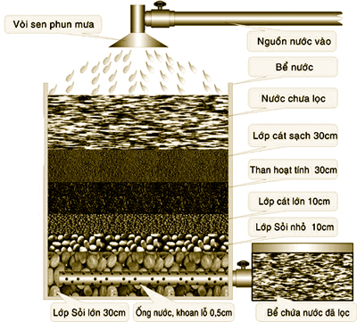

Hình 4.6. Nguyên lý lọc cơ học dạng cát.

* Ưu điểm:

+ Chi phí, giá thành rẻ.

+ Hiệu quả lọc khá cao.

+ Có thể lọc cơ học lẫn sinh học.

* Nhược điểm:

+ Tốc độ lọc thấp, không phù hợp với lọc công nghiệp.

+ Dễ tắc nghẽn.

Qua phân tích ưu, nhược điểm của các phương án, đề xuất sử dụng phương án sử dụng nguyên lý lọc trống đối với quá trình xử lý nước thải trong hệ thống ao nuôi tôm.

4.1.1.2. Nghiên cứu khảo sát, xác định các chức năng, đặc tính kĩ thuật của thiết bị lọc cơ học.

A. Tìm hiểu một số máy lọc cơ học trên thế giới:

a. Thiết bị lọc cơ học HEX FILTER của hãng glacier:

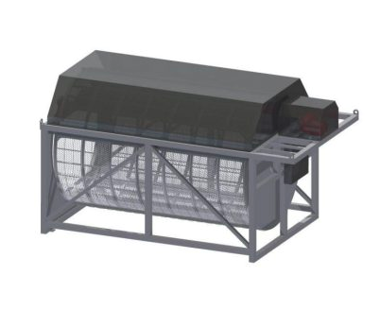

Hình 4.7. Thiết bị lọc cơ học HEX FILTER.

* Thông số cơ bản:

+ Lưu lượng lọc: 10 – 5000 m3/h.

+ Có 2 phiên bản: dạng TANK kết nối bộ lọc với đường ống; dạng CHANNEL được đặt trong dòng nước.

+ Cấp lưới lọc: 10 – 100 micron.

* Một số thông số khác tham khảo catalog của GLACIER FILTRATION.[20]

b. Thiết bị lọc cơ học 5 BMF 10 của hãng Purestream

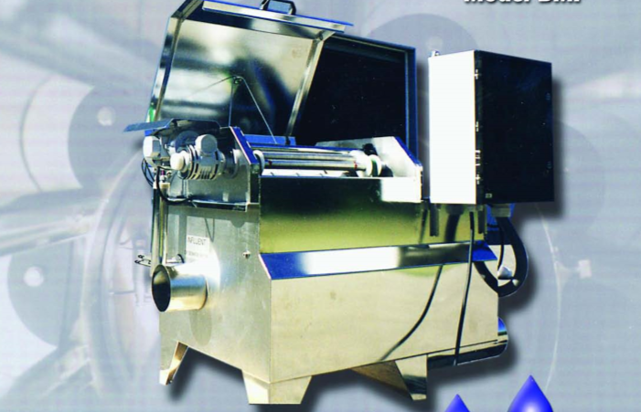

Hình 4.8. Thiết bị lọc cơ học 5 BMF 10.

* Thông số cơ bản:

+ Được đặt riêng với hồ nước, kết nối bằng đường ống.

+ Kích thước: 1676 x 736 x 901 mm.

+ Lưu lượng lọc: 1000 l/p.

* Một số thông số khác tham khảo catalog của Purestream.[21]

c. Thiết bị lọc cơ học SENECT của hãng SENECT:

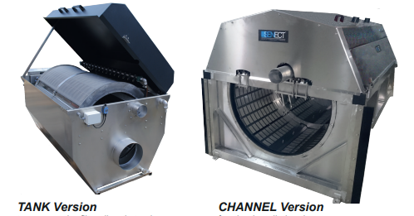

Hình 4.9. Thiết bị lọc cơ học SENECT.

* Thông số cơ bản:

+ Có 2 phiên bản: dạng TANK kết nối bộ lọc với đường ống; dạng CHANNEL được đặt trong dòng nước.

+ Lưu lượng lọc: 300 – 18000 l/p.

+ Cấp lưới lọc: 40 – 100 l/p.

* Một số thông số khác tham khảo catalog của SENECT. [22].

d. Thiết bị lọc cơ học Aqualitec:

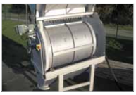

Hình 4.10. Thiết bị lọc cơ học Aqualitec.

* Thông số cơ bản:

+ Được đặt riêng với hồ nước, kết nối bằng đường ống.

+ Lưu lượng lọc: 20 MGD.  
+ Công suất động cơ: 0,56 kW.

* Một số thông số khác tham khảo catalog của Aqualitec. [].

e. Thiết bị lọc cơ học DYNADRUM DD502:

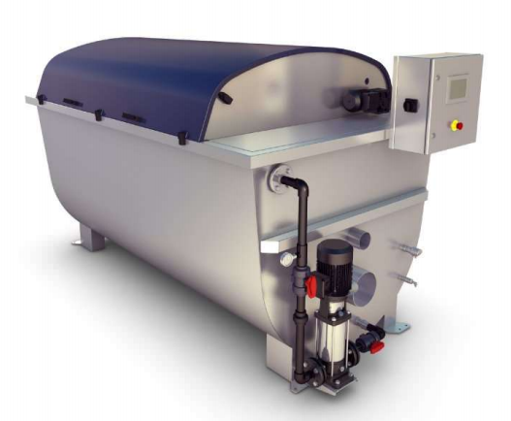

Hình 4.11. Thiết bị lọc cơ học DYNADRUM.

* Thông số cơ bản:

+ Được đặt riêng với hồ nước, kết nối bằng đường ống.  
+ Công suất động cơ: 0,18 kW.

+ Cấp lưới lọc: 10 micron.

* Một số thông số khác tham khảo catalog của DYNADRUM. [24].

f. Thiết bị lọc cơ học Model KC10 của hãng Tropex:

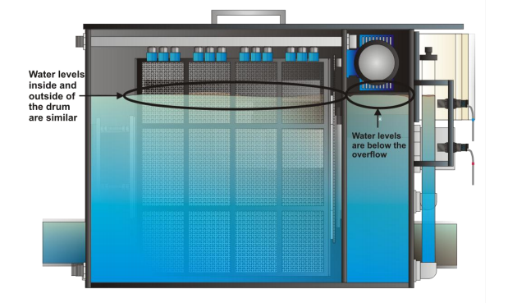

Hình 4.12. Thiết bị lọc cơ học Model KC10 của Tropex.

* Thông số cơ bản:

+ Được đặt riêng với hồ nước, kết nối bằng đường ống.  
+ Lưu lượng lọc: 1000 l/p.

+ Cấp lưới lọc: 40 micron.

* Một số thông số khác tham khảo catalog của Tropex. [25].

4.1.1.3. So sánh các đặc điểm và đặc tính kỹ thuật của một số thiết bị lọc cơ học.

Bảng 4.1. So sánh các đặc điểm và đặc tính kỹ thuật của một số máy.

|  |  |  |  |  |  |
| --- | --- | --- | --- | --- | --- |
| STT | Tên thiết bị | Dạng lắp đặt | Kết cấu thiết bị | Cơ cấu truyền động | Đặc điểm nổi bật |
| 1 | Thiết bị lọc cơ học HEX FILTER | Có 2 dạng:  + Lắp chìm dưới dòng nước.  + Đặt riêng với hồ nước, kết nối bằng đường ống. | + Cụm khung.  + Cụm trống lọc.  + Cụm truyền động.  + Cụm vòi phun.  + Phiên bản kết nối bằng đường ống có cụm nước vào và ra. | Truyền động bánh răng | Hoạt động hoàn toàn tự động.  Có thể lọc ngập đến 65 – 70%.  Có hệ thống điều khiển thông minh. |
| 2 | Thiết bị lọc cơ học Purestream 5BMF10 | Có 2 dạng:  + Lắp chìm dưới dòng nước.  + Đặt riêng với hồ nước, kết nối bằng đường ống. | + Cụm khung.  + Cụm trống lọc.  + Cụm truyền động.  + Cụm vòi phun.  + Phiên bản kết nối bằng đường ống có cụm nước vào và ra.  + Cảm biến. |  | Trống xoay và vòi xịt rửa ngược được điều khiển tự động để tiết kiệm chi phí.  Có 2 dạng lắp đặt để lựa chọn phù hợp với nhu cầu. |
| 3 | Thiết bị lọc cơ học SENECT | Có 2 dạng:  + Lắp chìm dưới dòng nước.  + Đặt riêng với hồ nước, kết nối bằng đường ống. | + Cụm khung.  + Cụm trống lọc.  + Cụm truyền động.  + Cụm vòi phun.  + Phiên bản kết nối bằng đường ống có cụm nước vào và ra.  + Các cảm biến. | Truyền động bánh răng. ( Vành trống có dạng bánh răng). | Quá trình rửa ngược hoàn toàn tự động hóa.  Có hệ thống giám sát trực tuyến và báo động.  Có 2 dạng lắp đặt để lựa chọn phù hợp với nhu cầu. |
| 4 | Thiết bị lọc cơ học Aqualitec | Đặt riêng với hồ nước, kết nối bằng đường ống. | + Cụm khung.  + Cụm trống lọc.  + Cụm truyền động.  + Cụm vòi phun.  + Cụm nước vào và ra.  + Các cảm biến. | Truyền động bánh răng. ( Vành trống có dạng bánh răng được làm bằng nhựa HDPE) | Tỷ lệ lọc cao.  Bảo trì đơn giản. |
| 5 | Thiết bị lọc cơ học DYNADRUM DD502 | Đặt riêng với hồ nước, kết nối bằng đường ống. | + Cụm khung.  + Cụm trống lọc.  + Cụm truyền động.  + Cụm vòi phun.  + Cụm nước vào và ra.  + Các cảm biến. | Truyền động bằng xích. | Các tấm lọc dễ dàng tháo dỡ và thay thế.  Có công tắc an toàn dừng trống khi mở nắp.  Kết cấu cứng vững. |
| 6 | Thiết bị lọc cơ học Model KC10 của Tropex | Đặt riêng với hồ nước, kết nối bằng đường ống. | + Cụm khung.  + Cụm trống lọc.  + Cụm truyền động.  + Cụm vòi phun.  + Cụm nước vào và ra.  + Các cảm biến. | Truyền động bằng động cơ bánh răng. | Quá trình rửa ngược và xoay trống được điều khiển bởi cảm biến, tiết kiệm chi phí vận hành.  Sử dụng các cảm biến để tự động hóa quá trình. |

4.1.1.4. Phân tích lựa chọn kết cấu thiết bị lọc cơ học:

a. Lựa chọn phương án lắp đặt:

a.1. Lắp chìm dưới dòng nước:

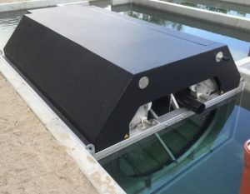

Hình 4.13. Phương án lắp chìm dưới lòng nước.

* Ưu điểm:

+ Có thể lọc ngập đến 65 – 70% kích thước trống.

+ Tốc độ lọc cao.

+ Tiết kiệm năng lượng, chi phí vận hành thấp.

+ Không cần sử dụng hệ thống cấp và thoát nước.

+ Dung lượng lọc cao hơn các thiết bị lọc khác.

* Nhược điểm:

+ Các hệ thống ngập trong nước dễ bị rỉ séc, hư hỏng.

+ Bảo trì khó khăn.

+ Hệ thống điện sẽ dễ bị gặp sự cố.

+ Cơ sở hạ tầng phải thích hợp với thiết bị.

+ Khó lắp đặt.

a.2. Lắp đặt riêng với hồ nước, kết nối bằng đường ống:



Hình 4.14. Phương án lắp đặt riêng với hồ nước, kết nối bằng đường ống.

* Ưu điểm:

+ Các chi tiết sẽ ít chịu tác động hơn từ nước.

+ Dễ dàng sữa chữa, bảo trì thiết bị.

+ Hệ thống điện được đảm bảo hơn phiên bản đặt ngập trong nước.

+ Tuổi thọ cao.

* Nhược điểm:

+ Diện tích nước ngập thấp hơn so với phiên bản lắp chìm trong dòng nước.

+ Tốc độ lọc thấp hơn.

+ Cần hệ thống cung cấp nước vào và ra.

* Kết luận: Dựa vào những ưu nhược điểm đã phân tích của mỗi phương án và nhu cầu cần thiết, đề xuất lựa chọn phương án lắp đặt riêng biệt với hồ nước, kết nối bằng đường ống.

b. Lựa chọn kết cấu cho thiết bị lọc cơ học:

Dựa trên sự so sánh các thiết bị lọc cơ học của các hãng trên thế giới, đề xuất kết cấu cho thiết bị lọc cơ học gồm có 5 cụm: Cụm trống lọc, cụm động cơ và truyền động, cụm khung, cụm rửa trống lọc và lấy chất thải, cụm máng cấp nước.

* **Cụm trống lọc:**

Các kết cấu cụm trống lọc đã tham khảo:

+ Vành trống thiết kế dạng bánh răng để truyền động kiểu bánh răng hoặc vành trống trơn.

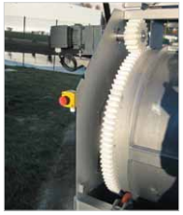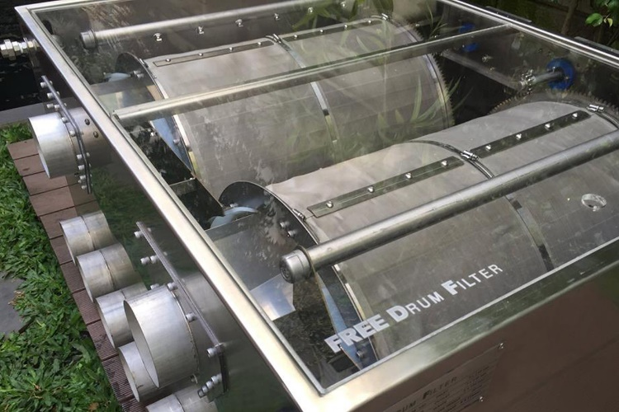

Hình 4.15. Vành trống dạng răng và vành trống trơn.

+ Tấm lưới chặn với các ô lục giác, có các đai cố định lưới lọc.

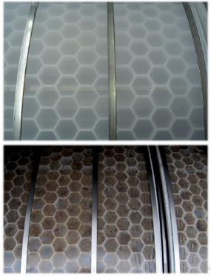

Hình 4.16. Tấm lưới chặn và lưới lọc.

+ Hai vành trống 2 đầu được liên kết bởi những thanh dài theo chiều dọc.

Lựa chọn kết cấu của cụm trống lọc: gồm khung trống là 2 vành trống được liên kết với nhau bằng các ống trụ tròn, bao quay là tấm lưới chặn và tấm lưới lọc có các đai cố định.

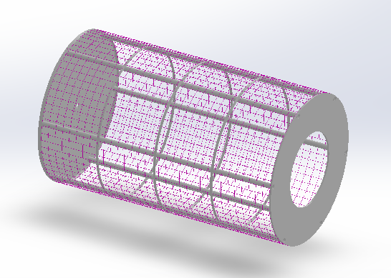

Hình 4.17. Cụm trống lọc.

* **Cụm động cơ và truyền động:**

Các kết cấu động cơ và truyền động đã tham khảo:

+ Truyền động bằng xích:

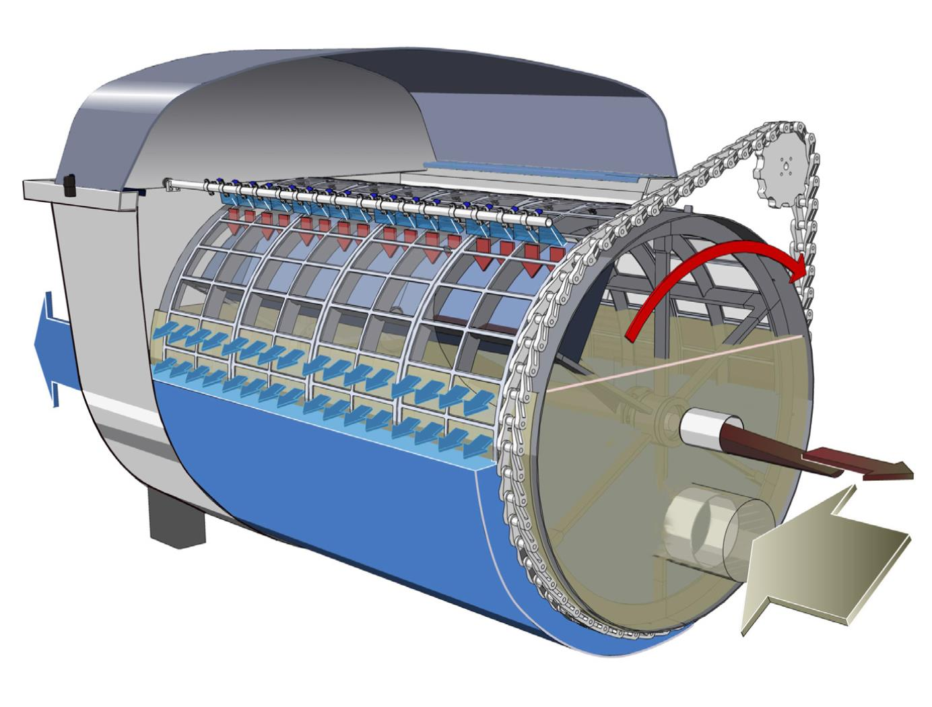

Hình 4.18. Truyền động bằng xích.

+ Truyền động bánh răng:



Hình 4.19. Truyền động bánh răng.

+ Truyền động bằng đai:

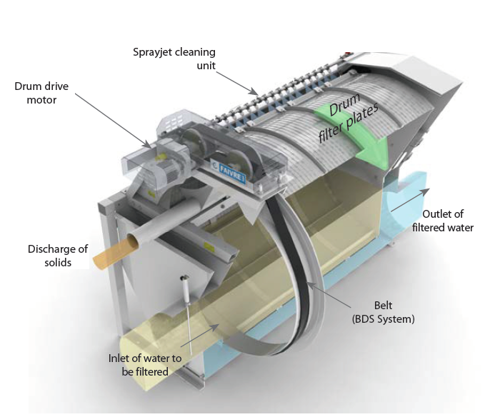

Hình 4.20. Truyền động bằng đai.

+ Truyền động trực tiếp từ trục động cơ.

* Phân tích một số các phương án truyền động:
* Truyền động bằng đai:

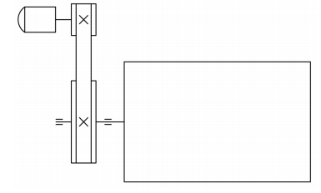

Hình 4.21. Sơ đồ truyền động bằng đai.

Một số đặc điểm của phương án truyền động bằng đai là:

* Truyền động giữa 2 trục tương đối xa.
* Làm việc êm và không ồn nhờ độ dẻo của đai.
* Tránh cho các cơ cấu không có dao động lớn.
* Đề phòng quá tải nhờ sự trượt của đai.
* Kết cấu đơn giản vì không cần bôi trơn.
* Thích hợp khi làm việc với tốc độ cao.
* Truyền động bằng bánh răng:

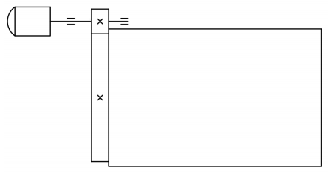

Hình 4.22. Sơ đồ truyền động bánh răng.

Một số đặc điểm của phương án truyền động bằng bánh răng là:

* Tỉ số truyền được đảm bảo.
* Kích thước bánh răng nhỏ.
* Chế tạo phức tạp.
* Có tiếng ồn khi làm việc.
* Phải bôi trơn thường xuyên.
* Phải che chắn tránh tác động của nước.
* Truyền động bằng xích:

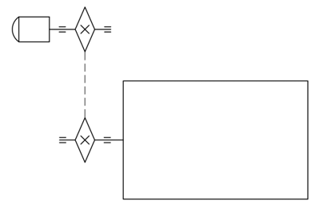

Hình 4.23. Sơ đồ truyền động bằng xích.

Một số đặc điểm của phương án truyền động bằng xích là:

* Không có hiện tượng trượt, có thể làm việc quá khi có quá tải đột ngột.
* Kích thước bộ truyền nhỏ hơn bộ truyền đai nếu cùng công suất và số vòng quay.
* Không đòi hỏi phải căng xích, lực tác dụng lên trục và ổ nhỏ hơn.
* Đòi hỏi bôi trơn thường xuyên.

Trên cơ sở các phương án truyền động đã phân tích và yêu cầu thực tế, đề xuất phương án truyền động bằng xích.

Lựa chọn kết cấu cụm động cơ và truyền động gồm động cơ điện có hộp giảm tốc, xích truyền động và con lăn đỡ

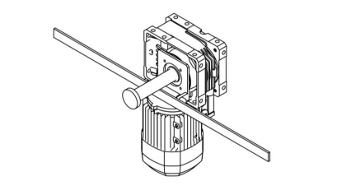

Hình 4.24. Cụm truyền động.

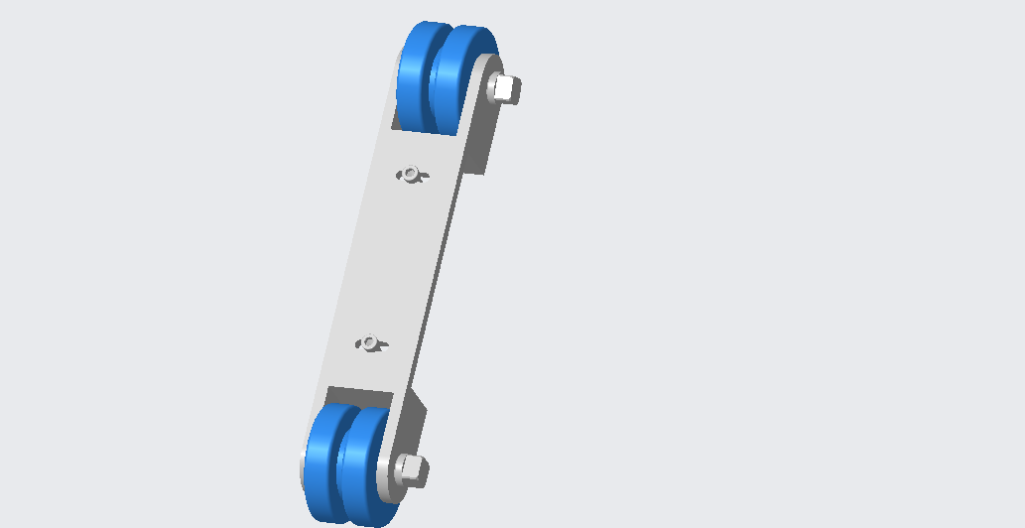

Hình 4.25. Con lăn đỡ

* **Cụm khung:**

Lựa chọn kết cấu của cụm khung gồm thùng chứa nước, khung máy, nắp máy.

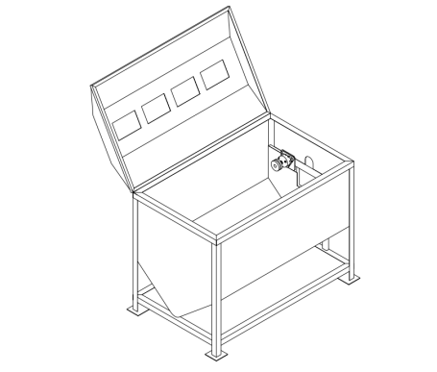

Hình 4.26. Cụm khung.

* **Cụm rửa trống lọc và lấy chất thải:**

Tất cả các hãng nhìn chung đều có chung một kết cấu cụm vòi phun rửa ngược với các béc phun được gắn trên 1 đường ống dẫn nước.

Lựa chọn kết cấu của cụm rửa trống lọc và lấy chất thải gồm ống dẫn nước, đai khởi thủy, béc phun, bơm nước và một máng lấy chất thải.

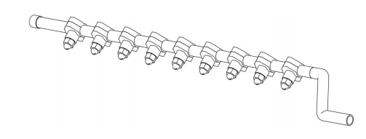

Hình 4.27. Vòi phun rửa ngược.

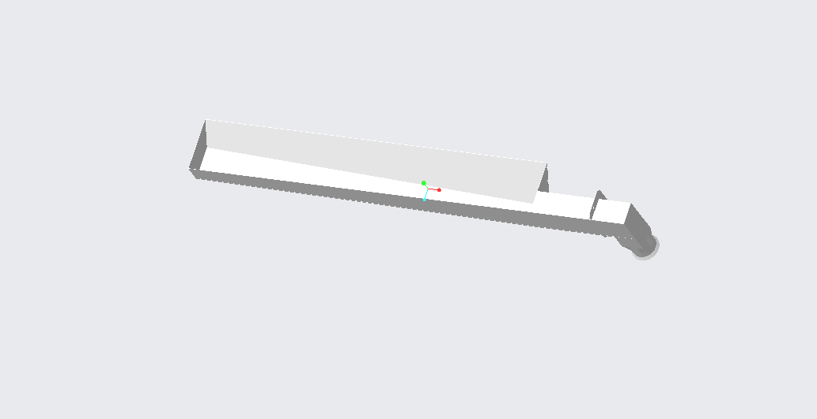

Hình 4.28. Máng lấy chất thải.

* **Cụm máng cấp nước:**

Lựa chọn kết cấu của cụm máng cấp bao gồm các bộ phận chính là máng cấp nước thải vào trống.

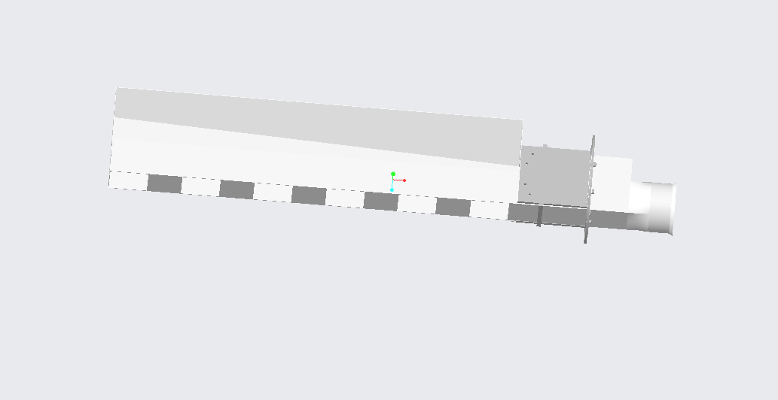

Hình 4.29. Cụm máng cấp nước.

4.1.2. Thiết kế phần cơ khí thiết bị lọc cơ học:

4.1.2.1. Thiết kế cụm trống lọc:

Cụm trống lọc được cấu tạo bởi 2 mặt bích liên kết với nhau bằng các thanh trụ đỡ, tấm lưới chặn và tấm lưới lọc.

1. Khung trống:

Hai mặt bích tròn làm từ thép tấm inox 304 dày 5 mm, một mặt tiết diện tròn đường kính 600 mm, một mặt hình vành khăn có đường kính ngoài 600 mm, đường kính trong 300 mm để có thể đặt máng cấp nước vào.

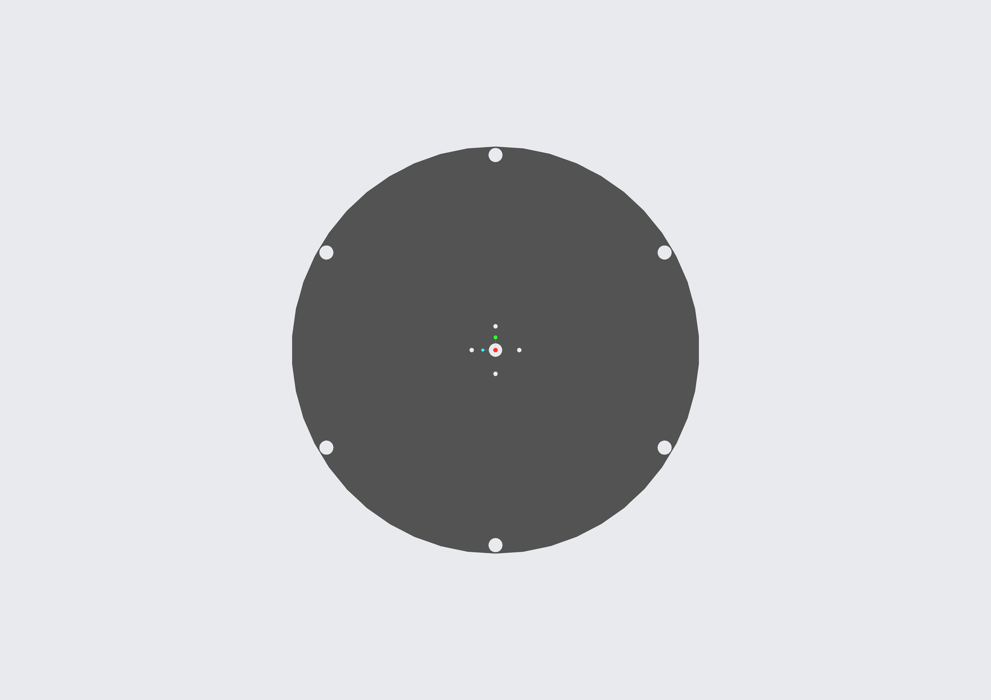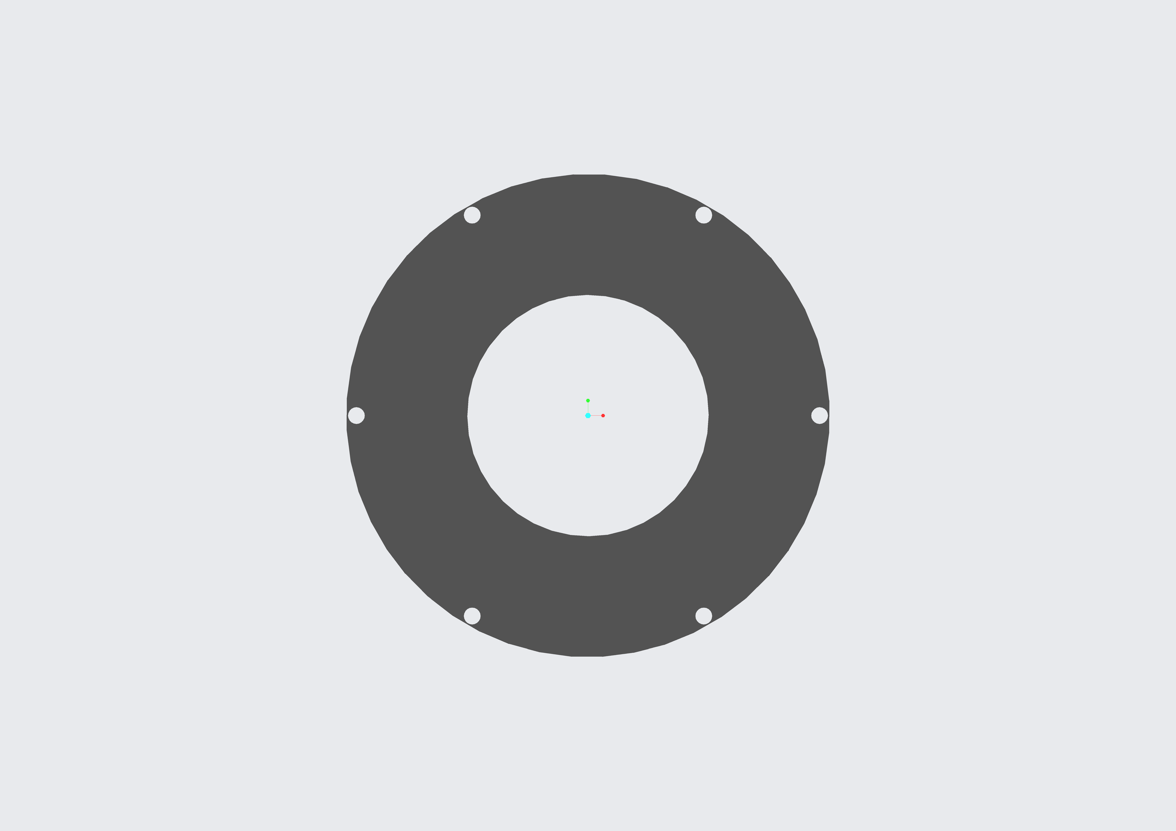

Hình 4.30. Hai mặt bích của tang trống.

Hai mặt bích liên kết với nhau bởi các thanh trụ đỡ.

1. Tấm lưới chặn:

Tấm lưới chặn được làm từ thép tấm inox dày 3 mm, kích thước mắt lưới 30 x 30 (mm). Tấm lưới chặn được cuốn tròn trên 2 mặt bích thành một trụ tròn.

1. Tấm lưới lọc:

Chọn tấm lưới lọc quy cách 400 mesh, 400 × 400 lỗ trên 1 in2, được làm từ thép không gỉ 316. Kích thước khi bao quanh trống (đường kính × dài): 1000 × 600 (mm)

4.1.2.2. Thiết kế cụm động cơ và truyền động:

a. Tính toán số vòng quay của tang trống:

* Lưu lượng đầu vào:

Theo yêu cầu thì bộ lọc trống phải đáp ứng được lượng nước thải đầu vào là 1000 lít/phút tương đương 60 m3/h.

* Kích thước của thiết bị lọc trống:

Tham khảo catalogue của các hãng, kích thước trống ứng với lưu lượng đầu vào 60 m3 /h vào khoảng 0,6 m × 1 m.

* Vận tốc của nước khi ra khỏi tấm lọc:

Ta cần xác định số vòng quay của tang trống để tính toán công suất trục công tác và chọn động cơ thích hợp. Số vòng quay phải đảm bảo nước thải được lọc liên tục. Như vậy, vận tốc quay của trống phải bằng vận tốc chảy của nước thoát ra khỏi tấm lọc. Ta tìm vận tốc của nước khi thoát ra khỏi tấm lọc, cũng chính là vận tốc quay của trống.

Ta có lưu lượng vào bằng với lưu lượng thoát ra từ tấm lọc nên:

Qvào = Qra = 60 m3/h = 0,0167 m3/s

Sử dụng tấm lọc có quy cách 400 mesh, nghĩa là có 400 x 400 lỗ trên 1 in2, tra theo bảng thì 1 lỗ có diện tích 37 μm x 37 μm. Vậy tỉ lệ lỗ trống của tấm lọc là:

% lỗ trống = $\frac{Diện tích lỗ trống}{Diện tích 1 in^{2}}= \frac{400 × 400 × 0,037^{2}}{25,4^{2}}$ = 34%.

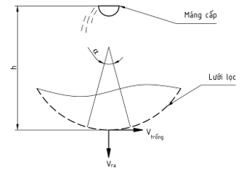

Giả sử phần diện tích ngập tạo với tâm trống một góc α (khoảng 25o), thì diện tích ngập nước là:

$$\frac{α}{360^{o}} x πDL= \frac{25}{360} x π x 0,6 x 1= \frac{π}{24} m^{2}$$

Diện tích phần lỗ trống trong phần diện tích ngập là $\frac{π}{24} x 34\%=0,045 m^{2}$.

Như vậy, vận tốc của nước khi ra khỏi tấm lọc (cũng chính là vận tốc quay của trống) là:

$V_{ra}= \frac{Q_{ra}}{diện tích lỗ trống}= \frac{0,0167}{0,045}=0,37$ m/s

Số vòng quay của tang trống là $n= \frac{V_{ra}}{πD}= \frac{0,37}{π ×0,6}$ = 0,2 vòng/s = 12 vòng/phút.

Ta chọn số vòng quay tang trống là 12 vòng/phút.

Theo các catalogue thiết bị lọc trống, với lưu lượng như trên thì số vòng quay của trống từ 8 ‒ 18 vòng/phút.

b. Tính toán công suất động cơ:

Moment tác dụng lên trống:

* Moment làm trống quay lúc ban đầu không tải (M1).
* Moment tác động của vòi phun rửa ngược (M2).
* Moment làm trống và nước quay khi có nước trong trống (M3).
* Ký hiệu:

|  |  |
| --- | --- |
| D | đường kính vành ngoài tang trống (D = 0,6 m) |
| R | bán kính vành ngoài tang trống (R = 0,3 m) |
| d | đường kính vành trong tang trống (d = 0,3 m) |
| r | bán kính vành trong tang trống (r = 0,15 m) |
| S | diện tích nước chiếm (m2) |
| V | thể tích nước chiếm (m3) |
| M | khối lượng nước chiếm (kg) |
| $$ρ$$ | khối lượng riêng của nước ( $ρ$ = 1000 kg/m3) |
| L | chiều dài tang trống (L = 1 m) |
| 2 $ε$ | góc chắn của nước ( = 60o) |
|  | góc nghiêng của nước ( = 5 – 25o) |
| n | số vòng quay tang trống (n = 12 vòng/phút) |
| $$ω$$ | tốc độ góc của tang trống ( $ω$ = 1,26 rad/s) |

b.1. Tính toán moment làm trống quay lúc ban đầu không tải (M1):

* Khối lượng trống tính trên phần mềm solidworks là 30,1 kg.
* Khi không có tải, moment làm trống xoay phải ít nhất bằng moment quán tính của trống, nên moment làm trống quay lúc ban đầu không tải là:

M­1 = Iqt = mR2 = 30,1 x 0,32 = 2,71 Nm.

b.2. Tính toán moment tác động của vòi phun rửa ngược (M2):

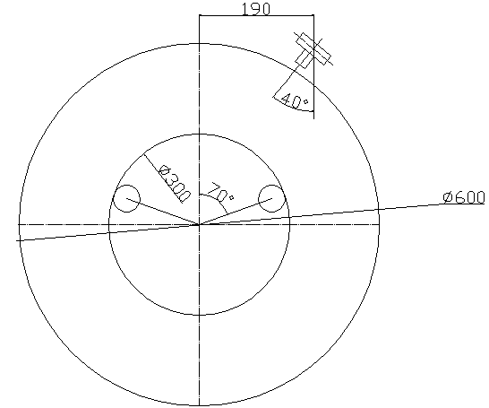

* Lực do cụm vòi phun rửa ngược tác dụng lên trống:

+ Ta gọi Fp là tổng lực của 9 vòi phun tác dụng lên trống.

+ Áp lực mỗi vòi phun là 4 bar = 400000 Pa.

+ Góc phun là 40o.

+ Diện tích béc phun là 18 x 1 (mm).

* Vậy lực do cụm vòi phun tác dụng lên trống:

Fp = 9 x áp suất x diện tích mỗi béc phun.

Fp = 9 x 400000 x 18 x 1 x 10-6 = 64,8 N.

Ta phân tích FP thành 2 lực thành phần FpX và FpY:

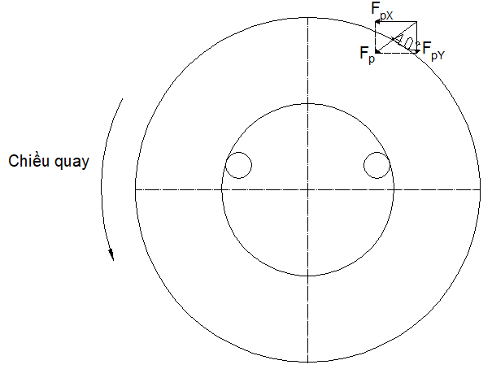

FpX = Fp x Sin(40o) = 64,8 x Sin(40o) = 41,65 N.

FpY = Fp x Cos(40o) = 64,8 x Cos(40o) = 49,64 N.

Moment cản của cụm vòi phun gây ra cho trống:

M2 = FpY x 190 - FpX x 300 = 49,64 x 190 - 41,65 x 300 = - 3063,4 Nmm

= - 3,06 Nm.

1. 3. Công suất làm trống và nước quay khi có nước trong trống:

Công suất làm trống và nước quay khi có nước trong trống được tính bằng công thức:

N = 0,086 x nLD3 x Sin3() x Sin()

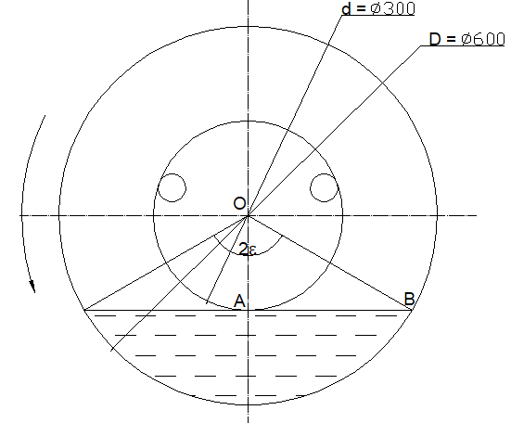

Tính góc chắn của nước (2 $ε$) và khối lượng nước lớn nhất có thể đạt được trong trống:

Cos() = = =

* = 60o.

Diện tích nước chiếm:

S = =

= 0,32 x π/3 – 0,3 x x 0,15 = 0,055 m2.

Thể tích nước chiếm:

V = S x L = 0,055 x 1 = 0,055 m3.

Khối lượng nước chiếm:

M = V x $ρ$ = 0,055 x 1000 = 55 kg.

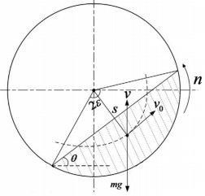

* Moment làm trống và nước quay khi có nước trong trống (tính cho trường hợp lớn nhất):

N = 0,086 x nLD3 x Sin3() x Sin()

= 0,086 x 12 x 1000 x 1 x 0,63 x Sin3(60o) x Sin(25o)

= 61,19 (W)

* Vậy công suất trục công tác:

Pct = M1 x  + M2 x + N

= 2,71 x 1,26 – 3,06 x 1,26 + 61,19

= 60,75 (W).

Ta có hiệu suất của toàn bộ hệ thống:

η =  x = 0,993 x 0,95 = 0,92

Công suất trên trục động cơ:

Pđc = = = 66,03 (W)

Từ công suất và số vòng quay yêu cầu, ta lựa chọn được động cơ….

Động cơ sử dụng hộp giảm tốc 2 cấp nên công suất thật tế cần của động cơ:

Pđctt = = = = 70,24 (W)

(Với: ηbr = 0,98: Hiệu suất bộ truyền bánh răng trụ.

ηx = 0,96: Hiệu suất bộ truyền xích.

ηol = 0,99: Hiệu suất 1 cặp ổ lăn.)

c. Lựa chọn bộ truyền xích:

* Các thông số đầu vào:

Công suất: P = 66,03 (W)

Số vòng quay: n = 12 (vg/ph)

Tỉ số truyền u = 3.

* Với các thông số đầu vào như vậy, dựa vào giáo trình tính toán thiết kế hệ dẫn động cơ khí, ta sẽ chọn được bộ truyền xích với các thông số sau:

Số răng đĩa nhỏ: Z1 = 25 răng.

Số răng đĩa lớn: Z2 = 75 răng.

Đường kính đĩa xích nhỏ: d1 = 151,99 (mm).

Đường kính đĩa xích lớn: d2 = 454,92 (mm).

Khoảng cách trục: aw = 764 (mm).

Bước xích: pc = 19,05 mm.

Lực tác dụng lên trục: Fr = 693,32(N)

1. Con lăn đỡ:

* Tính toán lực tác dụng lên các ổ:
* Lựa chọn sơ bộ đường kính trục

Chọn sơ bộ đường kính trục là d = 20 mm.

* Bề rộng ổ lăn bo = 15 mm. [Trịnh Chất]
* Tính toán sơ bộ chiều dài trục:

Ltrục = K1 + K2 + K3 + hn + bo + lm

= 147 + 5 + 20 + 15 + 15 + 30

= 232 mm.

Trong đó:

K1: Khoảng cách từ mặt mút của chi tiết quay đến thành trong của hộp.

(K1 = 147 mm)

K2: Khoảng cách từ mặt mút của ổ đến thành trong của hộp. (K2 = 5 – 15 mm)

K3: Khoảng cách từ mặt mút của mayơ đến thành ngoài của hộp. (K3 = 15 mm)

bo: Bề rộng ổ lăn. (bo = 15 mm)

lm: Chiều dài mayơ đĩa xích. (lm = 1,5d = 1,5 x 20 = 30 mm).

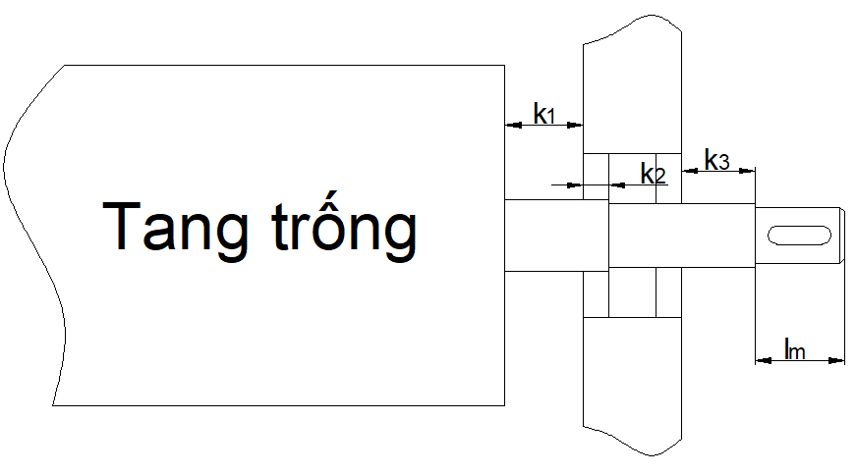

* Ta đưa cả hệ thống trục và tang trống về mô hình dầm để tính:

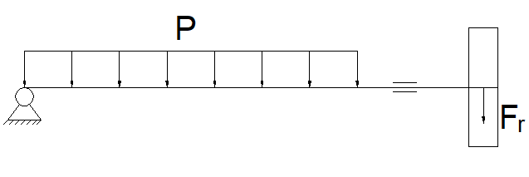

Giải phóng các liên kết và thay vào đó các phản lực liên kết:

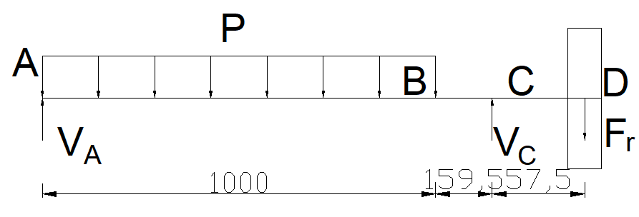

Ta có:

Trọng lượng tác dụng lên trống: P = Pn + Ptr + Pp = 55 x 9,8 + 30,1 x 9,8 + 64,8 = 898,78 N

$\sum{M/A}$ = 0 => P x $\frac{1000}{2}$– VC x 1159,5 + Fr x 1217 = 0. => VC = 1115,27 N

$\sum{M/C}$ = 0 => P x 659,5 – VA x 1159,5 - Fr x 57,5 = 0. => VA = 476,83 N

* Lựa chọn ổ lăn cho 2 con lăn đỡ:

Sử dụng 2 con lăn bằng Teflon mỗi con lăn có 2 ổ trượt trơn nhựa iglidur với kết cấu như hình vẽ:

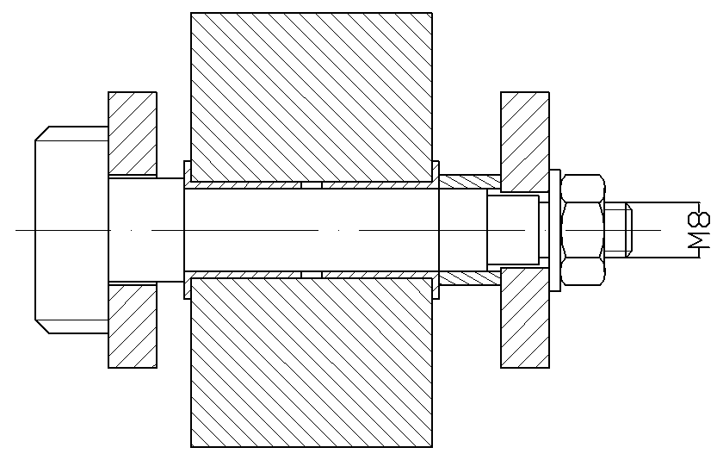

Sử dụng 2 ổ trượt trơn nhựa vật liệu J, mã sản phẩm JFM-1214-17.

Sử dụng phần mềm tính toán của công ty Igus:

Truy cập vào trang web <https://www.igus.vn/iglidurConf/Iglidur/Step1> của công ty Igus.

Bước 1: Lựa chọn thiết kế và tải trọng.

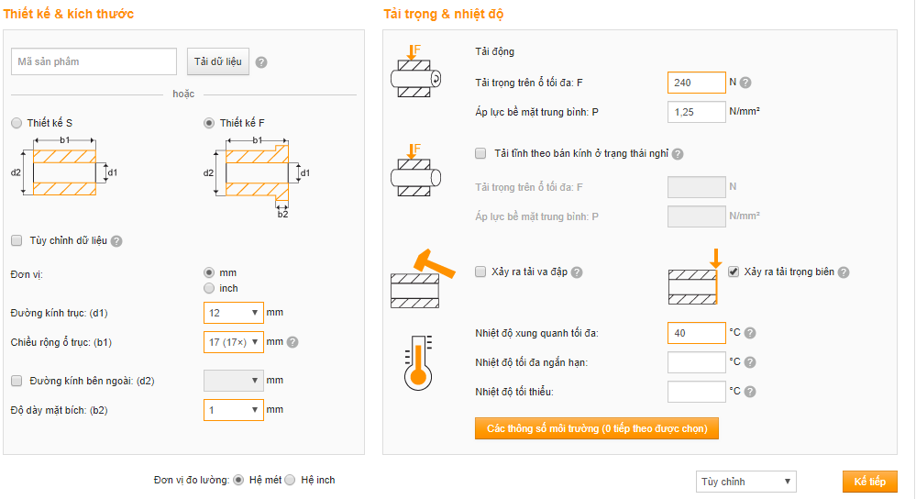

Hình 4.31. Nhập các thông số thiết kế, kích thước, tải trọng và nhiệt độ.

Bước 2: Lựa chọn các thông số chuyển động.

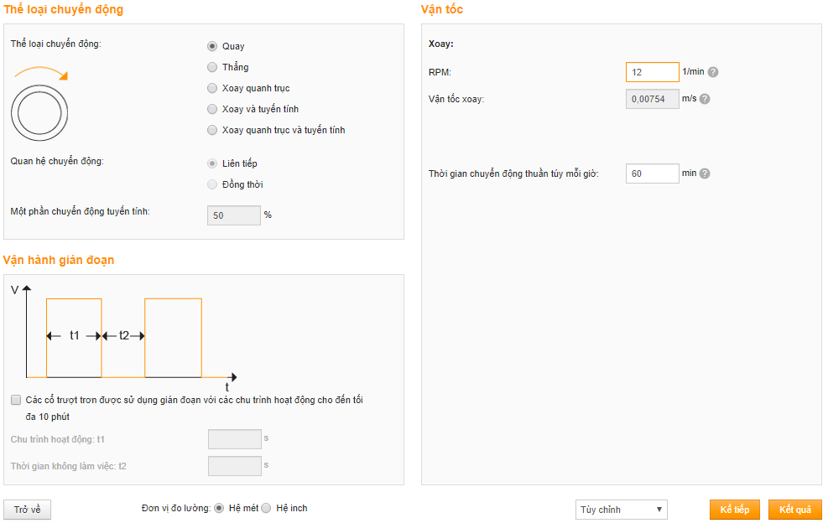

Hình 4.31. Lựa chọn thể loại chuyển động và vận tốc.

Bước 3: Cho ra các kết quả phù hợp và lựa chọn vật liệu.



Hình 4.32. Kết quả tính toán thời gian phục vụ.

Yêu cầu báo cáo về kết quả sản phẩm đã chọn:

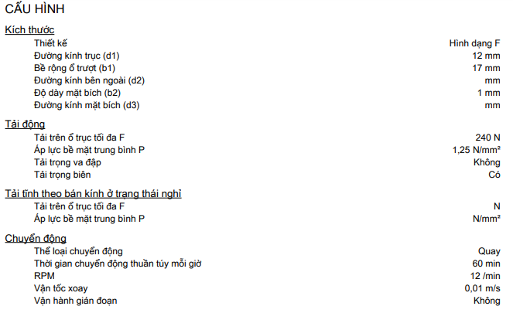



Hình 4.33. Báo cáo của Igus về sản phẩm được chọn.

* Lựa chọn gối đỡ:

Ta chọn gối chặn igubal KSTM-20 của hãng Igus.

Tính toán theo phần mềm công ty Igus:

Truy cập vào trang web <https://www.igus.vn/igubalConf/Igubal/Step1> của công ty Igus.

Cung cấp mã mặt hàng, chọn loại ổ:

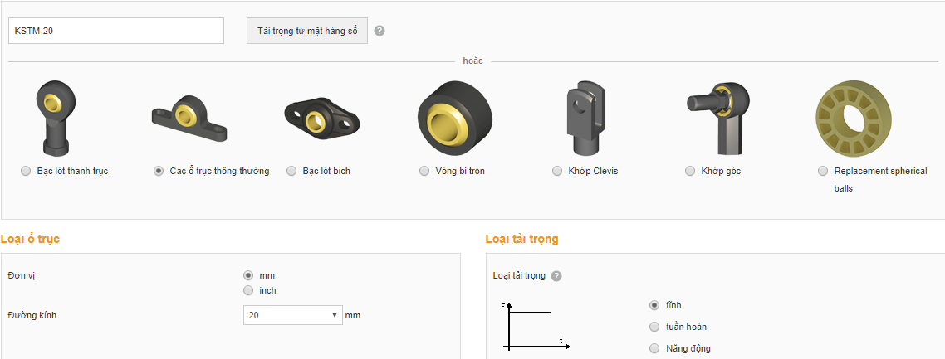

Hình 4.34. Lựa chọn loại ổ trục và loại tải trọng.

Thông số tải trọng và môi trường:

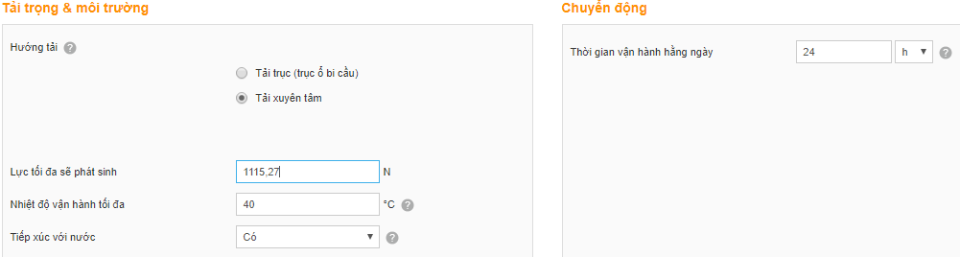

Hình 4.35. Lựa chọn loại tải trọng và môi trường.

Lựa chọn ổ cầu loại A180EM-20-14, ta có thời gian vận hành là 58557 giờ.

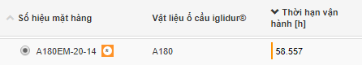

Hình 4.36. Kết quả tính toán thời gian phục vụ.

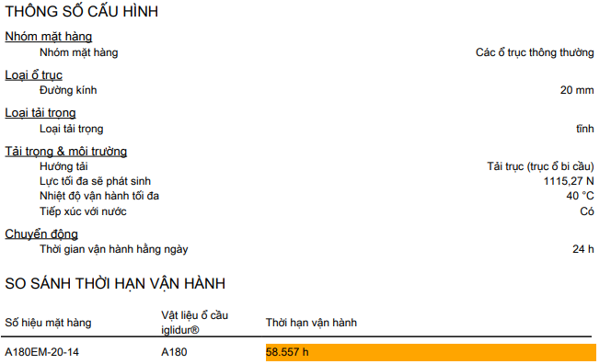

Hình 4.37. Báo cáo của Igus về sản phẩm được chọn.

4.1.2.3. Thiết kế cụm khung:

Thùng chứa nước của cụm khung giữ nước đã được lọc và dẫn nước ra ngoài. Thùng chứa nước được lắp với khung máy bằng phương pháp hàn.

Nắp đậy không cho nước từ vòi phun bắn ra ngoài và tránh các vật lạ rơi vào máy. Nắp đậy được lắp với khung máy bằng cơ cấu bản lề.

1. Thùng chứa nước:

Thùng chứa nước được lắp ghép từ các tấm thép inox dày 1,2 mm.

Bên dưới thùng chứa nước được khoét một lỗ tròn ϕ 114 mm để kết nối đường ống dẫn nước ra ngoài.

Hai bên vách thùng chứa nước có các khoảng trống để kết nối với máng cấp nước và trục truyền động.

Kích thước thùng chứa nước (dài × rộng × cao): 1294 × 734 × 768 (mm).

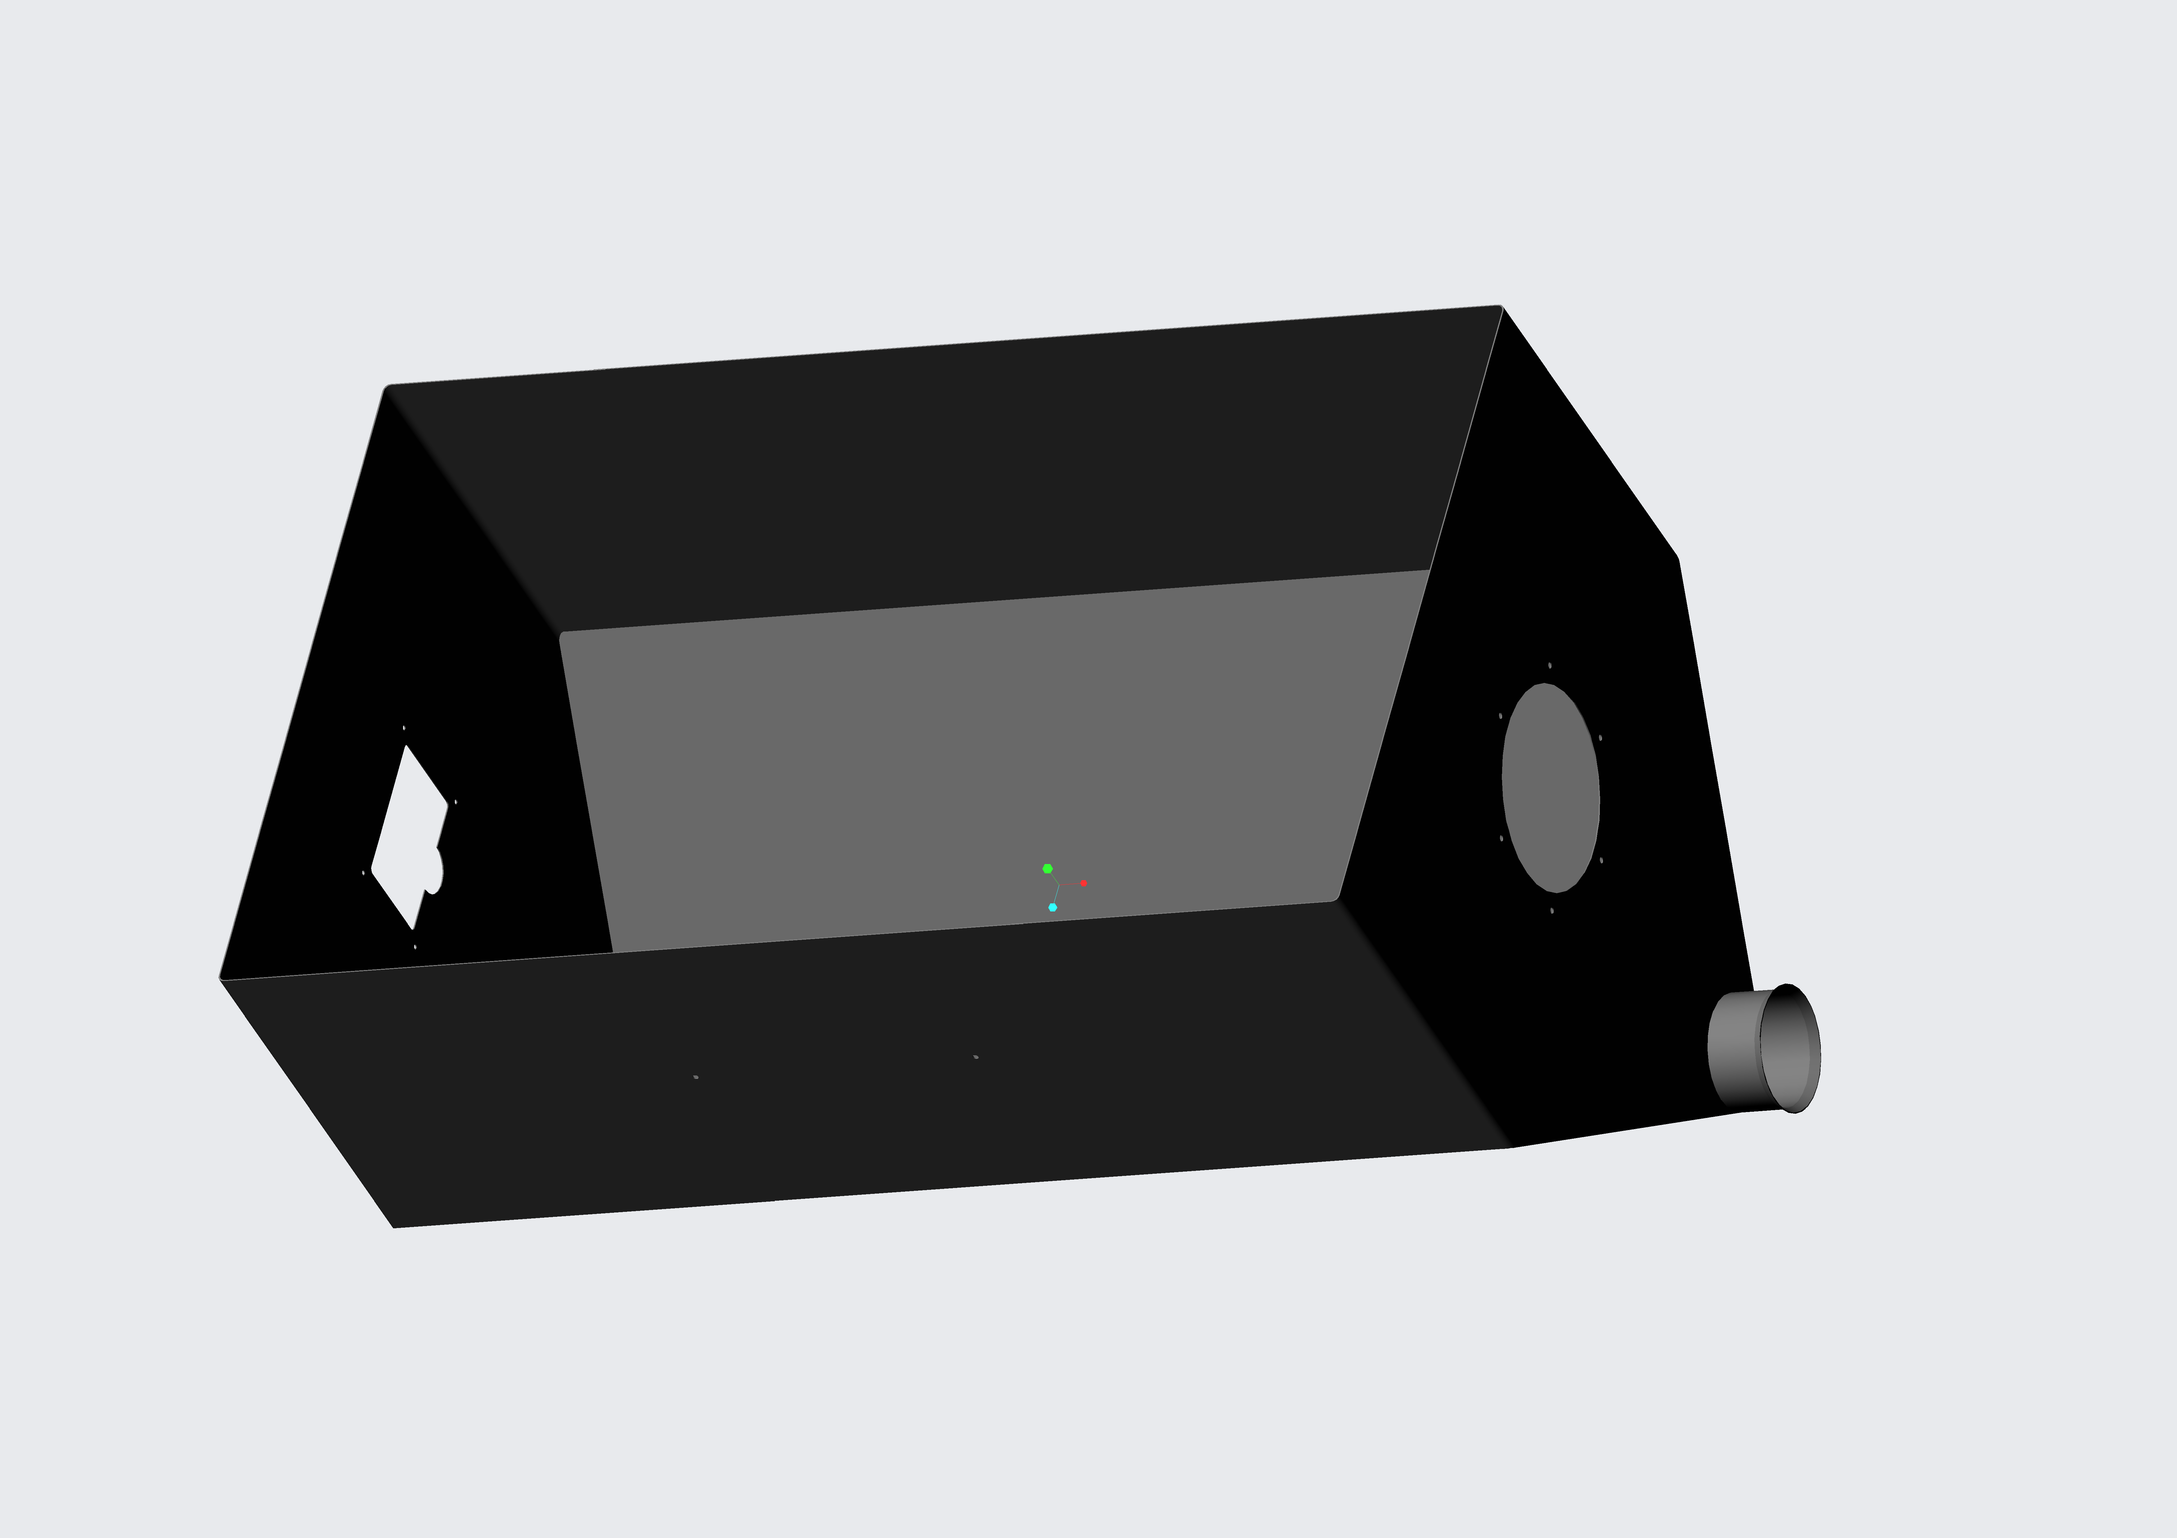

Hình 4.31. Thùng chứa nước.

1. Khung máy:

Khung máy được hàn từ các thanh thép V inox 40 × 40 dày 3 mm và thép hộp inox 20 × 40 dày 1,5 mm.

4 tấm đế kích thước 100 × 100 dày 5 mm hàn dưới 4 chân của khung máy

Kích thước khung máy (dài × rộng × cao): 1220 × 740 × 900 (mm).

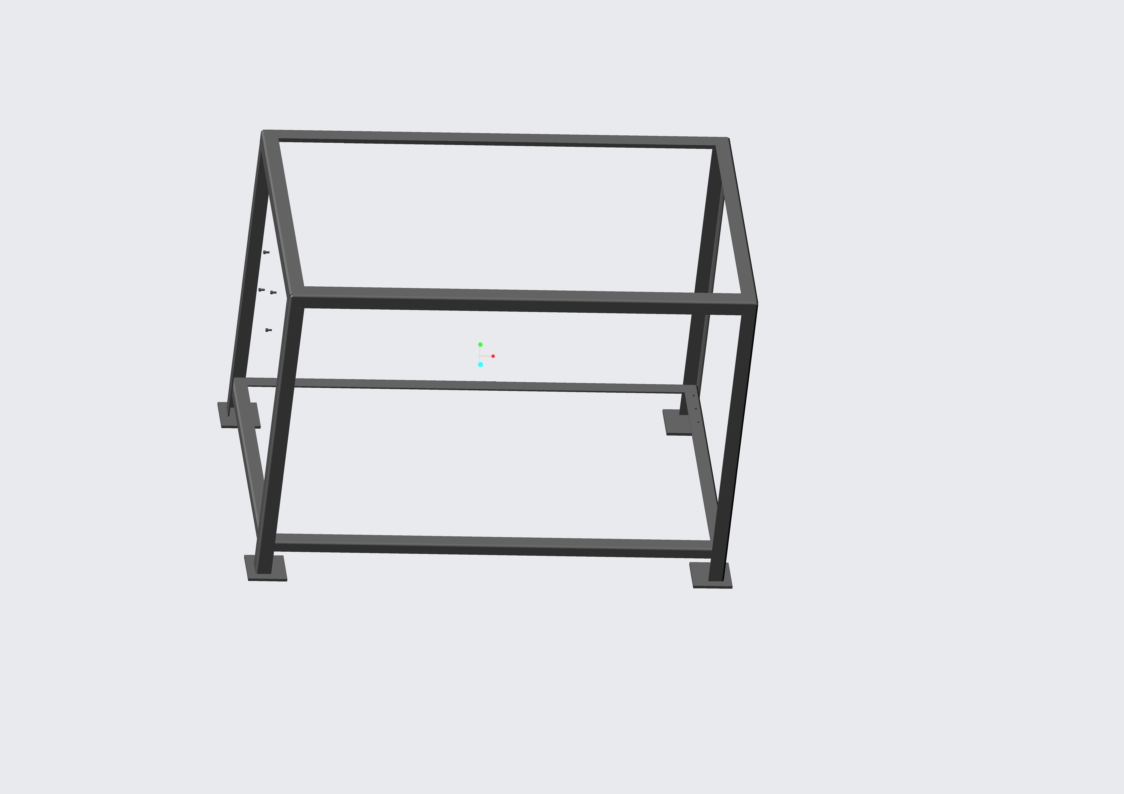

Hình 4.32. Bộ khung máy.

1. Nắp đậy:

Nắp đậy được lắp từ các tấm thép inox dày 1 mm và được hàn khung thép V inox 20 × 20 dày 1,5 mm.

Tấm mica được lắp trên khung máy để có thể quan sát quá trình hoạt động của máy.

Kích thước nắp đậy (dài × rộng × cao): 1220 × 737 × 108 (mm).

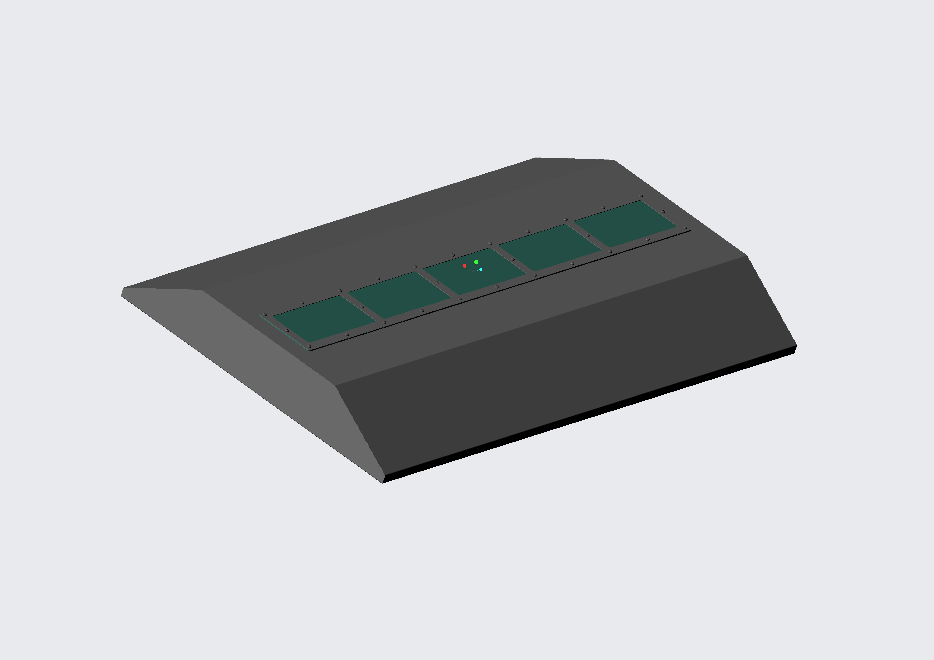

Hình 4.33. Nắp máy.

4.1.2.4. Cụm rửa trống lọc và lấy chất thải:

Cụm phun gồm 9 đai khởi thủy gắn lên ống nước nhựa để trích nước từ vòi phun. Các béc phun lắp bằng ren với đai khởi thủy để tạo áp suất rửa chất thải dính trên tấm lưới lọc.

1. Vòi phun:

Lưu lượng nước qua các béc phun: 4%Q1 = 1000 x 4% = 40 lít/phút. [Nha4]

Áp suất mỗi béc phun: 4 bar.

Dựa vào lưu lượng nước và áp suất của mỗi béc phun, lựa chọn béc phun bằng đồng thau, ren ngoài kích thước ϕ 21 mm.

1. Bơm nước vòi phun:

* Thông số đầu vào:
* Lưu lượng nước: 40 lít/phút.
* Cột áp: H = 10 m.
* Tính toán công suất bơm:

Pb =  = =0,082 (kW) = 82 (W).

Ngoài ra cần lấy hệ số dư tải (an toàn) cho bơm nên công suất thực tế của bơm cần là:

Pbtt = = = 190,7 (W)

Trong đó:

+ Pb: Công suất bơm nước rửa ngược (kW).

+ Pbtt: Cống suất bơm nước rửa ngược thực tế (W).

+ Q: Lưu lượng nước rửa ngược (m3/s).

+ H: Cột áp của máy bơm nước (m).

+ : Trọng lượng riêng của nước (kg/m3).

+ : Hiệu suất bơm.

* Lựa chọn:

Dựa vào catalog của hãng Wilo, chọn bơm nước WiLo PW-251E với công suất 250W, cột áp 24m, lưu lượng 45 lít/phút.

1. Đai khởi thủy:

Chọn đai khởi thủy có đầu ra là ren trong kích thước ϕ 21 mm tương ứng với đường kính ống là 32 mm.

1. Ống dẫn nước:

Chọn ống nhựa chịu nhiệt PVC có đường kính ngoài 32 mm.

e. Máng thoát chất thải:

Máng thoát chất thải có tiết diện hình thang được làm từ vật liệu thép tấm inox 304. Đầu máng có ống dẫn chất thải rắn ra ngoài, đường kính 56 mm.

Máng thoát chất thải có khung đỡ để lắp vào khung máy nhờ bu lông.

Tiết diện hình thang, (đáy lớn + đáy bé) × chiều cao: (202 + 100) × 75 (mm)

Kích thước máng thoát chất thải (dài × rộng × cao): 1160 × 202 × 75 (mm)  


Hình 4.34. Máng thoát chất thải.

4.1.2.5. Thiết kế cụm máng cấp nước:

Máng cấp nước thải dạng hình hộp chữ nhật có các rãnh để nước chảy, vật liệu inox 304. Đầu máng có mặt bích để nối ống dẫn nước thải vào.

Máng cấp nước có khung đỡ để lắp vào khung máy nhờ các bu lông đai ốc.

Kích thước máng cấp nước thải (dài × rộng × cao): 1110 × 160 × 160 (mm).

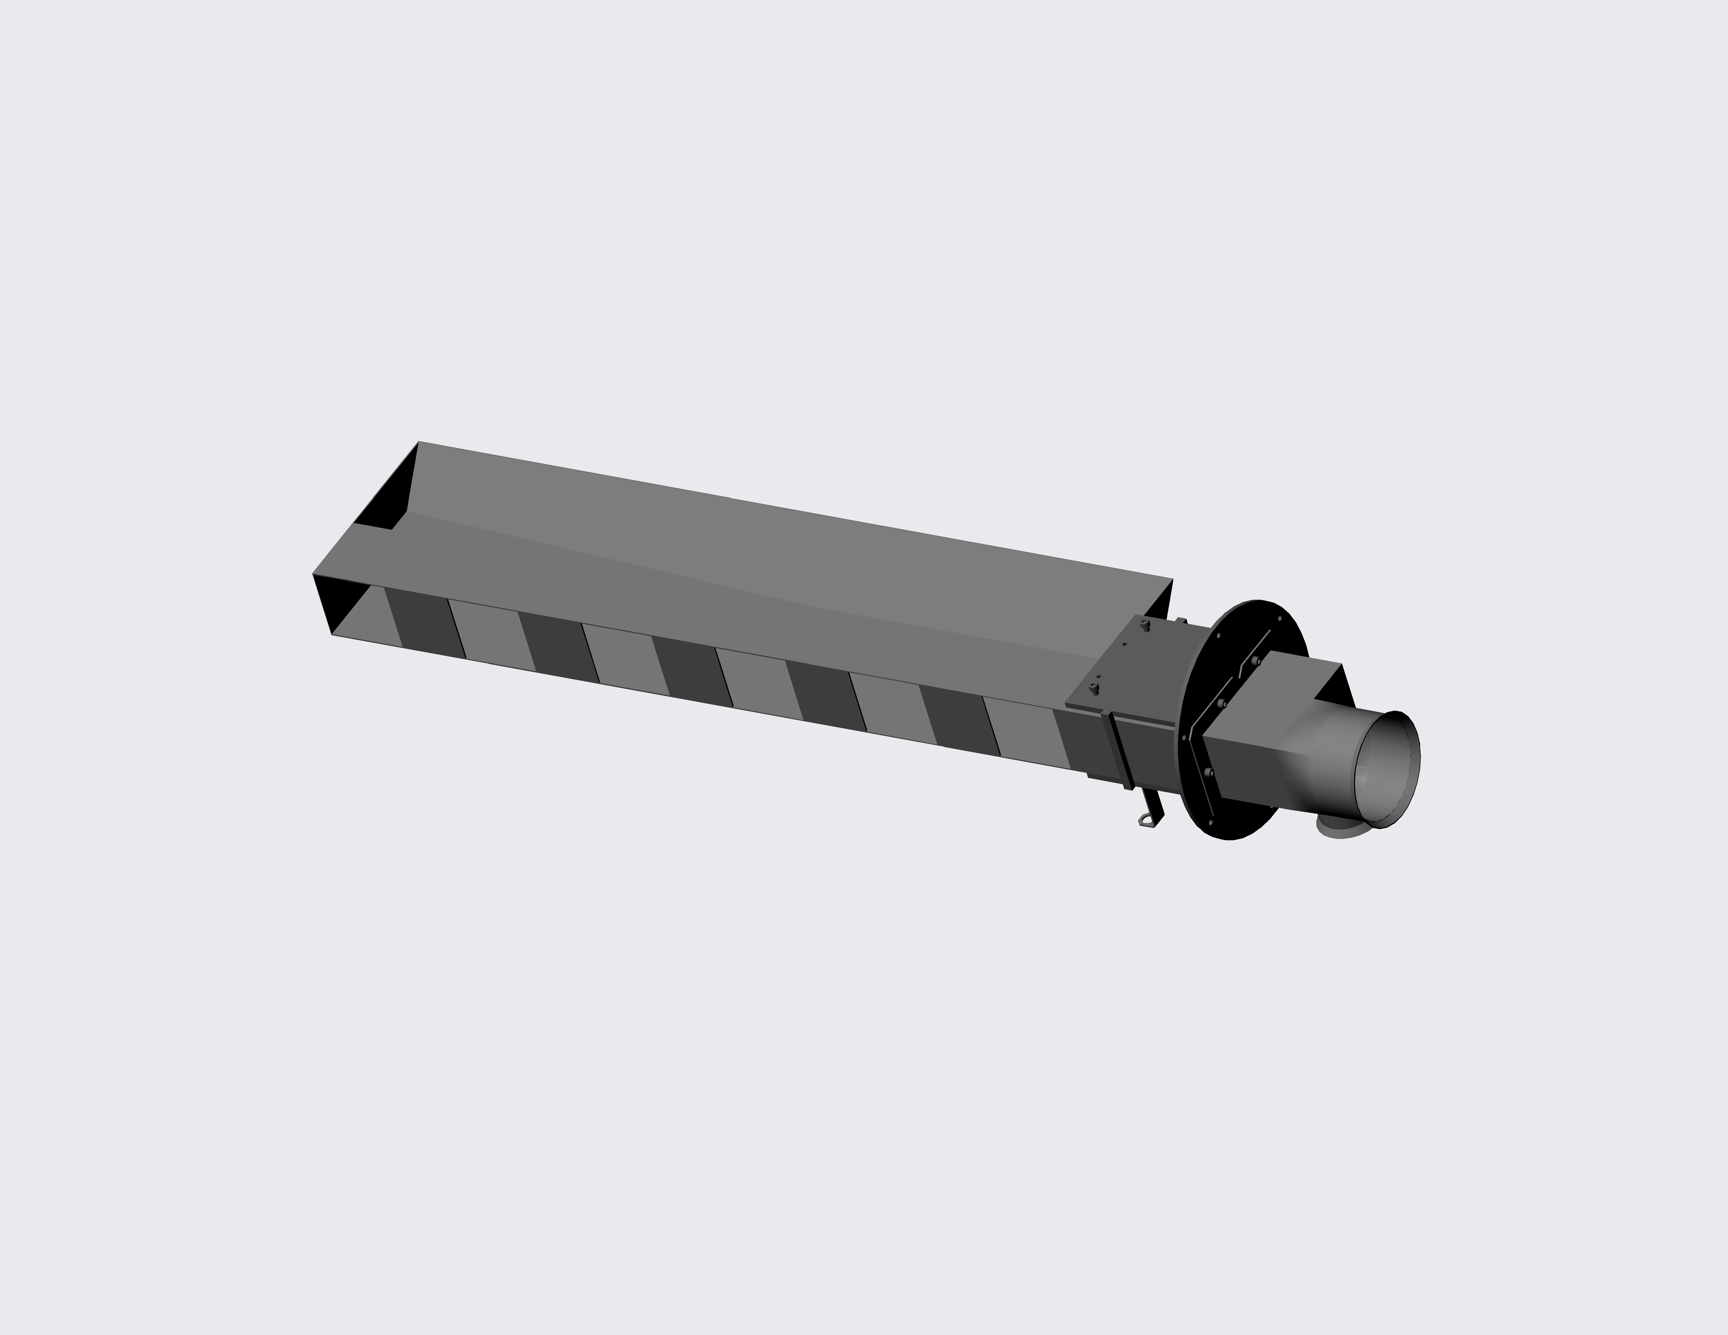

Hình 4.35. Cụm máng cấp.

4.1.3.6. Hoàn thiện thiết kế phần cơ khí của thiết bị lọc cơ học

4.1.3.7. Thiết kế phần điện động lực của thiết bị lọc cơ học

4.1.3.8 Thiết kế sơ đồ hệ thống điện động lực của thiết bị lọc cơ học

4.1.3.9 Thiết kế phần cứng hệ thống điện động lực của thiết bị lọc cơ học

# Thiết kế, chế tạo và vận hành thử nghiệm hệ thống xử lý chất thải nuôi tôm bằng phương pháp sinh học

## Thiết kế cấu hình hệ thống xử lý chất thải nuôi tôm bằng phương pháp sinh học.

* Nguyên lý chung của thiết bị lọc sinh học:

Lọc sinh học nhằm chuyển hóa các chất độc gây hại cho tôm như Amoniac (NH3), Amoni (NH4 + ) và Nitrit (NO2 ‒ ) thành chất không độc Nitrat (NO3 ‒ ). Đồng thời oxy hóa các chất rắn hữu cơ (BOD, COD) lơ lửng và hòa tan thành khí cacbonic (CO2) thoát ra ngoài. Bên cạnh đó, lọc sinh học còn khử Nitrat thành khí Nitơ (N2) thoát ra ngoài để giảm nồng độ Nitrat trong hệ thống nuôi tôm tuần hoàn. Nguyên lý lọc sinh học sẽ được trình bày trong hình dưới đây:

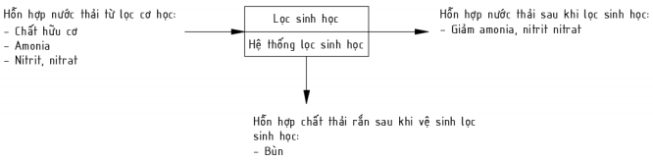

Hình 5.1. Nguyên lý lọc sinh học.

* Phân tích và lựa chọn phương án lọc sinh học:

Một số nguyên lý lọc sinh học thường được sử dụng phổ biến trong hệ thống nuôi trồng thủy sản tuần hoàn trên thế giới và tại Việt Nam có thể kể đến là:

* Nguyên lý lọc sinh học bằng đệm cát lỏng.
* Nguyên lý lọc sinh học nhỏ giọt.
* Nguyên lý lọc sinh học bằng đệm di động MBBR.
* Nguyên lý lọc sinh học dạng đĩa quay.

Sau đây sẽ mô tả và phân tích các ưu nhược điểm của các phương án nguyên lý lọc sinh học:

1. Nguyên lý lọc sinh học bằng đệm cát lỏng:

Lọc bằng đệm cát lỏng là loại lọc sinh học mà nước thải sau nuôi giàu hữu cơ và NH4 + , NO2 ‒ sẽ được bơm áp lực qua hệ thống lọc cát lỏng từ phía đáy (Hình 3.6). Với dòng chảy áp lực làm cho lớp cát trở thành lỏng, nhão, có nhiều khoảng trống rộng giữa các hạt cát. Khoảng trống đó để nước thải đi qua, khoảng trống rộng hay hẹp phụ thuộc vào kích thước các hạt cát. Các vi sinh vật có trong đây sẽ xử lý những chất hữu cơ, những chất độc hại sau đó đưa ra ngoài.

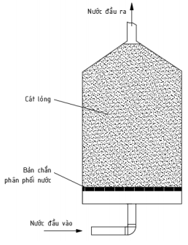

Hình 5.2. Nguyên lý lọc sinh học bằng đệm cát lỏng.

Nguyên lý lọc sinh học bằng đệm cát lỏng có những ưu điểm và nhược điểm sau:

* Ưu điểm:

+ Tiêu tốn ít năng lượng vận hành.

* Nhược điểm:

+ Lưu lượng lọc thấp, không phù hợp cho xử lý nước thải công nghiệp.

+ Dễ bị tắt nghẽn.

1. Nguyên lý lọc sinh học nhỏ giọt:

Lọc sinh học nhỏ giọt (lọc phun) là kiểu bể lọc sinh học với lớp vật liệu lọc tiếp xúc với nước thải không ngập nước. Các vật liệu lọc được xếp trong một bể chứa có thể tích, độ rỗng và diện tích rất lớn (Hình 3.7). Nước thải đến vật liệu lọc được chia thành các dòng, tia nhỏ chạy thành từng lớp mỏng qua khe hở vật liệu lọc, đồng thời tiếp xúc với các màng lọc sinh học dính bám trên vật liệu lọc. Nước được làm sạch từ đỉnh bể lọc xuống đáy bể lọc do các vi sinh vật trong màng lọc phân hủy thoáng khí và kị khí để loại trừ BOD, NH4 + , NO2 ‒ , NO3 ‒ . Cơ chế hoạt động của bể lọc nhỏ giọt, nước thải được xử lý loại bỏ các chất rắn lơ lửng, bơm áp lực lên đỉnh bể, tạo thành tia nước nhỏ xoay tròn trên bề mặt vật liệu lọc. Nước qua vật liệu lọc có màng lọc sinh học được làm sạch ở phía đáy bể. Có 2 kiểu phun nước: phun nước cố định và phun nước xoay.

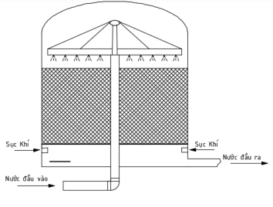

Hình 5.3. Nguyên lý lọc sinh học nhỏ giọt.

Nguyên lý lọc sinh học nhỏ giọt có các ưu, nhược điểm sau:

* Ưu điểm:

+ Tiết kiệm năng lượng.

+ Giảm chi phí nhân công (giảm việc trông coi).

* Nhược điểm:

+ Dễ bị tắc nghẽn.

+ Hiệu suất làm sạch nhỏ hơn bể lọc có lớp vật liệu lọc ngập trong nước với cùng một tải lượng khối.

+ Giá thành xây dựng cao ( khối lượng vật liệu lọc tương đối nặng).

+ Dễ sinh mùi.

1. Nguyên lý lọc sinh học bằng đệm di động MBBR:

Quá trình lọc sinh học sử dụng các vi sinh vật bám dính trên các giá thể xử lý các chất độc hại cho tôm, tuy nhiên giá thể vi sinh được sử dụng trong quá trình này là giá thể đệm di động có diện tích bề mặt tiếp xúc rất lớn, do chúng luôn chuyển động trong bể nên đã tận dụng được tối đa diện tích bề mặt tiếp xúc của giá thể vi sinh, do đó mật độ sinh vật trong nguyên lý lọc sinh học bằng đệm di động rất lớn, bên cạnh đó việc giá thể chuyển động làm tăng khả năng hòa tan oxy vào nước làm cho hiệu quả xử lý của quá trình này cao hơn nhiều so với những quá trình khác.

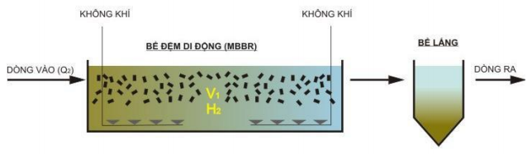

Hình 5.4. Nguyên lý lọc sinh học bằng đệm di động MBBR.

Nguyên lý lọc sinh học bằng đệm di động có các ưu nhược điểm sau đây:

* Ưu điểm:

+ Hiệu quả xử lý các hợp chất của nitơ cao do sử dụng giá thể có bề mặt tiếp lớn.

+ Hàm lượng bùn tạo ra thấp.

+ Quá trình vận hành đơn giản.

+ Không phát sinh mùi trong quá trình vận hành.

+ Chi phí vận hành và bảo trì thấp.

+ Diện tích xây dựng nhỏ.

* Nhược điểm:

+ Chi phí đầu tư ban đầu cao.

1. Nguyên lý lọc sinh học dạng đĩa quay.

Nguyên lý lọc sinh học dạng đĩa quay (Hình 3.9) gồm hàng loạt đĩa tròn, phẳng được làm bằng nhựa PVC (Poly Vinyl Clorit) hoặc PS (Poly Styren) lắp trên một trục. Các đĩa này được đặt ngập khoảng 30 ‒ 40% trong một máng nước thải và được quay chậm xung quanh trục quay. Quá trình ngập nước, các đĩa lọc sẽ phát triển các màng lọc sinh học có tác dụng xử lý nước thải loại trừ BOD, NH4 + . Nguyên lý lọc sinh học dạng đĩa quay có thể được thiết kế liên hoàn với nhiều hệ thống khác nhau theo các cấp độ xử lý đảm bảo duy trì chất lượng nước.

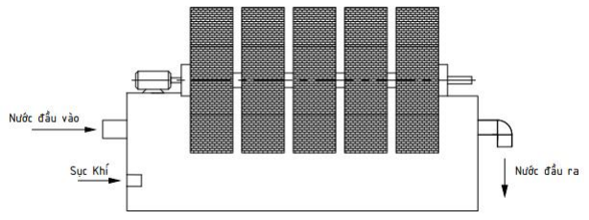

Hình 5.5. Nguyên lý lọc sinh học dạng đĩa quay.

Nguyên lý lọc sinh học dạng đĩa quay có các ưu nhược điểm sau đây:

* Ưu điểm:

+ Thông khí tự nhiên nên không tiêu tốn năng lượng để cấp khí.

+ Có thể lọc cả sinh học lẫn cơ học.

* Nhược điểm:

+ Chi phí đầu tư, vân hành, bảo trì cao.

+ Yêu cầu cấp điện liên tục.

+ Gây mùi.

* Qua phân tích ưu, nhược điểm của các phương án, đề xuất sử dụng phương án sử dụng nguyên lý lọc sinh học bằng đệm di động MBBR đối với quá trình xử lý nước thải trong hệ thống ao nuôi tôm.
* Thiết kế cấu hình hệ thống xử lý chất thải nuôi tôm bằng phương pháp sinh học.

Cấu hình hệ thống xử lý chất thải nuôi tôm bằng phương pháp sinh học bao gồm: Cụm bể thiếu khí, cụm bể hiếu khí, cụm bể lắng và thiết bị cấp sodium hypochlorite.

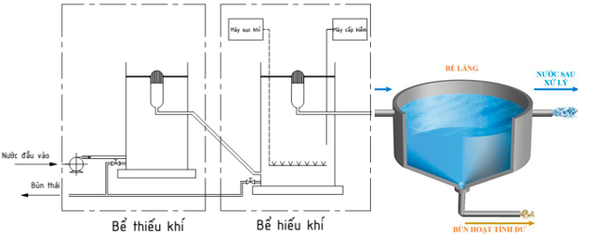Hình 5.6. Cấu hình các bể của hệ thống lọc sinh học.

Nguyên lý hoạt động:

Nước thải sau khi qua thiết bị lọc cơ học sẽ vào thiết bị lọc sinh thiếu khí ( gọi tắt là bể thiếu khí) để thực hiện quá trình khử nitơ theo sơ đồ sau: nhằm mục đích làm giảm nồng độ nitrat (NO3- ). Ở bể này do không thiếu khí hoàn toàn nên các vi khuẩn dị dưỡng vẫn có thể hoạt động để oxy hóa một phần chất hữu cơ làm giảm lượng lớn chất hữu cơ trong nước. Do không có quá trình sục oxy nên bể thiếu khí cũng coi như một bể lắng để giảm lượng chất rắn hòa tan trong nước. Tiếp theo, nước sẽ được vận chuyển qua thiết bị lọc sinh học hiếu khí (gọi tắt là bể hiếu khí) để thực hiện quá trình nitrat hóa các khoáng chất theo sơ đồ sau: NH4+ → NO2- → NO3- để giảm nồng độ NH4+ và NO2- hai chất độc có hại cho tôm. Tại bể hiếu khí này cũng oxy hóa các chất hữu cơ (BOD, COD) làm giảm các chất hữu cơ trong nước rất nhiều. Tại bể hiếu khí lượng sinh khối đạt lớn nhất. Sau quá trình hiếu khí nước được đưa ra bể lắng để lắng bùn và thực hiện công đoạn tiếp theo.

* Bể lọc sinh học thiếu khí:

Kết cấu cụm bể thiếu khí gồm các chi tiết như: Bơm cao áp, bể bê tông, bộ thu nước, đường ống dẫn nước thải, các giá thể.

Diễn ra quá trình phản Nitrat hóa:

* Quá trình khử Nitrat thành Nitơ theo phương trình sau:

CH3OH + 0,92 NO3­- + 0,92 H+ ↔ 0,06 C5H7O2N + 0,43 N2 + 0,7CO2 + 2,25 H2O

* Các nhóm vi khuẩn khử Nitrat ( chủ yếu là vi khuẩn dị dưỡng):

+ Nhóm vi khuẩn Gram âm Proteobacteria như Pseudomonas, Alcaligenes, Paracoccus và Thiobacillus.

+ Nhóm vi khuẩn Gram dương như Bacillus.

+ Một số vi sinh tự dưỡng cũng có khả năng khử nitơ.

* Bể lọc sinh học hiếu khí:

Kết cấu cụm bể hiếu khí gồm các chi tiết như: Bể bê tông, bộ thu nước, đường ống dẫn nước thải, máy thổi khí, đĩa phân phối khí, máy cấp kiềm, các giá thể.

* Quá trình oxy hóa NH4+ thành NO2- sau đó chuyển thành NO3- theo các phương trình sau:

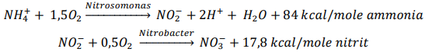

* Các nhóm vi khuẩn ( chủ yếu là vi khuẩn tự dưỡng):

+ Nhóm vi khuẩn nitrit: Nitrosomonas europaea (chiếm đa số), Nitrospira briensis, Nitrosococcus nitrosus, Nitrosococcus oceanus, Nitrosolobus multiformis

+ Nhóm vi khuẩn nitrat: Nitrobacter winogradsky (chiếm đa số), Nitrospina gracilis, Nitrococcus mobilis.

* Quá trình oxy hóa các hợp chất hữu cơ (BOD,COD) thành hydrocacbon và khí cacbonic thoát ra ngoài theo các phương trình sau:

+ Giai đoạn 1: Oxy hóa các hợp chất hữu cơ

CxHyOz + O2 → CO2 + H2O + ∆H

+ Giai đoạn 2: Tổng hợp xây dựng tế bào:

CxHyOz + O2 → tế bào VSV + CO2 + H2O + C5H7NO2 – ∆H

+ Giai đoạn 3: oxy hóa chất liệu tế bào:

C5H7NO2 + 5O2 → 5CO2 + 2H2O + NH2 ± ∆H’

* Nhóm vi khuẩn: Chủ yếu là vi khuẩn hiếu khí.
* Bể lắng:

Kết cấu cụm bể lắng gồm các chi tiết như: Bể bê tông, đường ống dẫn nước thải.

## Chế tạo, lắp ráp và vận hành thử nghiệm hệ thống xử lý nước thải bằng phương pháp sinh học.

5.3.1 Chế tạo bộ lọc sinh học thiếu khí

5.3.2 Chế tạo bộ lọc sinh học hiếu khí

5.3.3 Chê tạo thiết bị cấp sodium hypochlorite

5.3.4 Lắp ráp và vận hành thử nghiệm hệ thống hệ thống xử lý nước thải bằng phương pháp sinh học.

# Kết luận và hướng phát triển đề tài.

# Phụ lục 1: Đánh giá hiệu quả của thiết bị hút chất thải di động